Gerakan Sosial di Media Sosial: Isu Pemakzulan Presiden Jokowi di Indonesia dan Presiden Yoon Suk-Yeol di Korea Selatan

Skripsi
Program Sarjana (S-1)
Jurusan Ilmu Politik



Oleh:
Muhamad Lutfie Bani Pratama
2106016067

PROGRAM STUDI ILMU POLITIK
FAKULTAS ILMU SOSIAL DAN ILMU POLITIK
UNIVERSITAS ISLAM NEGERI WALISONGO SEMARANG
2025

NOTA PEMBIMBING
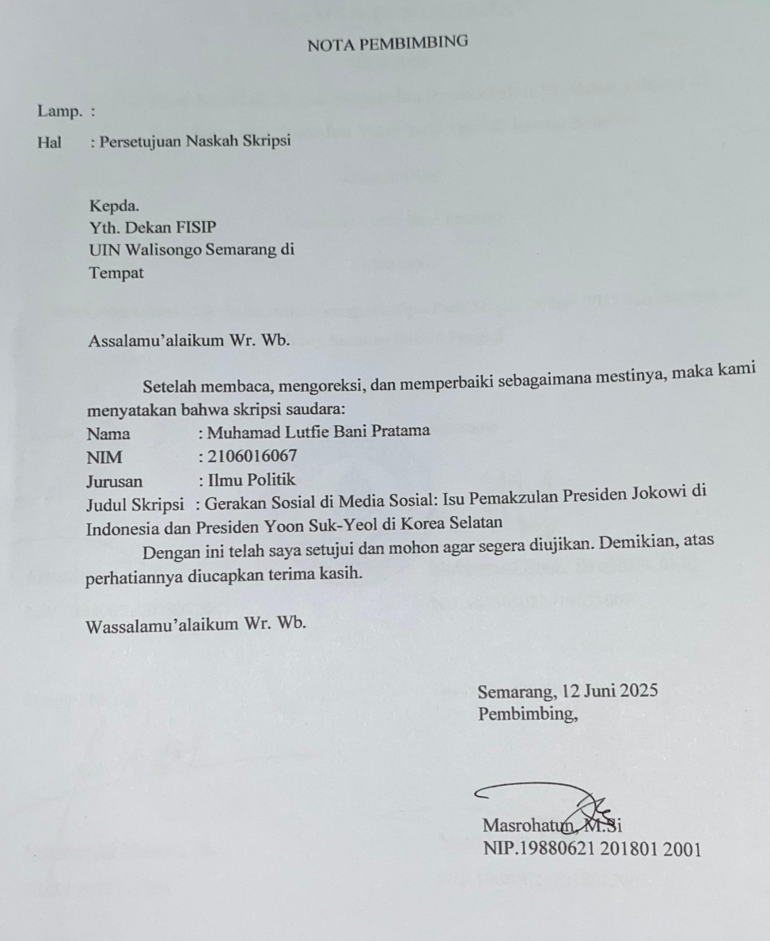

PENGESAHAN
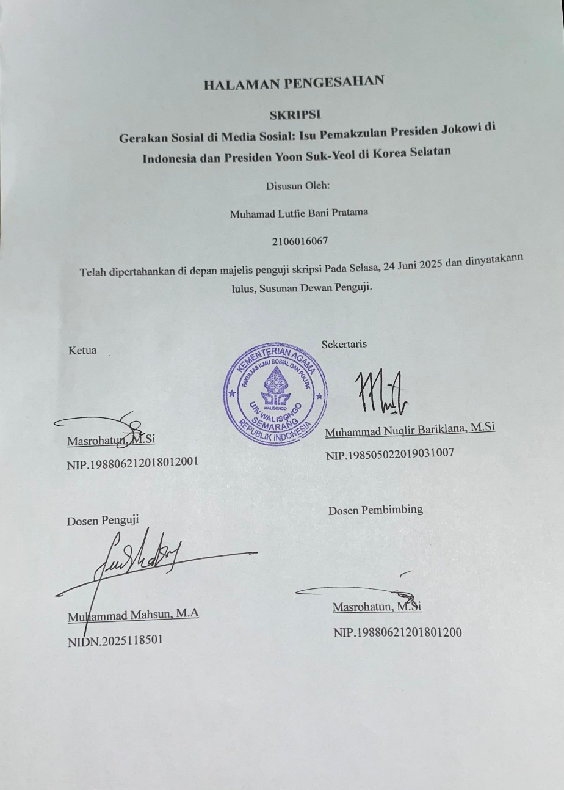

HALAMAN PERNYATAAN

Dengan ini saya menyatakan bahwa skripsi yang berjudul "Gerakan Sosial di Media Sosial: Isu Pemakzulan Presiden Jokowi di Indonesia dan Presiden Yoon Suk-Yeol di Korea Selatan" merupakan hasil kerja saya sendiri dan di dalamnya tidak terdapat karya yang pernah diajukan untuk memeroleh gelar kesarjanaan di UIN Walisongo Semarang ataupun di lembaga pendidikan lainnya. Pengetauhan yang diperoleh dari hasil penerbitan maupun yang belum/tidak diterbitkan, sumbernya dijelaskan di dalam tulisan dan daftar pustaka.

Semarang, 24 Juni 2025
Penulis,
M. Lutfie Bani Pratama
NIM. 2106016067

KATA PENGANTAR

Assalamualaikum Wr.Wb
Puji syukur penulis ucapkan kehadirat Allah SWT yang telah melimpahkan segala nikmat dan rahmatnya serta karunia yang tak terhingga sehingga penulis dapat menyelesaikan penulisan skripsi dengan judul "Gerakan Sosial di Media Sosial: Isu Pemakzulan Presiden Jokowi di Indonesia dan Presiden Yoon Suk-Yeol di Korea Selatan" tanpa suatu halangan apapun. Tak lupa juga penulis panjatkan Shalawat serta salam semoga senantiasa tercurah kepada junjungan Nabi Muhammad SAW yang kita sangat di nanti-nantikan syafaatnya di hari kiamat nanti.
Dengan selesainya penelitian skripsi ini merupakan sebuah nikmat yang luar biasa yang penulis dapatkan. Penelitian skripsi ini merupakan sebuah hasil akhir dari runtutan proses pembelajaran yang penulis dapatkan selama penulis berkuliah di UIN Walisongo Semarang. Selama penyusunannya, penulis mendapat banyak bimbingan, dukungan dan bantuan dari berbagai pihak secara moral dan materil. Sehingga akhimya skripsi dapat terselesaikan. Pada kesempatan ini penulis menghanturkan ucapan terima kasih begitu besar kepada:
- Rektor UIN Walisongo Semarang, Prof. Dr. Nizar, M.Ag yang telah memberikan kesempatan kepada penulis untuk mengenyam pendidikan tinggi dan menyelesaikan studi di Fakultas Ilmu Sosial dan Politik.
- Dekan Fakultas Ilmu Sosial dan Ilmu Politik UIN Walisongo Semarang, Bapak Prof. Dr. Imam Yahya, M.Ag yang telah memberikan semangat kepada mahasiswa untuk menyelesaikan skripsi dengan baik.
- Kepala Jurusan Ilmu Politik FISIP UIN Walisongo Semarang Bapak Muhammad Nuqlir Bariklana, M.Si sekaligus Dosen Pamong pada saat PPL Bali tahun 2024 yang telah memberikan semangat kepada mahasiswa untuk dapat segera menyelesaikan skripsinya.
- Sekertaris Jurusan Ilmu Politik Fisip UIN Walisongo Semarang Ibu Masrohatun, M.Si sekaligus sebagai Wali Dosen penulis atas ilmu pengetahuan, bimbingan, arahan, saran, kritik dan motivasi untuk penulis mampu menyelesaikan skripsi.
- Segenap jajaran Dosen Fisip UIN Walisongo Semarang yang telah memberikan ilmu pengetahuan serta bermacam motivasi sehingga penulis dapat mengimplementasikan ke dalam penyusunan serta penulisan skripsi.
- Segenap jajaran tenaga pendidikan dan Civitas Akademika Fisip UIN Walisongo Semarang yang telah membantu memperlancar segala keperluan penulis dalam penyusunan dan penulisan skripsi ini.
- Orang Tua penulis yang selalu penulis banggakan, Bapak Marsono dan Ibu Suniah serta adik penulis Laili Ulfa atas segala doa, dukungan, semangat serta memberikan saran dan kritik untuk dapat memberikan motivasi kepada penulis sehingga membentuk pribadi penulis yang percaya diri dan mampu untuk menyelesaikan skripsi ini dengan baik.
- Teruntuk keluarga besar Pasun Turmudi dan juga Jayem, kedua Nenek serta Kakek penulis yang selalu mendoakan kapanpun dan selalu memberi motivasi penulis untuk menyelesaikan studinya. Seluruh Om dan Tante penulis yang tidak bisa disebutkan namanya satu persatu, yang selalu mendukung apapun yang penulis lakukan. Dan seluruh saudara sepupu penulis, khususnya Lingga Esa, Raissa Fadillah, dan Rezky Arindo yang selalu menyemangati dalam segala sesuatu yang penulis lakukan.
- Sahabat terdekat penulis yang berbeda kota dan juga pulau rantauan, Afyadi Perwira, Endah Sri, Farhan Nur, Ivana Vania, Noriko Maulani, Puja Astuti, dan Tiara Carolina yang selalu memani dalam suka maupun duka, baik dalam hal pembuatan skripsi ataupun yang lainnya. Walaupun berbeda-beda kota bahkan pulau, tetap menemani dan memantau penulis untuk menyelesaikan skripsi dan kegiatan lainnya selama penulis berada di Semarang.
- Kepada teman-teman yang rumah atau kostnya sering sekali ditempati penulis ketika bosen di kost, Alesandro Wijaya, Ardan Cetta, dan Rakha Bahtiar yang juga selalu menemani dalam suka maupun duka selama akhir semester penulis berada di Semarang.
- Teman-teman terdekat penulis, Fadlan Wahyu, Hesti Khasanah, Irsya Firdausy, Nindy Chozizah, Pramanda Saleh, Risa Utami, Sherley Aurora, dan Vina Damelia yang telah menjadi teman dari awal masa perkuliahan, teman main, teman ketawa, dan juga teman mengerjakan tugas sehingga memberikan kesan yang mendalam untuk penulis.
- Teman-teman penulis kelas Ilmu Politik B angkatan 2021 yang telah memberikan kesan yang berarti bagi penulis dalam proses saling mengenal antar individu dari latar belakang yang berbeda-beda dan membuat penulis terkesan.
- Kelompok Magang Suara Merdeka dan rekan-rekan KKN MIT Desa Gapuro yang turut mewarnai masa-masa menuju tingkat akhir serta saling membantu dalam menyelesaikan proses magang dan KKN dengan baik.
- Terakhir diri saya sendiri Muhamad Lutfie Bani Pratama yang telah berhasil menyelesaikan penelitian ini.
Terlepas dari semua ini, penulis menyadari sepenuhnya bahwa masih ada kekurangan baik dari segi susunan kalimat maupun tata bahasa. Oleh karena itu saran dan kritik yang bersifat membangun sangat penulis harapkan. Akhir kata penulis berharap mudah-mudahan skripsi ini memberikan manfaat baik bagi penulis maupun referensi penelitian sejenis dan para pembaca yang membutuhkan karya tulis ilmiah ini.
Wassalamualaikum Wr.Wb.

Semarang, 24 Juni 2024
Penulis,
M. Lutfie Bani Pratama
NIM. 2106016067

PERSEMBAHAN

Dengan mengucapkan segala syukur kepada Allah SWT penulis persembahkan skripsi ini kepada kedua orang tua penulis yang telah menjadi sosok inspirasi dan motivasi melalui iringan doa, nasihat, serta kasih sayang dalam setiap langkah kehidupan penulis. Dosen Pembimbing saya, Ibu Masrohatun, M.Si yang telah memberikan ilmu dan bimbingannya serta motivasi untuk menyelesaikan karya tulis ilmiah ini. Seluruh Dosen Fakultas Ilmu Sosial dan Politik UIN Walisongo serta teman-teman yang telah mengajarkan kebajikan dan ilmu kepada penulis. Dan untuk Almamater UIN Walisongo Semarang, Fakultas Ilmu Sosial dan Ilmu Politik yang menjadikan tempat berpijak untuk menuntut ilmu yang berguna bagi kehidupan masa depan penulis.

MOTTO

“My body doesn’t know how to give up. Once again today, I Surpassed myself.”

-Burn It Up by WANNAONE-

ABSTRAK

Penelitian ini bertujuan untuk menganalisis perbedaan gerakan sosial di media sosial dalam isu pemakzulan Presiden Joko Widodo di Indonesia dan Presiden Yoon Suk-Yeol di Korea Selatan. Dengan menggunakan pendekatan kualitatif, penelitian ini mengeksplorasi faktor-faktor yang memicu gerakan sosial, mekanisme mobilisasi, serta dampak yang dihasilkan dari aksi-aksi tersebut terhadap sistem demokrasi di masing-masing negara. Hasil penelitian menunjukkan bahwa meskipun kedua gerakan sosial muncul sebagai respons terhadap dugaan penyalahgunaan kekuasaan, dinamika dan hasilnya sangat dipengaruhi oleh konteks politik dan kelembagaan yang berbeda. Di Korea Selatan, gerakan sosial berhasil mendorong pemakzulan Yoon Suk-Yeol melalui mobilisasi massa yang terorganisir dan dukungan dari lembaga yudikatif, sedangkan di Indonesia, meskipun terdapat tekanan publik yang signifikan, tuntutan pemakzulan Jokowi tidak mendapatkan respons institusional yang sama. Penelitian ini memberikan kontribusi terhadap pemahaman tentang efektivitas gerakan sosial dalam mendorong akuntabilitas pemerintah dan memperkuat demokrasi.
Kata Kunci: Gerakan sosial, pemakzulan, Joko Widodo, Yoon Suk-Yeol, demokrasi, Indonesia, Korea Selatan.

ABSTRACK

This research aims to analyze the diffrent of social movements in social media in the impeachment of President Joko Widodo in Indonesia and President Yoon Suk-Yeol in South Korea. Using a qualitative approach, this research explores the factors that triggered the social movements, mobilization mechanisms, as well as the resulting impact of these actions on the democratic system in each country. The results show that while both social movements emerged in response to allegations of abuse of power, their dynamics and outcomes were heavily influenced by different political and institutional contexts. In South Korea, the social movement successfully pushed for Yoon Suk-Yeol's impeachment through organized mass mobilization and support from the judiciary, whereas in Indonesia, despite significant public pressure, the demand for Jokowi's impeachment did not receive the same institutional response. This research contributes to the understanding of the effectiveness of social movements in promoting government accountability and strengthening democracy.
Keywords: Social movements, impeachment, Joko Widodo, Yoon Suk-Yeol, democracy, Indonesia, South Korea.

DAFTAR ISI

HALAMAN JUDUL i
NOTA PEMBIMBING ii
PENGESAHAN iii
HALAMAN PERNYATAAN iv
KATA PENGANTAR v
PERSEMBAHAN ix
MOTTO x
ABSTRAK xi
ABSTRACK xii
DAFTAR ISI xiii
BAB I 1
PENDAHULUAN 1
A. Latar Belakang Masalah 1
B. Rumusan Masalah 6
C. Tujuan Penelitian 6
D. Manfaat Penelitian 6
E. Tinjauan Pustaka 7
1. Gerakan Sosial sebagai Instrumen Demokrasi 8
2. Dampak Gerakan Sosial 14
F. Metode Penelitian 21
1. Jenis dan Pendeatan Penelitian 21
2. Sumber dan Jenis Data 22
3. Teknik Pengumpulan Data 23
4. Analisis Data 24
G. Sistematika Penulisan 26
BAB II 28
KERANGKA TEORI 28
A. Teori Gerakan Sosial (Sidney Tarrow) 28
BAB III 35
GAMBARAN UMUM 35
A. Demokrasi dan Gerakan Sosial di Indonesia 38
1. Demokrasi di Indonesia 38
2. Gerakan Sosial di Indonesia 43
B. Demokrasi dan Gerakan Sosial di Korea Selatan 52
1. Demokrasi di Korea Selatan 52
2. Gerakan Sosial di Korea Selatan 58
C. Perbandingan antara Indonesia dan Korea Selatan 64
BAB IV 74
ALASAN GERAKAN SOSIAL DI KOREA SELATAN BERHASIL MEMAKZULKAN PRESIDEN, SEMENTARA DI INDONESIA TIDAK 74
A. Heigntened Conflict 75
B. Geographic and Sectoral Diffusion 77
C. Social Movement Organizations 83
D. New Frames of Meaning 86
E. Expanding Repertoires of Contention 91
BAB V 100
DAMPAK TERHDAP DEMOKRASI DARI GERAKAN SOSIAL YANG TERJADI DI INDONESIA DAN KOREA SELATAN 100
A. Dampak Gerakan Sosial yang Terjadi di Indonesia 104
B. Dampak Gerakan Sosial yang Terjadi di Korea Selatan 111
C. Perbandingan Dampak di Indonesia dan Korea Selatan 117
1. Efektivitas Gerakan Sosial dalam Mengubah Struktur Kekuasaan 117
2. Respons Negara dan Ketahanan Demokrasi 121
3. Dinamika Kepercayaan Publik Pasca Aksi Gerakan Sosial di Indonesia dan Korea Selatan 125
BAB VI 130
PENUTUP 130
A. Kesimpulan 130
B. Saran 132
DAFTAR PUSTAKA 134

BAB I

PENDAHULUAN
- Latar Belakang Masalah
Evolusi gerakan sosial dari protes tradisional berbasis lokasi menjadi aksi kolektif yang dimediasi secara digital merupakan salah satu perubahan paling signifikan dalam partisipasi politik kontemporer (Hermawati, 2024). Aktivisme digital telah mengubah logika organisasi gerakan sosial, memungkinkan apa yang Bennett dan Segerberg sebut sebagai "aksi konektif" daripada aksi kolektif tradisional (Leong, 2018) (Leng, 2021). Bentuk mobilisasi baru ini ditandai dengan berbagi konten yang dipersonalisasi melalui jejaring sosial, bukan struktur organisasi terpusat (Mirababaie, 2021). Penelitian menunjukkan bahwa aktivisme digital beroperasi melalui mekanisme yang berbeda dibandingkan dengan gerakan tradisional. Studi menunjukkan bahwa media online memfasilitasi mobilisasi secara "terdesentralisasi namun terfragmentasi," di mana pesan yang dihasilkan oleh pengguna di posisi periferal dan dalam komunitas tertutup lebih mungkin menyebar daripada yang berasal dari aktor sentral (Zhuo, 2021).
Gerakan sosial digital menunjukkan beberapa karakteristik khas yang membedakannya dari pendahulunya offline. Pertama, mereka menunjukkan kemampuan penyebaran yang cepat yang dimungkinkan oleh algoritma media sosial dan efek jaringan (Khomsani, 2022) (Hermawati, 2024). Kedua, mereka pada dasarnya berbasis tagar, menggunakan penanda digital ini untuk mengumpulkan ekspresi individu menjadi narasi kolektif (Eriyanto, 2019) (Sudirman, 2024). Ketiga, mereka beroperasi tanpa struktur kepemimpinan yang tetap, melainkan mengandalkan jaringan pengaruh yang terdistribusi (Western, 2014) (Rachman, 2019). Ketiadaan kepemimpinan tradisional memiliki implikasi penting bagi keberlanjutan dan efektivitas gerakan. Meskipun kualitas "tanpa pemimpin" ini membuat gerakan sulit untuk ditekan atau di-kooptasi, hal ini juga menciptakan tantangan untuk pengembangan strategi yang koheren dan mobilisasi jangka panjang (Rachman, 2019).
Kerangka teoritis aksi konektif memberikan wawasan penting tentang bagaimana gerakan digital beroperasi secara berbeda dari aksi kolektif tradisional (Leong, 2018) (Leng, 2021) (Kristianti, 2022). Tidak seperti aksi kolektif, yang membutuhkan identitas bersama dan sumber daya organisasi, aksi konektif memungkinkan individu untuk berpartisipasi melalui "kerangka aksi yang mudah dipersonalisasi" yang memungkinkan pemahaman yang berbeda tentang isu-isu untuk dibagikan melalui jaringan digital (Mirababaie, 2021) (Bernroider, 2022). Studi tentang aksi konektif mengungkapkan dua jalur independen dari keterlibatan online ke partisipasi offline: rantai "instrumental" berdasarkan berbagi konten dan pertimbangan efikasi, dan rantai "wajib" yang didasarkan pada konsumsi konten dan pembentukan identitas kolektif (Bernroider, 2022) (Bernroider, 2021). Jalur ganda ini membantu menjelaskan bagaimana gerakan digital dapat secara bersamaan mempertahankan agensi individu sambil membangun momentum kolektif.
Peningkatan penggunaan media sosial sebagai ruang untuk ekspresi politik merupakan fenomena global yang secara fundamental telah mengubah partisipasi demokratis (Karmila, 2024) (Karmila, 2025) (Garcia, 2025). Gerakan sosial di Indonesia dan Korea Selatan menunjukkan bagaimana gerakan sosial dapat menjadi alat penting dalam menuntut akuntabilitas pemerintah. Gerakan sosial besar terjadi pada Desember 2024 berhasil mendorong pemakzulan Presiden Yoon Suk Yeol, sementara di Indonesia, meskipun terjadi aksi yang menyerukan pemakzulan Presiden Joko Widodo (Jokowi) pada Januari 2024, tuntutan tersebut tidak berujung pada proses pemakzulan resmi. Salah satu faktor utama yang membedakan kedua kasus ini adalah respons institusional dan dukungan politik terhadap tuntutan masyarakat. Di Korea Selatan, tekanan publik yang besar, disertai dengan liputan media yang masif dan kesepakatan di parlemen, membuat pemakzulan Yoon Suk Yeol dapat dilakukan melalui mekanisme hukum yang tersedia (Nugrahani, 2024). Sebaliknya, di Indonesia, meskipun muncul berbagai tuduhan terkait dugaan kecurangan pemilu, korupsi, dan penyalahgunaan kekuasaan, sistem politik yang lebih terfragmentasi serta parlemen yang cenderung berpihak pada eksekutif membuat pemakzulan menjadi sulit diwujudkan (Koswaraputra, Toyudho, & Idrus, 2024).
Keberhasilan gerakan pemakzulan di Korea Selatan menggambarkan potensi aktivisme digital untuk mencapai hasil politik yang konkret. Pemungutan suara Majelis Nasional untuk memakzulkan Presiden Yoon dengan 204 suara mendukung menunjukkan bagaimana mobilisasi digital yang berkelanjutan dapat diterjemahkan menjadi tindakan politik formal (Cho, 2024). Keberhasilan gerakan ini juga menyoroti pentingnya struktur peluang politik dalam memungkinkan aktivisme digital untuk mencapai tujuannya. Keberadaan partai oposisi yang bersedia mendukung pemakzulan, dikombinasikan dengan ketidakpuasan publik yang meningkat, menciptakan kondisi yang menguntungkan bagi keberhasilan gerakan.
Baik gerakan pemakzulan di Indonesia maupun Korea Selatan menunjukkan pola mobilisasi digital yang serupa meskipun konteks politik dan hasilnya berbeda. Keduanya menggunakan koordinasi berbasis tagar, mengandalkan keterlibatan emosional untuk memotivasi partisipasi, dan menggabungkan aktivisme online dengan demonstrasi offline (Heemin, 2019) (Nurfebriansyah, 2024) (Nurfebriansyah, 2024). Gerakan-gerakan ini juga berbagi karakteristik aksi konektif, beroperasi melalui jaringan terdesentralisasi daripada hierarki organisasi tradisional (Leong, 2018) (Mirababaie, 2021). Dalam kedua kasus, platform media sosial berfungsi sebagai ruang penting untuk penyelarasan kerangka, memungkinkan keluhan individu terhubung dengan narasi yang lebih luas tentang masalah demokrasi (Lou, 2024).
Meskipun ada kesamaan ini, perbedaan penting dalam konteks politik dan struktur institusional memengaruhi lintasan dan hasil gerakan. Keberhasilan pemakzulan di Korea Selatan kontras dengan sifat kritik yang berkelanjutan terhadap Jokowi, mencerminkan perbedaan dalam prosedur konstitusional, struktur peluang politik, dan responsivitas institusional (Nurfebriansyah, 2024). Kasus Korea Selatan menunjukkan bagaimana gerakan digital dapat mencapai hasil politik yang konkret ketika didukung oleh pengaturan institusional dan peluang politik yang menguntungkan (Heemin, 2019). Kasus Indonesia, sebaliknya, menggambarkan bagaimana mobilisasi digital dapat menciptakan tekanan politik yang berkelanjutan bahkan ketika perubahan institusional formal tetap sulit dipahami (Nurfebriansyah, 2024).
Perbedaan ini menunjukkan bahwa keberhasilan gerakan sosial dalam mendorong perubahan politik tidak hanya bergantung pada besarnya mobilisasi massa, tetapi juga pada struktur politik dan dukungan institusional yang tersedia. Korea Selatan memiliki sistem politik yang lebih terbuka terhadap tekanan publik, di mana parlemen dan lembaga hukum dapat bertindak secara independen terhadap eksekutif (Nugrahani, 2024). Sementara itu, di Indonesia, meskipun demonstrasi menjadi bagian penting dalam demokrasi, proses pemakzulan presiden lebih sulit dilakukan karena adanya koalisi politik yang kuat di parlemen serta mekanisme hukum yang lebih tertutup terhadap tekanan publik (Koswaraputra, Toyudho, & Idrus, 2024). Dengan demikian, penelitian ini menarik untuk dikaji karena membandingkan efektivitas gerakan sosial di dua negara demokrasi, serta melihat bagaimana faktor politik dan kelembagaan mempengaruhi hasil dari gerakan sosial dalam menuntut penurunan Presiden.
Penelitian ini menjadi relevan dan menarik untuk dikaji karena gerakan sosial semakin berkembang sebagai fenomena global dalam menjaga demokrasi, terutama dalam menghadapi penyalahgunaan kekuasaan oleh pemerintah. Indonesia dan Korea Selatan, sebagai dua negara demokratis dengan sejarah panjang gerakan sosial, memiliki perbandingan dalam melihat bagaimana gerakan sosial dapat berfungsi sebagai alat penuntut pemakzulan Presiden. Penelitian ini akan mengungkap persamaan dan perbedaan dalam pola protes terhadap isu pemakzulan. Dengan menelaah dua konteks berbeda, penelitian ini diharapkan dapat memberikan kontribusi akademik dalam kajian gerakan sosial dan demokrasi.
- Rumusan Masalah
Bedasarkan pemaparan latar belakang tersebut, maka penulis merumuskan beberapa pertanyaan penelitian yakni sebagai berikut:
- Mengapa gerakan sosial yang dilakukan di Korea Selatan berhasil memakzulkan presiden sementra gerakan sosial yang dilakukan di Indonesia tidak berhasil?
- Bagaimana dampak terhadap demokrasi dari adanya gerakan sosial yang terjadi di Indonesia dan Korea Selatan?
- Tujuan Penelitian
Bedasarkan pemaparan rumusan masalah tersebut, maka penulis merumuskan beberapa tujuan penelitian yakni sebagai berikut:
- Untuk mengetahui alasan mengapa gerakan sosial yang dilakukan di Korea Selatan berhasil memakzulkan presiden sementra gerakan sosial yang dilakukan di Indonesia tidak berhasil.
- Untuk mengetahui bagaimana dampak terhadap demokrasi dari adanya gerakan sosial yang terjadi di Indonesia dan Korea Selatan.
- Manfaat Penelitian
Pada penelitian ini, manfaat yang diperoleh secara teoritis yaitu sebagai berikut:
- Memperkaya kajian tentang gerakan sosial, dan demokrasi, khususnya Indonesia dan Korea Selatan.
- Memberikan wawasan tentang mobilisasi massa dan efektivitas gerakan sosial dalam menekan pemerintah untuk bertindak lebih transparan dan akuntabel.
- Mengidentifikasi faktor-faktor yang mempengaruhi keberhasilan dan kegagalan gerakan sosial.
Sementara manfaat secara praktiknya yang didapatkan dari penelitian yakni sebagai berikut:
- Memberikan wawasan bagi aktivis dan organisasi masyarakat sipil mengenai strategi yang efektif dalam menyuarakan aspirasi politik melalui gerakan sosial.
- Menjadi bahan evaluasi bagi gerakan sosial dalam meningkatkan efektivitas protes sebagai alat demokrasi.
- Menyediakan perspektif bagi negara-negara lain yang menghadapi dinamika politik serupa, dalam memahami bagaimana gerakan sosial dapat dikelola dalam sistem demokrasi yang sehat.
- Tinjauan Pustaka
Dalam penulisan skripsi ini, sebelum melaksanakan penelitian, penulis terlebih dahulu melakukan kajian terhadap penelitian-penelitian sebelumnya yang relevan dengan topik yang diangkat, yang dikenal sebagai tinjauan pustaka. Langkah ini bertujuan untuk mengeksplorasi berbagai perspektif akademis yang telah membahas peran gerakan sosial dalam menjaga demokrasi, khususnya dalam konteks Indonesia dan Korea Selatan. Kajian tentang gerakan sosial dan pengaruhnya terhadap dinamika politik di kedua negara telah menjadi fokus berbagai penelitian, terutama dalam kaitannya dengan mobilisasi massa, akuntabilitas pemerintah, serta efektivitas gerakan sosial dalam mendorong perubahan kebijakan. Dalam penelitian ini, topik tersebut dianalisis melalui dua tema utama, yaitu Gerakan Sosial sebagai Instrumen Demokrasi dan Dampak Gerakan Sosial.
- Gerakan Sosial sebagai Instrumen Demokrasi
Kajian tentang Gerakan Sosial sebagai instrumen demokrasi telah banyak dikaji oleh para ahli atau peneliti sebelumnya. Diantaranya yakni, Seohee Kwak (2021), Shin-Goo Kang (2019), Tiara Apriyani (2021), Umar, Darmawan, Sufa, dan Ndadari (2014), Aldi Adi Pratama dan Agung Dharma Yuda Adi Ramadhan (2024), Mutiara S. Hapsari, Ahmad Sabiq, dan Khairu R. Sobandi (2024), Muliono dan Nasuhaidi (2024), dan terakhir Ahmad Zainal Mustofa (2024).
Studi pertama yang membahas keberhasilan gerakan protes dalam konteks politik Korea Selatan adalah penelitian yang dilakukan oleh Seohee Kwak (2021) dalam karyanya “From Collective Action to Impeachment: Political Opportunities of the Candlelight Protests in South Korea”. Penelitian ini menjelaskan bahwa keberhasilan protes lilin dalam mencapai pemakzulan Presiden Korea Selatan pada 2016–2017 dapat dipahami melalui teori peluang politik. Kwak mengidentifikasi tiga faktor utama yang memungkinkan gerakan ini berkembang. Pertama, kebebasan politik yang dijamin dalam institusi formal memberikan ruang bagi warga untuk mengekspresikan ketidakpuasan mereka secara legal. Kedua, dukungan dari elite politik yang sejalan dengan tuntutan demonstran serta komitmen terhadap supremasi hukum memperkuat legitimasi gerakan. Ketiga, rendahnya risiko represi negara terhadap aksi kolektif yang mematuhi hukum memungkinkan protes berlangsung secara damai dan berkelanjutan. Studi ini menunjukkan bahwa kondisi politik di Korea Selatan pada saat itu menciptakan peluang besar bagi warga negara untuk melakukan tindakan kolektif, yang pada akhirnya berkontribusi pada keberhasilan pemakzulan presiden.
Dalam analisis mengenai protes lilin dan pemakzulan presiden di Korea Selatan, Shin-Goo Kang (2019) dalam artikelnya “Candlelight Demonstrations and the Presidential Impeachment in South Korea: An Evaluation of the 30 Years of Democracy” mengkaji faktor-faktor jangka pendek dan jangka panjang yang melatarbelakangi gerakan tersebut. Dengan menggunakan kajian literatur, artikel berita, serta survei terhadap peserta dan non-peserta demonstrasi, penelitian ini menemukan bahwa protes lilin tidak hanya dipicu oleh skandal korupsi, tetapi juga oleh akumulasi kemarahan publik terhadap berbagai penyimpangan dan kesalahan pemerintahan sepanjang masa jabatan presiden. Kang berargumen bahwa kegagalan sistem checks and balances dalam demokrasi Korea menjadi faktor utama yang memungkinkan ketidakpuasan masyarakat berkembang menjadi gelombang protes besar-besaran. Studi ini menunjukkan bahwa demonstrasi lilin dan pemakzulan presiden merupakan manifestasi dari kelemahan struktural dalam sistem demokrasi Korea pasca-1987, yang pada akhirnya menuntut perubahan sistemik sebagai solusi jangka panjang.
Tiara Apriyani (2021) dalam artikelnya “Peran Sosial Media pada Gerakan Protes Massa Aksi dan Demokrasi Baru di Era Digital” meneliti bagaimana media sosial berfungsi sebagai alat mobilisasi protes massa dan apakah hal tersebut mencerminkan bentuk baru demokrasi di era digital. Dengan pendekatan deskriptif kualitatif, penelitian ini menunjukkan bahwa media sosial tidak hanya menjadi sarana komunikasi, tetapi juga platform utama dalam mengorganisir aksi protes melalui penggunaan tagar seperti #AksiBelaIslam, #GejayanMemanggil, dan #MosiTidakPercaya. Studi ini menemukan bahwa gerakan protes yang dimulai di media sosial sering kali berkembang menjadi aksi massa nyata di berbagai daerah, menegaskan bahwa media sosial dapat memperkuat partisipasi politik warga negara. Selain itu, penelitian ini menyoroti bahwa meskipun media sosial membuka ruang demokrasi baru, efektivitasnya dalam mendorong perubahan kebijakan tetap bergantung pada faktor lain, seperti respons pemerintah dan dinamika sosial-politik yang lebih luas.
Umar, Darmawan, Sufa, dan Ndadari (2014) dalam artikelnya “Media Sosial dan Revolusi Politik: Memahami Kembali Fenomena “Arab Spring”” dalam Perspektif Ruang Publik Transnasional menganalisis keterkaitan antara revolusi, ruang publik, dan aktivisme transnasional melalui media sosial di Timur Tengah. Studi ini menunjukkan bahwa media sosial berfungsi sebagai "jembatan" yang menghubungkan para aktivis di berbagai negara, memungkinkan penyebaran ide demokrasi dan hak-hak sipil yang memicu revolusi di Tunisia, Mesir, Libya, Yaman, dan Yordania. Dengan menggunakan konsep ruang publik dari Habermas dan aktivisme transnasional dari Snow dan Benford, penelitian ini menyimpulkan bahwa media sosial tidak hanya menjadi alat komunikasi, tetapi juga ruang bagi diskusi politik yang melampaui batas negara. Dengan demikian, penelitian ini menegaskan bahwa teknologi digital berperan signifikan dalam menciptakan mobilisasi massa dan mempercepat proses perubahan politik dalam konteks revolusi modern.
Dalam kajian mengenai strategi komunikasi dalam aksi massa, Aldi Adi Pratama dan Agung Dharma Yuda Adi Ramadhan (2024) dalam artikelnya “Strategi Komunikasi Massa Aksi dalam Mendorong Tuntutan Pemakzulan Presiden Korea Selatan Yoon Suk Yeol: Analisis Dinamika Sosio-Politik dan Retorika Publik” menyoroti bagaimana strategi komunikasi demonstran memainkan peran penting dalam membangun opini publik terkait pemakzulan Presiden Yoon Suk Yeol. Penelitian ini menunjukkan bahwa protes luas yang terjadi dipengaruhi oleh polarisasi opini publik, di mana media sosial menjadi alat utama dalam menyebarkan informasi dan membangun narasi protes. Dengan menggunakan pendekatan kuantitatif, studi ini menganalisis komunikasi verbal dan non-verbal yang digunakan demonstran dalam berbagai media, termasuk teks, gambar, video, dan audio. Hasil penelitian mengungkap bahwa dominasi sentimen negatif terhadap pemerintahan Yoon menunjukkan adanya krisis legitimasi politik yang kuat. Studi ini menegaskan bahwa strategi komunikasi yang transparan dan inklusif sangat dibutuhkan untuk mengelola sentimen publik dan mencegah eskalasi ketegangan sosial.
Dalam kajian mengenai aktivisme digital dan politik, Mutiara S. Hapsari, Ahmad Sabiq, dan Khairu R. Sobandi (2024) dalam artikelnya “Tagar #MosiTidakPercaya dan #MahkamahKeluarga: Peran Media Sosial Instagram sebagai Wacana Protes Dinasti Politik Presiden Jokowi” meneliti bagaimana media sosial, khususnya Instagram, digunakan sebagai alat mobilisasi dan penyampaian kritik terhadap praktik dinasti politik di Indonesia. Dengan menggunakan analisis wacana kritis Norman Fairclough, penelitian ini menganalisis peran tagar #MosiTidakPercaya dan #MahkamahKeluarga yang berkembang sebagai respons terhadap dugaan nepotisme dalam pencalonan Gibran Rakabuming Raka sebagai wakil presiden. Studi ini menunjukkan bahwa aktivisme digital melalui media sosial mampu membentuk opini publik dan meningkatkan kesadaran politik, meskipun efektivitasnya dalam memengaruhi kebijakan masih bergantung pada dinamika politik yang lebih luas. Temuan ini menggarisbawahi peran media sosial sebagai ruang publik baru dalam demokrasi digital, di mana warganet dapat menyuarakan kritik dan menuntut akuntabilitas dari pemerintah.
Dalam kajian mengenai peran anak muda dalam gerakan sosial, Muliono dan Nasuhaidi (2024) dalam artikelnya “Gerakan Sosial Anak Muda dalam Proses Demokrasi Elektoral 2024: Studi Gerakan Protes atas Politik Dinasti” meneliti bagaimana generasi muda, khususnya mahasiswa, memainkan peran kunci dalam aksi protes terhadap politik dinasti di Indonesia. Studi ini menemukan bahwa gerakan sosial ini dipicu oleh ketidakpuasan terhadap sistem politik yang dianggap tidak adil dan mengancam demokrasi. Dengan menggunakan pendekatan kualitatif, penelitian ini menunjukkan bahwa lebih dari 700 universitas di berbagai daerah terlibat dalam aksi protes yang memanfaatkan media sosial sebagai alat mobilisasi utama. Namun, tantangan utama dalam gerakan ini berasal dari kuatnya sistem kekuasaan yang berbasis kultur aristokrasi serta dinamika politik yang kompleks, yang membuat gerakan ini belum cukup kuat untuk mendorong perubahan sistemik. Studi ini berkontribusi dalam mengembangkan kajian tentang gerakan sosial baru dengan fokus pada peran anak muda serta tantangan yang mereka hadapi dalam memperjuangkan demokrasi di Indonesia.
Dalam kajian mengenai gerakan protes dan reformasi politik, Ahmad Zainal Mustofa (2024) dalam artikelnya “Arab Spring di Yordania 2011-2013: Dari Demonstrasi Publik Menuju Reformasi Politik” meneliti bagaimana gelombang protes massa di Yordania pada periode 2011–2013 dipicu oleh faktor ekonomi dan ketidakpuasan terhadap pemerintah. Studi ini menemukan bahwa meskipun Arab Spring di Yordania tidak berujung pada pergantian rezim seperti di Tunisia dan Mesir, protes yang terjadi mendorong Raja Abdullah untuk melakukan reformasi politik guna meredam ketegangan. Reformasi tersebut mencakup pembentukan badan hukum baru, amandemen undang-undang pemilu, serta kebijakan yang lebih terbuka terhadap oposisi. Penelitian ini menunjukkan bahwa strategi pendekatan humanis yang diambil pemerintah Yordania berbeda dengan negara-negara lain yang menghadapi Arab Spring, memungkinkan stabilitas politik tetap terjaga tanpa eskalasi konflik yang lebih besar.
- Dampak Gerakan Sosial
Selanjutya kajian mengenai dampak gerakan sosial juga telah banyak dikaji oleh para ahli atau peneliti sebelumnya. Yakni Sebagai berikut, Ha Na Lee dan B. K. Song (2019), Mark Turner, Seungho Kwon, dan Michael O’Donnell (2018), Wirawan Suhaedi, Nurabiah, dan Ika Putri Fitri Ajiani (2017), Khairul Syafuddin (2019), Fania Alzaira Rahma (2024), Margarida Gorecki Telles (2014), dan terakhir Ruben Enikolopov, Alexey Makarin, dan Maria Petrova (2020).
Dalam kajian mengenai dampak pemakzulan terhadap pasar keuangan, Ha Na Lee dan B. K. Song (2019) dalam artikelnya “The Cost of Presidential Impeachment to Politically Connected Firms” meneliti bagaimana peristiwa politik, khususnya pemakzulan presiden, memengaruhi harga saham perusahaan yang memiliki koneksi politik. Dengan menggunakan kasus skandal korupsi yang berujung pada pemakzulan Presiden Park Geun-hye, penelitian ini menganalisis pengembalian saham dari perusahaan-perusahaan yang menyumbangkan dana ke yayasan yang diduga dikendalikan oleh orang kepercayaan presiden. Hasil penelitian menunjukkan bahwa setelah pemakzulan resmi diputuskan, pengembalian saham perusahaan-perusahaan dengan hubungan politik mengalami penurunan abnormal. Dengan menggunakan data harga saham tick-by-tick, studi ini mengidentifikasi momen-momen spesifik di mana harga saham perusahaan donor berfluktuasi seiring dengan perkembangan keputusan Mahkamah Konstitusi mengenai nasib presiden. Temuan ini menyoroti dampak langsung ketidakstabilan politik terhadap pasar keuangan, terutama bagi perusahaan yang bergantung pada koneksi politik untuk keuntungan ekonomi mereka.
Dalam kajian mengenai peran institusi integritas dalam menegakkan akuntabilitas, Mark Turner, Seungho Kwon, dan Michael O’Donnell (2018) dalam artikelnya “Making Integrity Institutions Work in South Korea” menyoroti bagaimana skandal yang melibatkan Presiden Park Geun-hye pada 2016–2017 menunjukkan pentingnya protes rakyat dalam mengejar dan menghukum pejabat, penasihat, serta pemimpin bisnis yang terlibat dalam korupsi. Studi ini membandingkan gerakan protes di Korea Selatan dengan gerakan people power di Filipina tahun 1986, menekankan bagaimana tekanan publik dapat mendorong proses hukum yang lebih efektif. Dalam kerangka institusi integritas, penelitian ini menunjukkan bahwa partisipasi publik melalui protes massal berfungsi sebagai pendorong signifikan bagi sistem hukum untuk menegakkan keadilan, terutama ketika institusi formal gagal bertindak secara tegas terhadap penyalahgunaan kekuasaan. Dengan demikian, studi ini menegaskan bahwa kombinasi antara mobilisasi masyarakat dan mekanisme hukum yang kuat dapat memperkuat akuntabilitas politik di negara demokratis.
Dalam kajian mengenai dampak aksi demonstrasi terhadap pasar keuangan, Wirawan Suhaedi, Nurabiah, dan Ika Putri Fitri Ajiani (2017) dalam artikelnya “Analisis Harga Saham Sebelum, Saat, dan Setelah Aksi Demo 411 dan Aksi Demo 212 Tahun 2016” meneliti bagaimana aksi demonstrasi besar di Indonesia memengaruhi pergerakan harga saham di pasar modal. Dengan menggunakan metode event study, penelitian ini menganalisis perubahan harga saham dari 100 perusahaan yang terdaftar dalam indeks Kompas 100 selama periode Agustus 2016 hingga Januari 2017. Hasil penelitian menunjukkan bahwa aksi demo 411 tidak memberikan dampak signifikan terhadap harga saham pada saat kejadian, tetapi harga saham cenderung turun sebelum aksi dan naik setelahnya. Sementara itu, aksi demo 212 memberikan dampak signifikan sebelum, saat, dan setelah peristiwa, dengan tren harga saham yang turun sebelum aksi dan naik setelahnya. Temuan ini menunjukkan bahwa peristiwa politik, terutama demonstrasi besar, dapat memengaruhi persepsi investor dan menciptakan fluktuasi di pasar modal.
Dalam kajian mengenai peran media dalam mengonstruksi aksi demonstrasi, Khairul Syafuddin (2019) dalam artikelnya “Komodifikasi Demo Tolak RKUHP dan Revisi UU KPK oleh Media Online dalam Perspektif Society of Spectacle” meneliti bagaimana media memanfaatkan aksi demonstrasi mahasiswa sebagai komoditas yang menarik bagi publik. Dengan menggunakan teori society of spectacle dari Guy Debord dan konsep komodifikasi dari Vincent Mosco, penelitian ini menemukan bahwa media online mengubah demonstrasi menjadi tontonan publik yang dapat dimonetisasi. Studi ini menunjukkan bahwa media cenderung berfokus pada aspek visual aksi protes, seperti poster kreatif yang digunakan demonstran, daripada substansi tuntutan mereka. Dengan demikian, penelitian ini menyoroti bagaimana media tidak hanya merepresentasikan realitas sosial tetapi juga membentuknya demi kepentingan ekonomi, yang pada akhirnya dapat menggeser perhatian publik dari isu-isu politik yang lebih mendalam.
Dalam kajian mengenai strategi komunikasi di era digital, Fania Alzaira Rahma (2024) dalam artikelnya “Strategi Publik Relations dalam Mengoptimalkan Pengaruh Digital” menyoroti bagaimana media sosial telah menjadi platform utama bagi organisasi untuk berinteraksi dengan publiknya. Penelitian ini menggunakan pendekatan kualitatif berbasis studi pustaka untuk menganalisis tren, tantangan, dan strategi terbaru dalam praktik public relations (PR) di era digital. Hasil penelitian menunjukkan bahwa strategi komunikasi berbasis storytelling, pemanfaatan platform multimedia, dan kolaborasi dengan influencer digital menjadi langkah penting dalam meningkatkan pengaruh digital suatu organisasi. Selain itu, penelitian ini mengidentifikasi tantangan utama yang dihadapi PR modern, seperti penyebaran informasi palsu dan krisis reputasi online, yang membutuhkan respons cepat dan strategi komunikasi yang transparan. Studi ini menegaskan bahwa dengan adaptasi strategi komunikasi yang tepat, organisasi dapat memperkuat reputasi dan membangun hubungan yang kuat dengan publik di era digital yang terus berkembang.
Dalam kajian mengenai representasi media terhadap aksi protes, Margarida Gorecki Telles (2014) dalam disertasinya “Beyond Twenty Cents: The Impact of the Representation of Violence on the Coverage of the Brazilian Protests of June 2013 by the Mass Media” meneliti bagaimana media massa membingkai kekerasan dalam liputan demonstrasi besar yang terjadi di Brasil. Studi ini menunjukkan bahwa media berperan dalam membentuk opini publik melalui penggunaan framing yang mendiskreditkan demonstran, dengan menyoroti aksi kekerasan serta mengadopsi wacana law and order yang melindungi pemerintah dan otoritas. Dengan menggabungkan analisis konten dan analisis wacana kritis, penelitian ini menemukan bahwa media arus utama cenderung merepresentasikan demonstrasi sebagai tindakan anarkis yang mengancam ketertiban sosial, alih-alih sebagai bentuk ekspresi politik yang sah. Studi ini memberikan wawasan tentang bagaimana media tidak hanya melaporkan peristiwa, tetapi juga membentuk makna sosial yang memengaruhi dinamika gerakan sosial dan respons pemerintah.
Dalam kajian mengenai pengaruh media sosial terhadap partisipasi dalam protes politik, Ruben Enikolopov, Alexey Makarin, dan Maria Petrova (2020) dalam artikelnya “Social Media and Protest Participation: Evidence From Russia” meneliti bagaimana penetrasi media sosial, khususnya VKontakte (VK), meningkatkan partisipasi dalam gelombang protes di Rusia pada tahun 2011. Dengan menggunakan pendekatan empiris berbasis data eksperimental, studi ini menemukan bahwa peningkatan 10% dalam penetrasi VK meningkatkan kemungkinan terjadinya protes sebesar 4,6% dan jumlah peserta protes sebesar 19%. Temuan utama penelitian ini menunjukkan bahwa media sosial memfasilitasi partisipasi protes dengan mengurangi biaya koordinasi, bukan sekadar menyebarkan informasi anti-pemerintah. Selain itu, penelitian ini tidak menemukan adanya peningkatan polarisasi politik sebagai akibat dari penggunaan media sosial. Hasil ini menegaskan bahwa media sosial dapat berfungsi sebagai alat mobilisasi yang efektif dalam aksi politik kolektif, khususnya dalam rezim otoriter yang membatasi kebebasan media konvensional.
Berdasarkan kajian literatur yang telah dilakukan, penelitian tentang gerakan sosial dan dampaknya terhadap demokrasi masih memiliki beberapa kesenjangan yang perlu diisi. Sebagian besar penelitian sebelumnya lebih berfokus pada satu negara secara spesifik tanpa membandingkan pengalaman gerakan sosial di berbagai negara. Misalnya, studi yang membahas protes di Korea Selatan, seperti yang dilakukan oleh Seohee Kwak (2021) dan Shin-Goo Kang (2019), lebih menyoroti aspek mobilisasi massa serta peluang politik dalam pemakzulan pemimpin, tetapi tidak mengaitkannya dengan pengalaman negara lain. Sementara itu, penelitian mengenai protes di Indonesia, seperti yang dilakukan oleh Mutiara S. Hapsari et al. (2024) serta Muliono dan Nasuhaidi (2024), lebih banyak membahas peran media sosial dalam menggerakkan aksi protes, tetapi belum secara komprehensif menganalisis efektivitasnya dalam mendorong perubahan kebijakan.
Minimnya kajian yang secara langsung membandingkan efektivitas gerakan sosial di Indonesia dan Korea Selatan menjadi celah akademik yang perlu diisi. Selain itu, masih kurangnya penelitian yang menyoroti bagaimana gerakan sosial berkontribusi pada reformasi institusional jangka panjang di kedua negara menunjukkan perlunya pendekatan yang lebih luas dalam memahami dampak gerakan sosial terhadap keberlanjutan demokrasi. Selain itu, penelitian yang telah ada masih terbatas dalam menjelaskan faktor-faktor yang menentukan keberhasilan atau kegagalan suatu gerakan protes. Kajian seperti yang dilakukan oleh Tiara Apriyani (2021) dan Umar et al. (2014) telah membahas peran media sosial dalam mobilisasi massa, tetapi belum secara spesifik menjelaskan elemen-elemen yang membuat suatu protes mampu menghasilkan perubahan politik yang nyata. Di Korea Selatan, gerakan sosial berhasil memakzulkan pemimpin, sementara di Indonesia, meskipun terjadi demonstrasi besar-besaran, tuntutan pemakzulan tidak mendapatkan respons institusional yang sama.
Perbedaan ini masih jarang dibahas dalam kajian akademik. Selain itu, penelitian sebelumnya seperti yang dilakukan oleh Mark Turner et al. (2018) cenderung lebih menyoroti respons hukum terhadap skandal politik di Korea Selatan, tetapi belum secara luas menganalisis bagaimana pemerintah dan institusi negara merespons protes publik, baik dengan pendekatan represif maupun akomodatif. Oleh karena itu, penelitian ini berusaha mengisi kesenjangan tersebut dengan menganalisis bagaimana respons institusi politik di kedua negara mempengaruhi efektivitas protes dalam menjaga demokrasi, serta mengidentifikasi faktor-faktor yang membuat gerakan sosial berhasil atau gagal dalam mencapai tujuannya.
- Metode Penelitian
- Jenis dan Pendeatan Penelitian
Metode penelitian yang digunakan dalam penelitian ini adalah kualitatif dengan jenis jenis pendekatan deskriptif kualitatif. Penelitian ini menggunakan pendekatan kualitatif, yang berfokus pada analisis data dalam bentuk deskripsi naratif daripada angka-angka. Metode penelitian kualitatif bertujuan untuk memahami, mendeskripsikan, dan mengeksplorasi makna yang dikonstruksi oleh individu atau kelompok terhadap fenomena sosial dan politik tertentu (Cresswell, 2012). Melalui pendekatan ini, penelitian dapat menggali lebih dalam mengenai pengalaman, tindakan, serta persepsi yang muncul dalam konteks protes publik dan bagaimana gerakan tersebut berperan dalam menjaga demokrasi.
Tujuan dari metode kualitatif adalah memperoleh pemahaman yang mendalam dan komprehensif tentang fenomena yang terjadi, dengan mempertimbangkan aspek subjektif serta perspektif partisipan yang terlibat (Moleong, 2005). Pendekatan ini memungkinkan analisis yang lebih fleksibel dan mendetail terhadap mobilisasi massa, dinamika gerakan sosial, serta respons pemerintah dan lembaga politik terhadap aksi demonstrasi di Indonesia dan Korea Selatan. Metode ini dipilih karena memberikan ruang bagi peneliti untuk mengeksplorasi peran gerakan sosial dalam isu pemakzulan.
- Sumber dan Jenis Data
Menurut Lofland, sebagaimana dikutip dalam buku Lexy J. Moleong, sumber utama data dalam penelitian kualitatif adalah kata-kata dan tindakan, sementara data tambahan dapat berupa dokumen dan materi tertulis lainnya (Moleong, 2005). Dalam penelitian ini, sumber data yang digunakan terbagi menjadi data primer dan data sekunder, yang berperan dalam menganalisis peran gerakan sosial dalam isu pemakzulan Presiden di Indonesia dan Korea Selatan. Penelitian ini akan menelaah bagaimana aksi protes berkontribusi terhadap dinamika politik.
- Data Primer
Dalam penelitian ini, data primer diperoleh melalui pengumpulan unggahan di media sosial X (seperti tweet, thread, komentar, dan respons warganet) yang membahas mengenai pemakzulan Presiden Jokowi di Indonesia dan Presiden Yoon Suk-Yeol di Korea Selatan.
- Data Sekunder
Data sekunder dalam penelitian ini diperoleh dari berbagai berita, artikel, jurnal ilmiah, dan laporan penelitian yang membahas gerakan sosial serta isu pemakzulan Presiden di Indonesia dan Korea Selatan. Artikel-artikel ini mencakup laporan media mengenai aksi demonstrasi besar, kebijakan pemerintah sebagai respons terhadap protes, serta analisis terhadap efektivitas gerakan sosial dalam menciptakan perubahan politik. Penggunaan data sekunder ini bertujuan untuk memperkaya analisis dengan perspektif yang lebih luas, baik dalam konteks historis maupun dalam perbandingan dengan studi lain mengenai gerakan sosial dan demokrasi.
- Teknik Pengumpulan Data
Data yang relevan dalam penelitian ini diuji keabsahannya dengan menggunakan metode penelitian kepustakaan (library research) guna memastikan validitas dan reliabilitas data yang diperoleh. Teknik ini dilakukan dengan menelaah berbagai sumber yang berkaitan dengan gerakan sosial mengenai isu pemakzulan dan dampaknya di Indonesia dan Korea Selatan. Melalui pendekatan ini, penelitian dapat menggali informasi mendalam mengenai bagaimana gerakan sosial memengaruhi proses, termasuk mobilisasi massa, respons pemerintah, serta implikasi jangka panjang terhadap stabilitas demokrasi.
  - Observasi Non-Partisipatif
Observasi Non-Partisipatif mengamati pola wacana yang berkembang di media sosial X tanpa melakukan interaksi langsung. Observasi ini juga bertujuan untuk mengkaji bagaimana reaksi pengguna media sosial X terhadap isu pemakzulan Presiden, serta bagaimana diskursus yang berkembang mempengaruhi dinamika sosial dan politik.
  - Membaca dan Mencatat
Melakukan pembacaan secara mendalam dan membuat catatan penting dari berbagai berita, artikel, jurnal ilmiah, dan laporan penelitian yang membahas gerakan sosial serta isu pemakzulan Presiden di Indonesia dan Korea Selatan agar data yang diperoleh terorganisir dan mudah dianalisis.
  - Dokumentasi
Dokumentasi dalam penelitian ini mencakup berbagai arsip tertulis, laporan penelitian, serta berita mengenai aksi protes yang terjadi di Indonesia dan Korea Selatan. Dokumen yang dikaji meliputi laporan organisasi masyarakat sipil, hasil penelitian lembaga independen, serta data mengenai respons pemerintah terhadap aksi demonstrasi. Teknik ini bertujuan untuk menyediakan bukti empiris mengenai bagaimana protes publik telah berkontribusi dalam membentuk kebijakan politik dan institusi demokrasi.
Dengan menggunakan kedua teknik ini, penelitian ini bertujuan untuk memperoleh data yang valid, sistematis, dan kaya perspektif guna menganalisis bagaimana gerakan sosial berkontribusi terhadap isu pemakzulan Presiden di Indonesia dan Korea Selatan, serta faktor yang menentukan keberhasilannya.
- Analisis Data
Analisis data dalam penelitian ini merupakan proses mengolah dan mengelola sumber data agar dapat dipahami serta disajikan secara sistematis sebagai temuan penelitian. Proses analisis ini dilakukan secara berkelanjutan, mulai dari tahap pengumpulan data hingga penarikan kesimpulan akhir. Dalam penelitian kualitatif, analisis data bersifat fleksibel namun tetap berlandaskan metode ilmiah untuk menjaga validitas dan reliabilitas temuan. Miles dan Huberman (1994) mengemukakan bahwa analisis data dalam penelitian kualitatif terdiri dari tiga tahapan utama, yaitu reduksi data, penyajian data, serta penarikan kesimpulan dan verifikasi.
  - Reduksi Data
Tahap pertama adalah reduksi data, yaitu proses menyaring, memilah, dan merangkum informasi yang telah dikumpulkan agar hanya data yang relevan dengan fokus penelitian yang dipertahankan. Dalam penelitian ini, data yang dikumpulkan melalui dokumentasi serta studi literatur terkait gerakan sosial di Indonesia dan Korea Selatan.
  - Penyajian data
Tahap kedua adalah penyajian data, yang dilakukan dengan mengorganisasikan informasi yang telah dipilah ke dalam bentuk yang sistematis dan mudah dipahami. Dalam penelitian kualitatif, data biasanya disajikan dalam bentuk narasi deskriptif yang menggambarkan temuan secara runtut dan analitis. Penyajian ini bertujuan untuk memberikan gambaran yang jelas mengenai bagaimana gerakan sosial di Indonesia dan Korea Selatan.
- Penarikan kesimpulan dan verifikasi
Tahap terakhir adalah penarikan kesimpulan dan verifikasi, di mana hasil penelitian dirumuskan berdasarkan data yang telah dianalisis. Pada tahap ini, peneliti memastikan bahwa data yang digunakan telah melewati proses verifikasi untuk menjamin akurasi dan validitasnya. Verifikasi dilakukan dengan meninjau ulang sumber data, membandingkan temuan dengan teori yang relevan, serta memastikan konsistensi interpretasi dengan fenomena yang diteliti.
- Sistematika Penulisan
BAB I PENDAHULUAN
Pada bab ini, penulis menyajikan berbagai elemen utama yang menjadi kerangka penelitian, yaitu latar belakang masalah, rumusan masalah, tujuan dan manfaat penelitian, tinjauan pustaka, metode penelitian, serta sistematika penulisan skripsi.
BAB II KERANGKA TEORI
Bab kedua berisi uraian teoretis yang menjadi dasar analisis dalam penelitian ini, yaitu teori gerakan sosial dari Sidney Tarrow.
BAB III GAMBARAN UMUM
Bab ketiga memberikan gambaran umum mengenai objek penelitian, yaitu demokrasi dan gerakan sosial yang terjadi di Indonesia maupun Korea Selatan.
BAB IV ALASAN GERAKAN SOSIAL DI KOREA SEATAN BERHASIL MEMAKZULKAN PRESIDEN SEMENTARA GERAKAN SOSIAL DI INDONESIA TIDAK
Bab keempat menguraikan jawaban atas rumusan masalah yang telah disampaikan pada bab pertama.
BAB V DAMPAK TERHDAP DEMOKRASI DARI GERAKAN SOSIAL YANG TERJADI DI INDONESIA DAN KOREA SELATAN
Bab kelima menguraikan jawaban atas rumusan masalah yang telah disampaikan pada bab pertama.
BAB VI PENUTUP
Bab terakhir dalam skripsi ini terdiri dari kesimpulan dan saran. Kesimpulan merangkum inti dari penelitian ini, baik secara teoretis maupun empiris, sebagai jawaban atas pertanyaan penelitian yang telah dirumuskan.

BAB II

KERANGKA TEORI
Bab ini menyajikan teori yang relevan dengan topik penelitian. Teori tersebut akan digunakan sebagai dasar untuk memahami dan menganalisis temuan penelitian serta menjawab pertanyaan-pertanyaan yang diangkat dalam penelitian ini. Berikut adalah penjelasan teori yang digunakan:
- Teori Gerakan Sosial (Sidney Tarrow)
Teori gerakan sosial menurut Sidney Tarrow menjelaskan bahwa gerakan sosial merupakan bentuk tantangan kolektif yang dilakukan oleh sekelompok individu yang memiliki tujuan dan solidaritas yang sama, serta terlibat dalam interaksi berkelanjutan dengan kelompok elite, lawan, maupun penguasa (Manalu, 2007). Gerakan ini menjadi bagian dari contentious politics, yakni aksi kolektif yang dapat muncul sebagai bentuk perlawanan terhadap kekuasaan, kebijakan negara, atau norma budaya yang dominan. Bentuknya bisa legal maupun ilegal, terbuka maupun tersembunyi, bergantung pada konteks sosial-politik dan intensitas perlawanan (Najib, 2018). Tarrow menekankan bahwa tiga unsur penting dalam gerakan sosial adalah adanya tindakan yang mengganggu tatanan (aksi disruptif), terbangunnya solidaritas antarindividu atau kelompok yang terlibat, serta kesinambungan aksi kolektif dalam jangka waktu tertentu hingga terbentuknya sebuah gerakan sosial yang terorganisir (Hasanuddin, 2010).
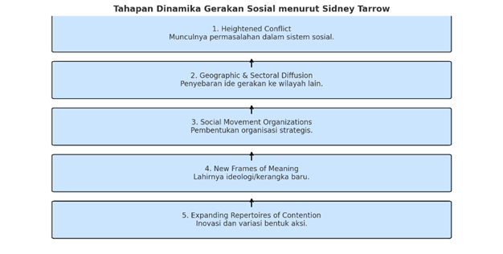
Figure 1Tahapan Dinamika Gerakan Sosial Menurut Sidey Tarrow
Lebih lanjut, Tarrow mengidentifikasi lima tahapan penting dalam dinamika gerakan sosial. Pertama, heightened conflict, yaitu kondisi di mana muncul ketegangan atau masalah dalam sistem sosial yang menimbulkan dorongan protes. Kedua, geographic and sectoral diffusion, yakni penyebaran gagasan gerakan ke wilayah dan sektor lain di luar lingkup awalnya. Ketiga, social movement organizations, yaitu pembentukan organisasi atau struktur gerakan sebagai alat strategis untuk mengoordinasikan aksi. Keempat, new frames of meaning, yaitu lahirnya kerangka pemikiran atau ideologi baru yang memberikan makna dan arah gerakan. Kelima, expanding repertoires of contention, yaitu perluasan bentuk aksi yang digunakan dalam protes, sehingga memperkaya metode perjuangan yang dilakukan dan membuka ruang bagi inovasi aksi (Irawan, Gunawan, & Sulaeman, 2022).
Tarrow juga melihat bahwa bentuk aksi dalam gerakan sosial sangat beragam, mulai dari aksi damai hingga kekerasan, serta dari gangguan simbolik hingga aksi konvensional. Namun, keberhasilan suatu gerakan tidak hanya ditentukan oleh kekuatan aksi fisik, melainkan juga oleh kekuatan jaringan sosial dan daya resonansi budaya serta simbolik yang digunakan dalam membangun legitimasi gerakan (Najib, 2018). Dengan demikian, teori Tarrow menawarkan kerangka komprehensif untuk memahami gerakan sosial sebagai proses kolektif yang terorganisir, berakar pada ketidakpuasan terhadap kekuasaan, dan dilakukan secara berkelanjutan melalui strategi dan tahapan yang kompleks untuk mendorong perubahan sosial maupun politik (Irawan, Gunawan, & Sulaeman, 2022).
Sidney Tarrow menggarisbawahi pentingnya kesinambungan dalam gerakan sosial melalui tahap kelima dari siklus gerakan sosialnya, yaitu "expanding repertoires of contention" atau perluasan bentuk-bentuk pertikaian. Pada fase ini, gerakan sosial tidak berhenti setelah satu gelombang aksi, tetapi terus berkembang dengan memunculkan berbagai bentuk protes baru. Hal ini menunjukkan bahwa gerakan sosial bersifat fleksibel dan terus-menerus menyesuaikan diri terhadap dinamika situasi dan tantangan yang ada, sehingga perlawanan terhadap penguasa dapat berlangsung secara berkelanjutan (Irawan, Gunawan, & Sulaeman, 2022).
Selain itu, keberadaan struktur organisasi dalam gerakan juga memainkan peran penting dalam menjaga arah strategi serta pencapaian tujuan yang diinginkan. Bagi Tarrow, esensi gerakan sosial tidak hanya terletak pada pembentukan organisasi secara formal, melainkan lebih pada kesinambungan aksi kolektif dan kekuatan solidaritas sosial dalam menghadapi elit dan otoritas (Najib, 2018). Secara keseluruhan, Tarrow melihat keberlanjutan gerakan sosial sebagai hasil dari siklus aksi yang terus berkembang, diperkuat oleh jaringan sosial yang solid, serta kemampuan adaptif dalam strategi protes yang menjadikan gerakan tetap aktif dan relevan dalam jangka waktu panjang (Najib, 2018).
Penting untuk menyoroti peran collective identity dalam keberlangsungan gerakan sosial. Identitas kolektif bukan hanya sekadar label simbolik, melainkan hasil konstruksi sosial yang menjadi dasar bagi solidaritas, koordinasi aksi, dan keberlanjutan mobilisasi. Tarrow menekankan bahwa gerakan sosial sering kali harus menyatukan berbagai identitas yang tumpang tindih dan bahkan saling bertentangan, seperti identitas biografis, budaya organisasi, hingga identitas gerakan itu sendiri. Dalam konteks ini, pembangunan identitas bersama menjadi pekerjaan penting dalam memperkuat kohesi gerakan, terutama pada fase awal kemunculannya ketika legitimasi gerakan masih dipertanyakan (Tarrow, 2011).
Selain identitas, dimensi penting lainnya adalah framing, yakni proses penafsiran yang digunakan oleh gerakan untuk membingkai realitas sosial dalam kerangka yang memobilisasi. Melalui framing, suatu keluhan dapat didefinisikan sebagai ketidakadilan struktural, dan bukan sekadar nasib buruk individu. Snow dan Benford menyebut ini sebagai collective action frames—skema interpretatif yang merangkum dan menyederhanakan dunia sosial untuk menggerakkan tindakan kolektif. Tarrow menyatakan bahwa framing bukan hanya soal membingkai musuh atau sekutu, tetapi juga menciptakan pemahaman bersama tentang "siapa kita", "siapa mereka", dan "apa yang dipertaruhkan" dalam kontestasi tersebut (Tarrow, 2011).
Teori Tarrow juga menggarisbawahi pentingnya political opportunity structure, yaitu konteks politik yang menyediakan peluang atau hambatan bagi munculnya dan berkembangnya gerakan sosial. Peluang politik ini tidak selalu bersifat objektif, melainkan bergantung pada persepsi aktor gerakan terhadap keterbukaan sistem, ketersediaan sekutu elite, dan fragmentasi di dalam rezim kekuasaan. Misalnya, perubahan aliansi politik atau lemahnya dukungan publik terhadap pemerintah dapat membuka ruang aksi bagi kelompok oposisi. Tarrow menekankan bahwa kontestasi sering kali terjadi bukan semata karena ketimpangan struktural, tetapi karena perubahan dalam struktur peluang yang memungkinkan resistensi menjadi lebih efektif (Tarrow, 2011).
Emosi juga memainkan peran penting dalam membentuk dinamika gerakan sosial. Verta Taylor menulis bahwa emosi merupakan “sumber panas” yang membedakan gerakan sosial dari institusi dominan. Dalam analisis Tarrow, kerja emosional diperlukan untuk mempertahankan solidaritas internal, mengartikulasikan ketidakadilan, dan membentuk motivasi kolektif. Emosi seperti kemarahan, harapan, atau kebanggaan menjadi penggerak utama yang menjembatani antara pengalaman personal dan tuntutan kolektif (Tarrow, 2011).
Dalam memperluas pemahaman atas gerakan sosial, Tarrow juga menekankan pentingnya political opportunity structure sebagai kondisi eksternal yang memungkinkan atau menghambat munculnya aksi kolektif. Konsep ini merujuk pada rangkaian peluang yang konsisten—meski tidak selalu formal atau bersifat permanen—dalam lingkungan politik yang memberikan insentif bagi masyarakat untuk terlibat dalam gerakan yang bersifat kontestatif (Tarrow, 2011). Peluang tersebut dapat berupa meningkatnya akses terhadap partisipasi politik, adanya koalisi elite yang terbelah, atau ketersediaan sekutu berpengaruh dalam sistem kekuasaan. Dengan demikian, gerakan sosial tidak berdiri semata-mata di atas basis keluhan internal, tetapi juga pada kalkulasi terhadap konteks eksternal yang mendukung mobilisasi aksi.
Selain struktur peluang politik, identitas kolektif menjadi aspek krusial dalam menjaga kesinambungan gerakan. Tarrow memandang bahwa solidaritas bukan hanya bersumber dari kepentingan objektif, melainkan dari kesadaran bersama yang dikonstruksi oleh aktor gerakan melalui kerja identitas (identity work). Proses ini melibatkan pembentukan batas antara "kami" dan "mereka", serta artikulasi narasi yang mengikat peserta pada perjuangan bersama (Tarrow, 2011). Identitas kolektif ini bisa bersifat historis, kultural, ataupun dibentuk melalui pengalaman resistensi yang sama terhadap kekuasaan. Tanpa ikatan identitas ini, aksi kolektif berisiko terfragmentasi atau kehilangan arah.
Kerangka lain yang juga penting adalah framing, yaitu bagaimana gerakan menyusun dan mengomunikasikan makna dari ketidakpuasan atau ketimpangan sosial menjadi seruan yang menggugah untuk bertindak. Dalam kerangka ini, Tarrow mengikuti gagasan David Snow dan Robert Benford tentang collective action frames, yakni struktur kognitif yang membantu individu memahami permasalahan dan memosisikan diri dalam perjuangan kolektif (Tarrow, 2011). Proses framing bukan hanya soal menyampaikan keluhan, tetapi juga menciptakan resonansi budaya agar pesan gerakan mudah diterima oleh publik luas.
Selanjutnya, Tarrow juga mencatat bahwa emosi memainkan peranan penting dalam mobilisasi aksi. Ia menggarisbawahi bahwa gerakan sosial tidak hanya digerakkan oleh kalkulasi rasional, tetapi juga oleh emosi kolektif seperti kemarahan, kesedihan, atau harapan. Emosi ini menjadi bahan bakar yang memperkuat solidaritas serta mempercepat proses mobilisasi, terutama dalam situasi di mana institusi gagal merespons tuntutan masyarakat (Tarrow, 2011). Dengan demikian, dimensi afektif dari gerakan sosial tidak bisa diabaikan karena ia menyatu dengan framing dan konstruksi identitas sebagai bagian dari budaya kontestasi.
Akhirnya, struktur organisasi dan jaringan sosial juga berkontribusi dalam efektivitas gerakan sosial. Bagi Tarrow, keberhasilan gerakan tidak hanya bergantung pada jumlah massa atau kekuatan protes, tetapi pada kemampuan mengorganisasi tindakan secara berkelanjutan, membentuk jaringan koalisi, serta mempertahankan koordinasi antar aktor dalam jangka panjang (Tarrow, 2011). Organisasi gerakan berfungsi sebagai kanal untuk memobilisasi sumber daya, menyusun strategi, dan menjaga kesinambungan agenda perjuangan dalam menghadapi tekanan dari negara atau kelompok lawan.

BAB III

GAMBARAN UMUM

Jean-Jacques Rousseau memandang demokrasi sebagai suatu proses yang harus dilalui oleh sebuah negara dalam mencapai kesejahteraan. Ia menekankan bahwa demokrasi bukanlah suatu kondisi yang mutlak sempurna, melainkan sebuah perjalanan yang terus berkembang seiring dengan perubahan zaman. Rousseau menyadari bahwa kesempurnaan bukanlah sesuatu yang dapat dicapai oleh manusia, sehingga keberadaan demokrasi dalam suatu negara tidak dapat diukur dari pencapaian akhirnya, melainkan dari tahapan yang telah dilalui dalam membangun sistem ketatanegaraan yang lebih baik. Dalam pandangan ini, demokrasi tidak dapat diterapkan secara kaku atau ideal, karena setiap negara memiliki karakteristik budaya dan dinamika sosial-politik yang berbeda. Oleh karena itu, demokrasi yang nyata adalah demokrasi yang tumbuh dan beradaptasi dengan kondisi masyarakatnya, bukan demokrasi yang dipaksakan sesuai dengan konsep yang terlalu teoritis dan statis (Rousseau, 2007).
Hans Kelsen juga memandang demokrasi sebagai sebuah proses yang terus berkembang menuju penyempurnaan. Ia menegaskan bahwa demokrasi tidak muncul begitu saja, melainkan berakar dari gagasan kebebasan yang telah lama tertanam dalam benak manusia. Pada awalnya, konsep kebebasan sering kali dipahami secara negatif, yakni sebagai keadaan tanpa batasan atau kewajiban apa pun. Namun, Kelsen menolak pandangan ini, karena dalam realitas kehidupan bermasyarakat, kebebasan tidak dapat dimaknai hanya sebagai ketiadaan aturan. Sebaliknya, ia menekankan bahwa kebebasan dalam demokrasi harus dipahami sebagai prinsip menentukan kehendak sendiri dalam suatu sistem yang tetap mengakomodasi aturan dan tanggung jawab kolektif. Dengan demikian, demokrasi menurut Kelsen bukan hanya soal kebebasan individu, tetapi juga tentang bagaimana kebebasan itu diatur dan diselaraskan dalam tatanan politik yang memungkinkan setiap individu berpartisipasi dalam pengambilan keputusan (Kelsen, 2006).
Pandangan Hans Kelsen mengenai kebebasan dalam kehidupan bermasyarakat memiliki keselarasan dengan pemikiran cendekiawan Muslim, Abu Nashar Al-Farabi. Farabi meyakini bahwa manusia pada hakikatnya adalah makhluk sosial, yang secara alami memiliki kecenderungan untuk hidup dalam komunitas. Baginya, kehidupan bermasyarakat bukan sekadar untuk memenuhi kebutuhan dasar, tetapi juga untuk mencapai kesejahteraan yang lebih luas, baik dalam aspek material maupun spiritual. Dalam konteks ini, kebebasan bukan hanya sekadar kebebasan individu tanpa batas, tetapi merupakan bagian dari struktur sosial yang mendukung kebahagiaan kolektif. Pemikiran Farabi menunjukkan bahwa ide kebebasan merupakan suatu kecenderungan alami dalam kehidupan manusia, yang bertujuan untuk menciptakan harmoni dan kesejahteraan dalam masyarakat (Sjadzali, 1983)
Demokrasi adalah proses yang terus berkembang, di mana partisipasi aktif masyarakat menjadi kunci dalam menjaga akuntabilitas pemerintah. Jean-Jacques Rousseau, Hans Kelsen, dan Al-Farabi menekankan bahwa demokrasi tidak hanya soal kebebasan individu, tetapi juga keseimbangan antara hak dan kewajiban dalam kehidupan bermasyarakat. Dalam konteks ini, gerakan sosial menjadi mekanisme demokratis yang memungkinkan warga negara menuntut perubahan dan memastikan pemerintah tetap responsif terhadap kepentingan rakyat. Sejalan dengan pandangan Rousseau bahwa demokrasi harus terus beradaptasi, gerakan sosial berfungsi sebagai alat korektif untuk mencegah penyalahgunaan kekuasaan. Kelsen menegaskan bahwa kebebasan harus diatur dalam sistem yang melibatkan semua pihak, sementara Al-Farabi melihat partisipasi kolektif sebagai bagian alami dari kehidupan sosial.
Gerakan sosial sebagai bagian dari mekanisme checks and balances di luar institusi formal, gerakan sosial memiliki peran krusial dalam mengawasi jalannya pemerintahan. Dalam sistem demokrasi, mekanisme checks and balances tidak hanya terbatas pada hubungan antara eksekutif, legislatif, dan yudikatif, tetapi juga mencakup partisipasi aktif masyarakat sebagai pengawas independen. Melalui aksi gerakan sosial, masyarakat dapat memberikan tekanan kepada pemerintah agar bertindak sesuai dengan prinsip keadilan dan akuntabilitas, sehingga kebijakan yang dihasilkan lebih mencerminkan kepentingan publik (Rozaq, Batara, & Jaya, 2024).
Melalui aksi ini, masyarakat dapat mencegah penyalahgunaan wewenang serta melindungi hak-hak warga negara dari tindakan sewenang-wenang yang dapat melemahkan demokrasi (Nasir, 2017). Gerakan sosial sering kali menjadi sarana yang digunakan masyarakat untuk menuntut perubahan politik dan sosial dalam sistem demokrasi. Berbagai gerakan sosial di dunia telah menunjukkan bagaimana aksi massa dapat memengaruhi pemerintahan, baik dalam mendorong reformasi maupun menumbangkan rezim yang dianggap otoriter atau korup.
- Demokrasi dan Gerakan Sosial di Indonesia

Demokrasi di Indonesia
Transisi demokrasi di Indonesia dari rezim Orde Baru menuju era Reformasi pada 1998 menandai fase penting dalam evolusi politik nasional. Selama lebih dari tiga dekade di bawah kepemimpinan Presiden Soeharto, Orde Baru dikenal sebagai pemerintahan yang otoriter dengan dominasi praktik korupsi, kolusi, dan nepotisme (KKN) yang terlembaga di berbagai lini kekuasaan. Krisis moneter Asia pada tahun 1997–1998 memperparah kondisi sosial-ekonomi masyarakat, memunculkan gelombang ketidakpuasan luas, terutama di kalangan mahasiswa yang mulai aktif menuntut perubahan sistemik. Ketegangan mencapai puncaknya pada Mei 1998 ketika terjadi kerusuhan sosial besar dan Tragedi Trisakti, yang menewaskan sejumlah mahasiswa. Peristiwa tersebut menjadi pemicu utama bagi pengunduran diri Soeharto pada 21 Mei 1998, setelah mendapat tekanan yang sangat kuat dari publik (Parandaru, 2021).
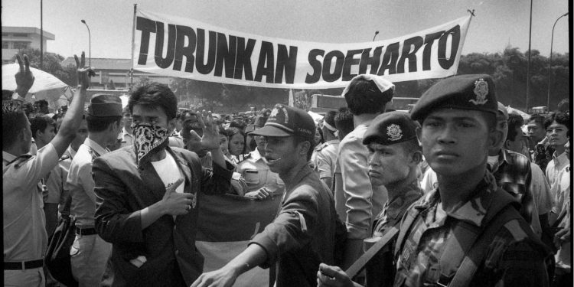
Figure 2 sumber: kompas
Berakhirnya Orde Baru menandai dimulainya era Reformasi, sebuah periode yang ditandai oleh upaya serius untuk merekonstruksi sistem politik Indonesia agar lebih demokratis dan akuntabel. Agenda Reformasi berfokus pada pemberantasan KKN, perlindungan terhadap hak asasi manusia, serta pembentukan sistem pemerintahan yang lebih terbuka dan transparan (Laila, 2016). Salah satu tonggak penting dalam peralihan ini adalah penyelenggaraan pemilu bebas pertama pasca-Orde Baru pada tahun 1999, yang memperkuat prinsip kedaulatan rakyat dalam kehidupan bernegara.
Periode Reformasi membawa sejumlah transformasi signifikan, termasuk terbukanya ruang bagi kebebasan berekspresi, reformasi dalam sistem hukum dan peradilan, serta desentralisasi kekuasaan dari pusat ke daerah. Selain itu, partisipasi masyarakat sipil meningkat, dan kebebasan pers mengalami perluasan, menjadikan media sebagai kekuatan pengimbang dalam demokrasi (Parandaru, 2021). Namun demikian, konsolidasi demokrasi di Indonesia masih menghadapi tantangan serius, seperti lemahnya penegakan hukum, korupsi yang masih merajalela, serta fluktuasi dalam stabilitas politik nasional. Meskipun demikian, Reformasi 1998 tetap dipandang sebagai titik balik yang menentukan dalam sejarah demokrasi Indonesia, membuka jalan menuju sistem politik yang lebih partisipatif, transparan, dan responsif terhadap suara rakyat (Laila, 2016).
Setelah Reformasi 1998, sistem demokrasi di Indonesia mengalami transformasi mendasar menuju struktur politik yang lebih terbuka, partisipatif, dan akuntabel. Salah satu ciri utama dari perubahan ini adalah lahirnya sistem multipartai, di mana kebebasan berorganisasi politik semakin terbuka dan memungkinkan berbagai aspirasi masyarakat untuk terwakili melalui partai-partai politik di parlemen maupun pemerintahan (Putri A. S., 2022). Selain itu, penyelenggaraan pemilu yang langsung, umum, bebas, rahasia, jujur, dan adil menjadi tonggak penting dalam konsolidasi demokrasi. Sejak tahun 2004, rakyat Indonesia dapat memilih presiden dan wakil presiden secara langsung, yang kemudian diikuti oleh pemilihan kepala daerah secara langsung pada 2005. Mekanisme ini tidak hanya memperkuat legitimasi pemimpin, tetapi juga mendorong akuntabilitas yang lebih tinggi kepada publik (Adlani, 2023).
Dalam aspek pemerintahan, penerapan asas desentralisasi memperluas otonomi daerah sehingga pemerintah lokal memiliki wewenang yang lebih besar dalam mengelola urusan domestik masing-masing. Kebijakan ini bertujuan mengurangi sentralisasi kekuasaan dan meningkatkan efisiensi pelayanan publik serta partisipasi masyarakat di tingkat lokal (Putri A. S., 2022). Sejalan dengan itu, masyarakat sipil turut memainkan peran yang semakin aktif melalui kebebasan berserikat, menyampaikan pendapat, dan kebebasan pers yang lebih dijamin. Kondisi ini memungkinkan masyarakat untuk mengkritisi dan mengawasi jalannya pemerintahan secara lebih terbuka (Adlani, 2023).
Lebih jauh, demokrasi pasca-Reformasi juga ditandai oleh adanya pembatasan masa jabatan presiden dan kepala daerah, maksimal dua periode lima tahun. Ketentuan ini menjadi bagian penting dalam mencegah dominasi kekuasaan yang berkelanjutan dan memastikan terjadinya sirkulasi kepemimpinan secara demokratis (Adlani, 2023). Selain itu, sistem rekrutmen politik yang lebih terbuka memberikan kesempatan kepada setiap warga negara yang memenuhi syarat untuk mencalonkan diri tanpa diskriminasi. Hal ini berkontribusi terhadap upaya menekan praktik korupsi, kolusi, dan nepotisme yang sebelumnya mengakar kuat dalam sistem politik Indonesia (Adlani, 2023). Secara keseluruhan, demokrasi Indonesia pasca-Reformasi menunjukkan arah yang lebih sehat melalui dinamika multipartai, pemilu langsung, penguatan daerah, dan partisipasi aktif masyarakat dalam pengawasan terhadap kekuasaan (Putri A. S., 2022).
Demokrasi di Indonesia saat ini menghadapi berbagai tantangan serius yang berpotensi menggerus kualitas dan keberlanjutan sistem demokratis yang telah dibangun pasca-Reformasi. Salah satu tantangan utama adalah menguatnya praktik oligarki, di mana kekuasaan politik dan pengaruh ekonomi terpusat di tangan segelintir elit yang kerap menggunakan posisi mereka untuk memengaruhi arah kebijakan publik demi kepentingan kelompok tertentu, bukan untuk kepentingan rakyat secara luas. Fenomena ini menghambat prinsip demokrasi yang inklusif dan adil. Selain itu, lembaga penting dalam pemberantasan korupsi seperti Komisi Pemberantasan Korupsi (KPK) mengalami berbagai bentuk pelemahan, baik secara struktural melalui revisi undang-undang maupun tekanan politik yang merusak independensinya. Kondisi ini secara langsung melemahkan sistem akuntabilitas pemerintah dan meruntuhkan kepercayaan publik terhadap institusi demokrasi (Muqsith, Pamungkas, Putri, & Melandri, 2025).
Tantangan lain yang tidak kalah penting adalah meningkatnya represi terhadap kebebasan sipil. Ruang publik yang seharusnya menjadi tempat dialog dan kritik konstruktif justru dibatasi melalui regulasi dan tindakan represif terhadap jurnalis, aktivis, maupun kelompok masyarakat sipil yang kritis terhadap pemerintah (Basyari, 2025). Selain itu, meningkatnya polarisasi sosial-politik yang diperparah oleh penyebaran hoaks dan disinformasi, terutama melalui media sosial, semakin mempersempit ruang deliberasi rasional dan memecah belah masyarakat berdasarkan perbedaan identitas atau ideologi (Tarumingkeng, 2025). Korupsi yang masih merajalela serta maraknya politik identitas turut menjadi faktor yang menghambat terwujudnya demokrasi yang sehat dan inklusif (Yanti, Aida, Hasanah, & Adawiyah, 2025)
Rendahnya literasi politik dan ketimpangan akses terhadap informasi juga menjadi penghalang partisipasi politik yang bermakna di kalangan masyarakat. Meskipun angka partisipasi dalam pemilu cukup tinggi, keterlibatan publik dalam proses demokrasi sehari-hari masih terbatas, khususnya di kalangan anak muda dan kelompok marjinal. Kurangnya pemahaman mendalam mengenai isu-isu politik dan lemahnya pendidikan politik menyebabkan demokrasi berjalan tidak optimal (Gautama, 2024). Oleh karena itu, menghadapi berbagai tantangan ini diperlukan penguatan institusi demokrasi, perlindungan kebebasan sipil, pemerataan pendidikan politik, serta upaya yang konsisten dalam memberantas korupsi demi menjaga keberlanjutan demokrasi di Indonesia.

Gerakan Sosial di Indonesia
Selama rezim Orde Baru (1966-1998), gerakan sosial di Indonesia mengalami pembatasan yang ketat dan penindasan sistematis. Kekuasaan otoriter Presiden Soeharto menciptakan sistem politik yang ditandai oleh "peran politik militer yang kuat, birokratisasi dan korporatisasi organisasi politik dan masyarakat, serta penindasan yang selektif namun brutal terhadap lawan" (Handoko, Mulkan, Hidayati, & Azhar, 2021). Meskipun berada dalam lingkungan yang represif, organisasi masyarakat sipil dan gerakan mahasiswa tetap beroperasi, meskipun dalam kondisi yang sangat terbatas. Pada periode ini, berbagai bentuk perlawanan muncul, termasuk gerakan keagamaan yang berhasil mempertahankan eksistensinya dan beradaptasi dengan tekanan politik (Handoko, Mulkan, Hidayati, & Azhar, 2021). Banyak organisasi terpaksa bekerja dalam sistem atau beroperasi secara sembunyi-sembunyi, namun mereka tetap menjaga jaringan yang nantinya akan menjadi sangat penting selama proses demokratisasi. Gerakan buruh, khususnya, menghadapi tantangan besar di bawah Orde Baru, yang mengejar industrialisasi sambil secara ketat mengendalikan organisasi pekerja (Muncada, 2001).
Gerakan mahasiswa memainkan peran yang sangat penting selama periode ini, dengan organisasi seperti Himpunan Mahasiswa Islam (HMI) berkontribusi pada pendidikan politik dan mempertahankan cita-cita demokratis meskipun di tengah batasan otoriter (Rudiyansah, 2024). Organisasi-organisasi ini menyediakan platform penting untuk diskursus politik dan pengembangan kepemimpinan yang nantinya akan berkontribusi pada gerakan reformasi. Puncak dari puluhan tahun penindasan gerakan sosial terjadi pada tahun 1998 dengan gerakan yang dipimpin mahasiswa yang berhasil menggulingkan Presiden Soeharto (Dewi, 2021). Gerakan ini merupakan "pemberontakan intelektual yang paling dramatis dan otentik dalam sejarah Indonesia", menandai momen penting bagi kebebasan sipil dan pemerintahan demokratis.
Gerakan mahasiswa 1998 berbeda secara signifikan dari generasi sebelumnya dengan tidak mengangkat sosok sentral, melainkan menekankan aksi kolektif untuk mencegah pseudo-absolutisme. Gerakan ini dimulai dengan aksi mahasiswa di Yogyakarta, meningkat melalui tragedi Trisakti, memicu kerusuhan di Jakarta, memimpin okupasi gedung MPR/DPR, dan berakhir dengan tragedi Semanggi (Dewi, 2021). Peristiwa-peristiwa ini menciptakan tekanan yang cukup untuk memaksa pengunduran diri Soeharto pada 21 Mei 1998. Keberhasilan gerakan reformasi 1998 menunjukkan kekuatan aktivisme mahasiswa terorganisir dalam mengubah lanskap politik Indonesia. Berbeda dengan gerakan sebelumnya, protes 1998 berhasil bertransformasi dari gerakan moral berbasis kampus menjadi gerakan sosial yang lebih luas yang mendapatkan dukungan publik yang luas.
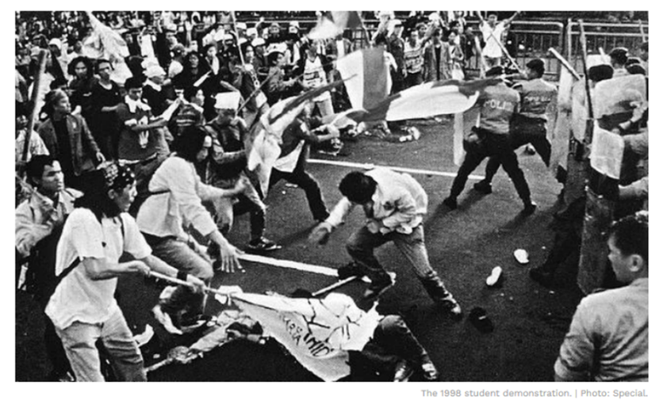
Figure 2 Sumber: The Indonesian
Setelah tahun 1998, gerakan sosial di Indonesia mengalami diversifikasi dan kebebasan yang belum pernah terjadi sebelumnya (Shokheh, 2023) (Hady & Ibrahim, 2023). Pembukaan demokratis memungkinkan munculnya berbagai gerakan khusus yang menangani isu-isu reformasi agraria, hak buruh, perlindungan lingkungan, hak asasi manusia, dan anti-korupsi (Purwanto & Nasution, 2022). Gerakan agraria berkembang pesat di era demokrasi pasca-1998, dengan organisasi seperti Serikat Petani Indonesia (SPI) memimpin upaya reformasi tanah. Kebebasan baru membawa "mekar lebih lanjut organisasi dan gerakan agraria lokal dan nasional", meskipun gerakan ini menjadi "terlokalisasi dan terfragmentasi" akibat neoliberalisme dan desentralisasi (White, Graham, & Savitri, 2023). Strategi SPI melibatkan aksi berbasis massa untuk menduduki tanah dan melakukan protes di tingkat lokal, berhasil mengontrol dan mereklamasi 47.270 hektar tanah untuk petani pada tahun 2011. Di tingkat nasional, gerakan ini berfokus pada mendorong pelaksanaan Undang-Undang Pokok Agraria 1960 (Purwanto & Nasution, 2022).
Aktivisme lingkungan muncul sebagai kekuatan signifikan di Indonesia pasca-Suharto, dengan organisasi seperti Wahana Lingkungan Hidup Indonesia (WALHI) memainkan peran penting. Namun, gerakan lingkungan, terutama yang dipimpin oleh aktivis muda, menghadapi tantangan akibat "hubungan negara-oligarki" dan infrastruktur organisasi yang lemah (Dewiyanti & fajar, 2024). Meskipun menghadapi tantangan ini, gerakan lingkungan telah mengorganisir aksi besar seperti Global Climate Strike dan Power Up, menunjukkan kapasitas mereka untuk mobilisasi. Gerakan ini juga berjuang dengan isu keberlanjutan finansial dan kebutuhan untuk evolusi organisasi (Dewiyanti & fajar, 2024).
Gerakan buruh Indonesia muncul sebagai "aktor politik yang dinamis dan berpengaruh" di era demokrasi, meskipun mengalami kelemahan struktural dan pengalaman sejarah yang terbatas dalam keterlibatan politik. Gerakan ini berhasil menggabungkan "kekuatan disruptif politik yang penuh konflik" dengan "politik jalanan dan pemilu" untuk mencapai banyak tujuannya (Caraway & Ford, 2020). Setelah demokratisasi, para pekerja mendapatkan kembali "kebebasan berasosiasi dan untuk terlibat dalam aksi kolektif" untuk pertama kalinya sejak runtuhnya demokrasi parlementer pada tahun 1950-an (Ingleson, 2022). Ini merupakan pergeseran signifikan dari periode Orde Baru ketika gerakan buruh sangat dibatasi (Viajar, 2022).
Gerakan hak asasi manusia memperoleh perhatian yang lebih besar di era pasca-reformasi, meskipun kemajuan yang dicapai tidak merata (Suaedy, 2011). Meskipun "reformasi signifikan dalam hal politik dan kebebasan sipil" telah dicapai, banyak pelanggaran hak asasi manusia di masa lalu tetap tidak teratasi, dengan mantan pejabat militer masih memegang posisi strategis (Hamid, 2018). Gerakan Aksi Kamisan, yang dimulai pada tahun 2007, merupakan upaya berkelanjutan untuk menuntut keadilan atas pelanggaran hak asasi manusia di masa lalu (Sani, 2024). Gerakan ini melibatkan protes damai setiap minggu pada hari Kamis di depan Istana Negara, menuntut penyelesaian kasus-kasus termasuk tragedi Semanggi, insiden Trisakti, kerusuhan Mei 1998, dan pelanggaran hak asasi manusia lainnya.
Anti-korupsi menjadi prioritas utama di Indonesia pasca-Soeharto, yang mengarah pada pembentukan Komisi Pemberantasan Korupsi (KPK) dan berbagai organisasi masyarakat sipil (Umam, Whitehouse, Head, & Khan, 2018). Indonesia Corruption Watch (ICW), yang didirikan pada akhir era Orde Baru, merupakan salah satu ciri khas dari era reformasi (Husodo, 2015). Munculnya gerakan masyarakat sipil yang kuat melawan korupsi telah menjadi kunci dalam "memperkuat kesadaran publik tentang korupsi, melakukan investigasi, dan memberikan saran kebijakan". Gerakan ini telah memanfaatkan "media sosial dan bidang budaya untuk mendapatkan dukungan yang lebih luas dari masyarakat".
Transformasi gerakan sosial Indonesia dari protes jalanan tradisional ke platform digital mencerminkan pergeseran mendasar dalam strategi aktivis (Salma, 2024). Evolusi ini mencakup "transisi dari gerakan berbasis massa menjadi gerakan hibrida: kombinasi antara aksi lapangan dan media digital" (Hasanudin, 2025). Aktivisme digital telah menjadi pilihan yang diambil oleh individu, komunitas, dan organisasi untuk berjuang lebih aktif untuk berbagai penyebab (Salma, 2024), bergerak melampaui keterlibatan online yang sederhana menuju advokasi yang berkelanjutan. Platform media sosial telah menjadi alat penting untuk memobilisasi dukungan, dengan hashtag berfungsi sebagai mekanisme pengorganisasian untuk aksi kolektif (Wibisono, 2024).
Gerakan #ReformasiDikorupsi pada September 2019 merupakan gerakan massa terbesar di Indonesia sejak tahun 1998 (Sutrisno, 2025). Gerakan ini muncul sebagai "puncak tertinggi penolakan publik terhadap agenda legislatif DPR dan pemerintah setelah Reformasi 1998". Mahasiswa dan masyarakat sipil bergerak menentang revisi Undang-Undang KPK dan beberapa RUU kontroversial, termasuk RUU Kitab Undang-Undang Hukum Pidana (RKUHP), RUU Pertambangan, dan RUU Ketenagakerjaan (Firmansyah, 2025). Gerakan ini melibatkan "puluhan ribu mahasiswa di hampir semua kota yang membanjiri jalan dengan tujuh tuntutan", yang terutama berfokus pada pembatalan revisi Undang-Undang KPK dan penghentian pembahasan RKUHP. Gerakan ini berhasil menunjukkan kekuatan mobilisasi digital, dengan aktivisme hashtag dan kampanye media sosial yang memperkuat protes mahasiswa. Namun, "tidak ada tuntutan para pengunjuk rasa yang dipenuhi", yang mengarah pada penilaian bahwa meskipun gerakan ini berhasil mengumpulkan dukungan besar, ia gagal mencapai perubahan kebijakan yang konkret (Oktavianti, 2020).
Aktivisme digital Indonesia menunjukkan pola tertentu, termasuk penggunaan hashtag seperti #IndonesiaTerserah, #TolakOmnibusLaw, dan #TolakTigaPeriode (Setiawan, 2022). Gerakan #IndonesiaTerserah selama pandemi COVID-19 mengungkapkan kekecewaan terhadap kebijakan pemerintah dan kesadaran publik (Rakhman, Ramdani, & Fatoni, 2021). Gerakan digital sering menghadapi tantangan dalam mempertahankan momentum dan mencapai hasil yang konkret. Penelitian menunjukkan bahwa "aktivisme digital sering memudar di tengah jalan dan tidak pernah mencapai tujuan akhirnya, karena orang lebih fokus pada kuantitas daripada kualitas aktivitas digital mereka" (Salma, 2024).
Protes 2020 terhadap Undang-Undang Omnibus menunjukkan kekuatan berkelanjutan dari aktivisme hibrida, yang menggabungkan pengorganisasian digital dengan protes jalanan tradisional. Gerakan ini menentang Undang-Undang Cipta Kerja, yang "membatalkan undang-undang perlindungan buruh utama" dan "membuka beberapa industri yang mencemari dan berbahaya untuk investasi swasta". Pengorganisasian digital menghadapi tantangan signifikan, termasuk "patroli siber" pemerintah untuk memantau ketidakpuasan online dan penempatan influencer berbayar untuk melawan pesan aktivis. Meskipun upaya pemerintah untuk mengontrol narasi, "jauh lebih banyak suara di media sosial yang mengungkapkan ketidakpuasan terhadap undang-undang tersebut".
Gerakan sosial di Indonesia belum pernah berhasil mendorong pemakzulan presiden secara formal di era pasca-reformasi (Nurfebriansyah, 2024). Kerangka institusional untuk pemakzulan melibatkan "tiga institusi: DPR, Mahkamah Konstitusi, dan MPR", di mana Mahkamah Konstitusi memberikan pendapat hukum sementara MPR memegang otoritas tertinggi (Widya, 2021). Proses pemakzulan memerlukan langkah-langkah prosedural yang kompleks, termasuk pendapat DPR yang didukung oleh 2/3 anggota yang hadir, tinjauan hukum oleh Mahkamah Konstitusi, dan keputusan akhir MPR yang memerlukan kehadiran 3/4 anggota dan persetujuan 2/3 (Yulianto, 2024). Ambang batas yang tinggi ini membuat pemakzulan yang sukses sangat sulit untuk dicapai.
Gerakan untuk memakzulkan Presiden Jokowi muncul selama periode pemilihan 2024, dipimpin oleh kelompok yang disebut Petisi 100. Gerakan ini muncul dari "ketidakpuasan terhadap Jokowi yang dianggap terlalu terlibat dalam pemilihan 2024", terutama terkait dugaan penyalahgunaan kekuasaan untuk menguntungkan kandidat tertentu (Nurfebriansyah, 2024). Gerakan pemakzulan ini berkembang melalui "lima tahap: pembentukan identitas, eskalasi, mobilisasi, polarisasi, dan pembentukan aktor". Namun, partai politik besar seperti Golkar dan PAN menolak tuntutan pemakzulan tersebut, dengan para pemimpin menyatakan bahwa "tidak ada pembicaraan tentang pemakzulan Jokowi di antara partai-partai politik di DPR".
Efektivitas institusi pengawasan di Indonesia tetap terbatas, dengan "fungsi pengawasan DPR selalu dianggap tidak mewakili kehendak pengawasan kritis masyarakat" (Ridwan & Mochtar, 2019). Sebanyak 11 komite DPR dibandingkan dengan 113 mitra kerja menciptakan beban kerja pengawasan yang tidak seimbang, menghambat pengawasan yang efektif terhadap lembaga pemerintah. Mahkamah Konstitusi dan DPR menghadapi tantangan dari "legalisme otoriter," di mana pejabat menggunakan kerangka hukum untuk melegitimasi kekuasaan daripada melayani akuntabilitas demokratis. "Fenomena legalisme otoriter ini telah meresap ke dalam institusi demokratis di Indonesia" (Utami & Wardhani, 2024), yang melemahkan kapasitas untuk pengawasan yang efektif.
- Demokrasi dan Gerakan Sosial di Korea Selatan

Demokrasi di Korea Selatan
Transisi Korea Selatan dari pemerintahan militer otoriter menuju sistem demokrasi pada akhir 1980-an merupakan salah satu transformasi politik paling menonjol di Asia. Berdirinya Republik Keenam pada tahun 1988 menjadi puncak dari perjuangan panjang melawan rezim militer yang berlangsung selama beberapa dekade, dengan tonggak utama berupa Gerakan Demokrasi Juni 1987 yang memaksa pemerintah untuk melakukan reformasi besar. Sistem demokrasi yang terbentuk sejak saat itu telah bertahan lebih lama dibandingkan dengan sistem politik mana pun dalam sejarah modern Korea Selatan.
Sebelum demokratisasi, Korea Selatan diperintah oleh rezim otoriter, terutama di bawah Presiden Park Chung-hee yang berkuasa sejak kudeta militer tahun 1961 hingga kematiannya pada 1979. Park memerintah dengan menggabungkan pembangunan ekonomi yang pesat dan kontrol politik yang ketat, termasuk melalui lembaga-lembaga seperti Badan Intelijen Pusat Korea (KCIA) dan Partai Republik Demokratik. Konstitusi Yusin tahun 1972 memperkuat cengkeraman kekuasaannya dengan membatalkan institusi demokratis dan memperluas otoritarianisme. Harapan akan perubahan setelah kematian Park pupus ketika Jenderal Chun Doo-hwan mengambil alih kekuasaan melalui kudeta militer pada Desember 1979 (Lim & Tang, 2024), dan melanjutkan pola represif pemerintahan sebelumnya.
Kekejaman pemerintahan Chun mencapai puncaknya saat Pemberontakan Gwangju pada Mei 1980. Setelah diberlakukannya darurat militer secara nasional, mahasiswa dan warga Gwangju turun ke jalan menuntut demokrasi. Tanggapan militer sangat brutal, dengan penembakan terhadap warga sipil, penggunaan kendaraan lapis baja, dan isolasi kota. Warga kemudian melawan balik dengan membentuk “tentara sipil” yang sempat menguasai gedung pemerintahan lokal sebelum akhirnya ditumpas oleh militer (Lee M.-o. , 2020). Peristiwa berdarah ini menjadi simbol penting dalam sejarah gerakan demokrasi Korea Selatan dan mengilhami mobilisasi yang lebih luas di tahun-tahun berikutnya.
Momentum utama transisi demokrasi terjadi pada Juni 1987, ketika Presiden Chun secara sepihak menunjuk Roh Tae-woo sebagai penggantinya tanpa pemilu langsung, memicu kemarahan publik yang luas. Antara 10 hingga 29 Juni 1987, jutaan warga Korea Selatan dari berbagai latar belakang turun ke jalan dalam demonstrasi besar-besaran yang dikenal sebagai Gerakan Demokrasi Juni. Gerakan ini diperkirakan melibatkan antara 4 hingga 5 juta peserta, menghadapi aparat keamanan dalam jumlah besar, namun tetap mendapat dukungan luas karena kekuatan solidaritas lintas kelas dan kelompok (Katsiaficas, 2012). Selain itu, menjelang Olimpiade Seoul 1988, pemerintah Korea Selatan berada dalam sorotan internasional dan enggan mengulang kekerasan seperti di Gwangju. Akhirnya, pada 29 Juni 1987, Roh Tae-woo mengumumkan penerimaan tuntutan rakyat melalui Deklarasi 29 Juni, termasuk janji pemilihan presiden secara langsung dan pemulihan kebebasan sipil.
Walaupun Roh memenangkan pemilu Desember 1987 akibat perpecahan di kubu oposisi, pemilihan tersebut menjadi titik awal dari demokrasi elektoral Korea Selatan setelah 16 tahun. Pelantikan Roh pada Februari 1988 menandai berdirinya Republik Keenam yang hingga kini menjadi sistem politik paling stabil dan tahan lama dalam sejarah negara tersebut. Keberhasilan transisi demokrasi Korea Selatan dipengaruhi oleh berbagai faktor, termasuk tekanan internasional menjelang Olimpiade, munculnya kelas menengah dengan aspirasi demokratis, dan kekuatan moral dari perlawanan sebelumnya, terutama tragedi Gwangju. Selain itu, gerakan 1987 bersifat lintas kelas dan tidak hanya dipelopori oleh mahasiswa, tetapi juga melibatkan kelompok konservatif, agamawan, dan pekerja, menjadikannya gerakan yang tak mudah ditekan atau diabaikan oleh pemerintah (Katsiaficas, 2012). Dukungan dari konteks global yang lebih luas, khususnya gelombang ketiga demokratisasi, turut memperkuat arah perubahan politik Korea Selatan yang akhirnya berhasil keluar dari bayang-bayang otoritarianisme.
Demokrasi Korea Selatan telah berkembang menjadi sistem yang cukup stabil dan dinamis, ditopang oleh tiga pilar utama: pemilu yang kompetitif, independensi lembaga peradilan, serta kekuatan masyarakat sipil. Ketiga aspek ini membentuk fondasi institusional yang memungkinkan negara tersebut bertahan dari berbagai krisis politik dan sosial sejak transisi dari rezim otoriter pada akhir 1980-an. Meskipun masih menghadapi tantangan seperti polarisasi ideologis dan isu diskriminasi minoritas, sistem ini terus menunjukkan ketahanannya melalui berbagai peristiwa penting, termasuk pemilu yang demokratis, proses hukum terhadap pemimpin yang menyimpang, hingga peran aktif masyarakat sipil dalam mengawal kebijakan negara.
Sistem pemilu di Korea Selatan, yang dikelola oleh Komisi Pemilihan Umum Nasional (NEC), menjamin proses elektoral yang netral dan transparan. Misalnya, dalam Pemilu Parlemen 2024, rakyat menjatuhkan sanksi elektoral terhadap pemerintahan Yoon Suk Yeol melalui kemenangan besar Partai Demokratik, dengan tingkat partisipasi yang tertinggi dalam tiga dekade (Spinelli, 2024). Bahkan dalam pemilu presiden yang dipercepat pada 2025 pasca pemakzulan Yoon, pertarungan antara Lee Jae-myung dan Kim Moon-soo memperlihatkan tingginya tensi politik sekaligus mempertegas bahwa pemilu tetap menjadi arena pertarungan ide yang sah, meskipun diliputi oleh polarisasi (Choi, 2025). Di sisi lain, independensi lembaga peradilan juga terbukti lewat peran Mahkamah Konstitusi dalam menyetujui pemakzulan Yoon Suk Yeol akibat penyalahgunaan kekuasaan melalui pemberlakuan darurat militer yang dinilai inkonstitusional, menunjukkan keberanian lembaga hukum dalam menghadapi tekanan kekuasaan (Gong, 2024).
Kekuatan masyarakat sipil pun memainkan peran vital dalam menjaga kualitas demokrasi Korea Selatan. Berakar pada sejarah panjang perlawanan sejak Pemberontakan Gwangju dan Gerakan Juni 1987, masyarakat sipil tetap aktif hingga kini, baik melalui edukasi politik, mobilisasi sosial, maupun advokasi kebijakan. Meskipun kelompok-kelompok marjinal seperti Konferensi Solidaritas Transformasi Sosial tidak memenangkan pemilu, eksistensi mereka dalam arena politik menunjukkan inklusivitas sistem terhadap suara-suara alternatif (Kim J.-G. , 2020). Di sisi lain, organisasi buruh seperti KCTU tetap menjadi kekuatan politik signifikan yang mampu mempengaruhi agenda legislatif nasional melalui aksi kolektif. Kendati demikian, laporan Freedom House 2024 menunjukkan bahwa tantangan serius seperti diskriminasi terhadap minoritas, kesenjangan gender, dan korupsi elite masih menghantui sistem politik Korea Selatan. Namun, desakan kuat dari masyarakat sipil serta respons institusional yang relatif progresif menunjukkan bahwa demokrasi di Korea Selatan tidak hanya bertahan, tetapi terus berkembang ke arah yang lebih inklusif dan akuntabel.
Meskipun diakui sebagai salah satu yang paling matang di Asia demokrasi Korea menghadapi tantangan struktural yang saling berkaitan dan dapat mengancam kualitas serta ketahanannya. Tiga tantangan utama yang mendasar adalah konsentrasi kekuasaan di tangan eksekutif, ketimpangan sosial yang semakin melebar, serta dominasi konglomerat chaebol dalam struktur ekonomi-politik. Sistem presidensial yang dirancang oleh Konstitusi 1987 memang bertujuan mencegah otoritarianisme jangka panjang seperti pada masa Park Chung-hee, namun desain ini tetap menyisakan celah penyalahgunaan kekuasaan. Contohnya terjadi dalam krisis Desember 2024 ketika Presiden Yoon Suk Yeol mendeklarasikan darurat militer untuk membubarkan Majelis Nasional, tindakan yang kemudian diputuskan melanggar konstitusi oleh Mahkamah Konstitusi (Diniar, 2024). Meskipun pemakzulan berhasil dilakukan dengan dukungan dua pertiga parlemen, prosesnya yang memakan waktu mencerminkan lemahnya sistem pengawasan terhadap wewenang eksekutif (Nababan, 2025).
Tantangan selanjutnya terletak pada ketimpangan sosial dan ekonomi yang terus melebar, melemahkan kohesi nasional. Koefisien Gini yang meningkat dari 0,327 menjadi 0,329 dalam setahun menandakan distribusi pendapatan yang semakin timpang. Sepuluh persen populasi terkaya menguasai hampir separuh kekayaan nasional, sementara separuh terbawah hanya memegang sebagian kecilnya (Akhmad, 2024). Ketimpangan ini diperparah oleh dominasi chaebol seperti Samsung, Hyundai, dan LG yang menguasai lebih dari 80% kapitalisasi pasar KOSPI. Model bisnis mereka yang terintegrasi secara vertikal mendorong marjinalisasi UMKM, dengan hanya 12% usaha kecil yang mampu bertahan lebih dari lima tahun (Akhmad, 2024). Selain itu, relasi antara chaebol dan elite politik—dikenal sebagai jeongkyeong yuchak—menunjukkan adanya pengaruh kuat dalam proses legislasi, dengan 30% RUU ekonomi dipengaruhi oleh lobi konglomerat dalam periode 2020–2024. Struktur kepemilikan silang dalam chaebol juga menimbulkan demokrasi semu di sektor korporasi, di mana keluarga pendiri tetap memegang kendali meski hanya memiliki sebagian kecil saham.
Interaksi antara tantangan tersebut menciptakan dinamika politik yang kompleks. Hubungan erat antara eksekutif dan chaebol terlihat dalam kebijakan deregulasi Presiden Yoon pada 2023 yang menguntungkan industri besar namun ditentang publik karena melemahkan proteksi lingkungan. Ketimpangan sosial akibat kebijakan pro-chaebol kemudian dimanfaatkan oleh oposisi dalam kampanye Pemilu 2024 yang mengangkat isu keadilan sosial sebagai agenda utama. Krisis tersebut memperlihatkan bagaimana tekanan ekonomi-politik dapat memicu respons represif dari negara—dalam hal ini, keputusan darurat militer oleh Presiden Yoon juga dipengaruhi oleh tekanan dari chaebol yang khawatir terhadap rencana oposisi menaikkan pajak korporasi (Diniar, 2024). Meski respons ini sempat mengancam tatanan konstitusional, reaksi masyarakat sipil yang kuat menjadi bukti bahwa demokrasi Korea Selatan masih memiliki daya tahan terhadap ancaman internal yang bersumber dari warisan otoritarianisme dan ketimpangan struktural yang belum tuntas diatasi.

Gerakan Sosial di Korea Selatan
Gerakan sosial di Korea Selatan muncul dengan kuat sejak tahun 1960-an sebagai reaksi terhadap kekuasaan otoriter, terutama selama rezim Syngman Rhee dan selanjutnya Park Chung-hee. Revolusi 19 April 1960 menjadi pemberontakan demokratis besar pertama yang berhasil, menunjukkan kekuatan aktivisme mahasiswa terorganisir yang dipadukan dengan partisipasi sosial yang lebih luas (Lee E.-J. , 2021). Revolusi 19 April melibatkan partisipasi yang beragam, tidak hanya dari mahasiswa universitas. Meskipun media kontemporer memuji mahasiswa sebagai agen utama, protes terhadap kecurangan pemilu ini melibatkan anak-anak sekolah, mahasiswa, sejumlah besar pekerja, dan masyarakat perkotaan yang miskin. Para pengunjuk rasa menuntut tidak hanya reformasi politik tetapi juga kesetaraan ekonomi, yang menyebabkan peningkatan tajam dalam jumlah serikat pekerja setelah pengunduran diri Syngman Rhee (Lee E.-J. , 2021).
Gerakan ini ditandai oleh munculnya beragam ideologi, termasuk suara sosial demokrat yang memperjuangkan kebebasan dan kesetaraan yang substansial, serta nasionalisme pan-Korea yang telah ditekan di bawah anti-komunisme yang ekstrem. Namun, kelompok progresif ini gagal mendapatkan dukungan pemilih yang signifikan dalam pemilihan parlemen Juli 1960 (Lee E.-J. , 2021). Periode Park Chung-hee (1961-1979) menyaksikan transformasi Korea Selatan menjadi sebuah diktator pembangunan anti-komunis. Meskipun ada dukungan intelektual awal untuk upaya modernisasi, gerakan sosial muncul sebagai respons terhadap kebijakan otoriter dan kekhawatiran nasionalis (Lee N.-H. , 2009)
Gerakan Perlawanan 3 Juni 1964 menunjukkan kekuatan sentimen nasionalis dalam gerakan sosial Korea. Ketika berita tentang negosiasi rahasia untuk menormalkan hubungan dengan Jepang muncul, banyak mahasiswa universitas turun ke jalan, bergabung dengan intelektual dan warga yang melihat ini sebagai "diplomasi merendahkan diri". Para mahasiswa melakukan "upacara pemakaman" simbolis untuk "demokrasi nasionalis," menyoroti bagaimana nasionalisme menjadi sumber ketegangan sosial-politik (Lee E.-J. , 2021). Gerakan demokrasi tahun 1970-an berkembang dari protes yang terbatas pada mahasiswa menjadi gerakan yang lebih luas dengan aktor sosial, isu, dan taktik yang beragam. Penelitian menunjukkan bahwa evolusi ini terjadi melalui interaksi yang penuh konflik antara penantang politik dan rezim otoriter, dengan fitur protes dan kebijakan represif rezim yang berkembang sebagai respons satu sama lain (Kim S.-C. , 2018).
Pemberontakan Gwangju pada 18-27 Mei 1980 menjadi simbol penting perlawanan sipil terhadap kediktatoran militer. Setelah protes oleh mahasiswa Universitas Chonnam terhadap pemerintahan Chun Doo-hwan, warga Gwangju mengambil senjata ketika mahasiswa diserang secara brutal oleh tentara. Pemberontakan ini mengakibatkan lebih dari 1.000 kematian menurut sebagian besar estimasi akademis (Tiezzi, 2022). Pemberontakan Gwangju menjadi kebangkitan yang brutal bagi gerakan demokrasi Korea. Menurut Gi-Wook Shin, hasil tragis ini menyerukan strategi gerakan baru untuk membangun aliansi antara mahasiswa/intelektual dan warga akar rumput. Aliansi ini menjadi sangat penting dalam mengorganisir dan memobilisasi massa dengan sukses pada musim panas 1987 (Tiezzi, 2022).
Gerakan Demokratisasi 1987 menjadi momen penting ketika rakyat menuntut pemilihan presiden langsung. Perjuangan Demokrasi Juni melibatkan 4-5 juta pengunjuk rasa di seluruh negeri dari 10 hingga 29 Juni 1987, menjadikannya salah satu pemberontakan demokratis yang paling sukses dalam sejarah Korea (Jung H.-Y. , 2022). Gerakan ini dipicu oleh kematian akibat penyiksaan Park Jong-chol, seorang mahasiswa Universitas Nasional Seoul, pada Januari 1987. Peristiwa-peristiwa selanjutnya, termasuk kematian Lee Han-yeol selama protes, memicu demonstrasi besar-besaran di seluruh negeri. Protes ini memaksa rezim militer Chun Doo-hwan untuk mengakui tuntutan rakyat akan pemilihan presiden langsung. Keberhasilan pemberontakan Juni menunjukkan kematangan masyarakat sipil Korea. Berbeda dengan gerakan sebelumnya, gerakan ini berhasil menggabungkan otoritas moral dengan mobilisasi massa, yang pada akhirnya mengarah pada pembentukan Republik Keenam dan pemilihan presiden langsung pertama sejak 1971.
Gerakan 1987 mencapai tujuan utamanya untuk menetapkan pemilihan presiden langsung. Namun, pemilihan demokratis pertama pada 16 Desember 1987 menghasilkan kemenangan bagi Roh Tae-woo dengan hanya 36,6% suara akibat perpecahan oposisi. Meskipun demikian, gerakan ini berhasil mencegah kemunduran demokratis dan membangun fondasi bagi sistem demokrasi Korea Selatan (Park J.-H. , 2025). Setelah tahun 1987, gerakan sosial di Korea Selatan mengalami diversifikasi dan institusionalisasi yang belum pernah terjadi sebelumnya. Pembukaan demokratis memungkinkan munculnya berbagai gerakan khusus yang menangani isu-isu beragam sambil tetap terlibat aktif dalam konsolidasi demokrasi (Kim & Jeong, 2017).
Proses institusionalisasi melibatkan tiga perkembangan kunci: pendirian LSM profesional seperti People's Solidarity for Participatory Democracy (PSPD) dan Citizens' Coalition for Economic Justice (CCEJ), masuknya mantan aktivis ke dalam posisi politik formal (Kim & Jeong, 2017), serta pengembangan strategi hukum dan advokasi berbasis pengadilan. PSPD muncul sebagai LSM yang paling berpengaruh selama pemerintahan Kim Dae-jung (1998-2003), terutama melalui "Gerakan Pemegang Saham Minoritas" yang mengkampanyekan reformasi korporasi setelah krisis ekonomi 1997-98. Organisasi ini berhasil menggabungkan politik konten yang disruptif dengan keterlibatan elektoral (Kim & Jeong, 2017).
Protes daging sapi AS 2008 mewakili transisi signifikan dalam taktik gerakan sosial Korea Selatan. Protes ini, yang melibatkan ratusan ribu orang dan mencapai satu juta pada puncaknya, muncul sebagai respons terhadap keputusan pemerintah Lee Myung-bak untuk melanjutkan impor daging sapi AS (Kang J.-Y., 2017). Protes ini menandai awal gerakan populer yang lahir dari Internet yang menantang populisme yang berpusat pada elit. Pengguna Internet muda dengan cepat memobilisasi untuk protes nasional, menunjukkan bentuk-bentuk baru pengorganisasian digital. Gerakan ini berhasil menggabungkan protes jalanan tradisional dengan mobilisasi online, mewakili bentuk awal aktivisme hibrida.
Protes Lilin 2016-2017 berhasil menggulingkan Presiden Park Geun-hye, menunjukkan kematangan demokrasi Korea Selatan (Kim, Ahn, Park, & Ko, 2019). Protes ini dimulai pada 29 Oktober 2016, setelah terungkapnya pengaruh Choi Soon-sil terhadap presiden. Setiap malam Sabtu selama berbulan-bulan, masyarakat turun ke jalan menyerukan pemakzulan Park. Gerakan ini mencapai skala historis, dengan penyelenggara memperkirakan 10 juta peserta di 20 protes lilin. Demonstrasi pada 3 Desember 2016 saja melibatkan sekitar 2,32 juta orang di seluruh negeri. Tekanan yang berkelanjutan pada akhirnya mengarah pada pemakzulan Park pada 9 Desember 2016, dan Mahkamah Konstitusi mengesahkan pemakzulan tersebut pada 10 Maret 2017 (Manyin, 2017).
Protes lilin menunjukkan beberapa karakteristik kunci dari gerakan demokrasi yang matang (Krings, 2021). Protes ini diorganisir oleh lebih dari 1.500 kelompok masyarakat sipil yang bekerja dalam koalisi, menampilkan organisasi profesional dengan program dan pidato yang terencana (Kwak, 2021), serta mempertahankan pendekatan yang konsisten damai dan non-kekerasan. Protes ini mewakili "aksi kolektif yang terjaring" yang menggabungkan metode pengorganisasian tradisional dan digital. Konektivitas digital dan aksi kolektif memungkinkan gerakan bersejarah ini berhasil di tempat di mana upaya pemakzulan sebelumnya gagal (Krings, 2021).
Gerakan sosial Korea Selatan mengalami transformasi mendasar dari protes jalanan tradisional menjadi gerakan hibrida yang menggabungkan aksi lapangan dan media digital (Lee & Oh, 2021). Evolusi ini mewakili pergeseran dari gerakan berbasis massa ke aktivisme yang ditingkatkan secara digital. Aktivisme digital di Korea Selatan berasal dari tahun 2002 dengan lilin vigil Misun-Hyosun, ketika seorang pengguna Internet bernama Angma mengusulkan vigil online yang memobilisasi lebih dari 10.000 orang untuk protes damai. Ini menunjukkan kekuatan Internet untuk menyebarkan informasi dan mengumpulkan peserta untuk aktivisme baik online maupun offline.
Gerakan 2024-2025 melawan Presiden Yoon Suk-yeol mewakili evolusi terbaru dari budaya protes Korea. Dipimpin terutama oleh perempuan muda, para pengunjuk rasa menggunakan stik lampu K-pop untuk melambangkan non-kekerasan dan solidaritas. Stik LED berwarna-warni ini menggantikan lilin tradisional, menciptakan suasana seperti konser di demonstrasi politik. Keterlibatan fandom K-pop membantu menurunkan hambatan untuk berpartisipasi. Para pengunjuk rasa menyanyikan lagu-lagu populer seperti "Into The New World" dari Girls’ Generation, "APT" dari Rose BLACKPINK, dan "Crooked" dari G-Dragon sambil menampilkan slogan-slogan cerdas. Pendekatan ini mengintegrasikan kekecewaan politik kaum muda ke dalam kerangka aktivisme yang efektif.

- Perbandingan antara Indonesia dan Korea Selatan
Indonesia dan Korea Selatan merupakan dua negara di Asia yang telah melalui proses transisi demokrasi yang signifikan, meninggalkan masa otoritarianisme untuk membangun sistem demokrasi yang fungsional. Meskipun latar belakang sejarah dan budayanya berbeda, kedua negara menunjukkan pola kemiripan dalam hal bagaimana kekuatan masyarakat sipil dan tekanan dari krisis ekonomi maupun sosial menjadi pemicu utama perubahan rezim. Di Indonesia, masa pemerintahan Orde Baru di bawah Presiden Suharto berlangsung selama lebih dari tiga dekade, di mana kekuasaan dikendalikan secara otoriter melalui konsep semu "Demokrasi Pancasila", pembatasan partai oposisi, dan dominasi politik oleh Golkar (Lay, 2012). Sementara itu, Korea Selatan mengalami fase otoritarianisme melalui kepemimpinan militer, khususnya di bawah Chun Doo-hwan, yang memperkuat kekuasaan eksekutif dan mengabaikan partisipasi publik dalam proses politik (Nilsson, 2022).
Transisi demokrasi di kedua negara tidak lepas dari peran krusial krisis dan gerakan massa. Krisis ekonomi Asia pada 1997 memperburuk kondisi Indonesia, yang sebelumnya mengandalkan stabilitas ekonomi sebagai legitimasi pemerintahan. Dampak dari krisis ini tidak hanya mengguncang sistem keuangan nasional, tetapi juga membuka ruang bagi kritik keras terhadap praktik kolusi, korupsi, dan nepotisme yang menjadi ciri utama rezim Suharto (Anwar, 2016). Sementara di Korea Selatan, meskipun transisi tidak dipicu oleh krisis ekonomi, kemajuan industri dan meningkatnya kelas menengah mendorong tuntutan akan kebebasan politik, terutama menjelang penyelenggaraan Olimpiade Seoul 1988, yang membuat rezim enggan menggunakan kekerasan represif (Chaibong, 2008). Gerakan mahasiswa menjadi ujung tombak mobilisasi perubahan di kedua negara. Di Indonesia, puncak gerakan terjadi pada 12 Mei 1998 ketika empat mahasiswa Universitas Trisakti tewas ditembak aparat, yang memicu gelombang demonstrasi besar-besaran dan akhirnya memaksa Suharto mengundurkan diri (Anwar, 2016). Sementara di Korea Selatan, gerakan mahasiswa sejak Revolusi April 1960 hingga Pemberontakan Juni 1987 menjadi motor utama tekanan terhadap rezim militer, mendorong tuntutan atas pemilu langsung dan pemulihan kebebasan sipil (Nilsson, 2022).
Peristiwa kekerasan terhadap mahasiswa dan warga sipil dalam kedua kasus tersebut memainkan peran simbolik dan strategis dalam memperluas basis dukungan terhadap gerakan rakyat. Di Indonesia, kematian mahasiswa Trisakti menjadi pemicu kemarahan publik luas dan menandai runtuhnya legitimasi Orde Baru (Anwar, 2016). Demikian pula di Korea Selatan, pembunuhan seorang siswa SMA pada masa Revolusi April serta kenangan kelam Gwangju 1980 memperkuat solidaritas publik dalam perjuangan menuju demokrasi (Nilsson, 2022). Proses transisi demokrasi di kedua negara tidak berlangsung secara instan, melainkan melalui tahapan bertahap yang melibatkan kompromi politik. Indonesia mengalami empat fase, yakni pra-transisi, liberalisasi, transisi formal pasca-pengunduran diri Suharto, serta konsolidasi demokrasi yang terus berlangsung hingga saat ini (Anwar, 2016). Di sisi lain, Korea Selatan memasuki babak baru demokrasi setelah Gerakan Juni 1987 yang menuntut pemilu langsung dan direspons oleh rezim dengan konstitusi baru serta pembentukan Republik Keenam, sistem politik demokratis yang masih bertahan hingga kini (Chaibong, 2008).
Faktor eksternal juga berkontribusi dalam mendorong transisi. Di Indonesia, tekanan dari lembaga internasional seperti IMF yang mengaitkan bantuan keuangan dengan reformasi politik turut mendorong agenda demokratisasi (Anwar, 2016). Sementara Korea Selatan menghadapi sorotan global menjelang Olimpiade 1988 yang membuat rezim lebih berhati-hati dalam menghadapi demonstrasi, menciptakan ruang strategis bagi aktivis pro-demokrasi untuk menyuarakan tuntutan tanpa represi brutal (Chaibong, 2008). Dengan demikian, pengalaman Indonesia dan Korea Selatan menjadi contoh penting dalam studi transisi demokrasi di Asia, menunjukkan bagaimana tekanan dari dalam dan luar negeri dapat mendorong rezim otoriter menuju reformasi politik yang lebih inklusif dan partisipatif.
Gerakan sosial di Indonesia mencapai puncaknya pada tahun 1998 dengan berhasil menggulingkan rezim Orde Baru. Namun, setelah era tersebut, efektivitasnya menurun. Aksi-aksi protes besar seperti #ReformasiDikorupsi pada 2019 dan penolakan terhadap Omnibus Law pada 2020 menunjukkan antusiasme publik yang tinggi, tetapi gagal menghasilkan perubahan kebijakan yang signifikan. Hal ini disebabkan oleh fragmentasi internal dalam tubuh gerakan mahasiswa, represi negara yang meningkat, serta kooptasi terhadap tokoh-tokoh kunci oleh elit politik (Hady & Ibrahim, 2023). Sebaliknya, gerakan sosial di Korea Selatan menunjukkan konsistensi dan keberhasilan dalam menekan perubahan politik. Protes lilin pada 2016-2017 yang menuntut pemakzulan Presiden Park Geun-hye berhasil dilakukan secara damai dan terorganisir, mencerminkan kekuatan masyarakat sipil yang terinstitusionalisasi melalui serikat pekerja dan LSM yang aktif dalam advokasi kebijakan (Jung J.-K. , 2020).
Pemerintah Indonesia selama era Orde Baru dikenal dengan pendekatan represif terhadap oposisi, termasuk sensor media dan tindakan kekerasan terhadap demonstran. Meskipun setelah reformasi terdapat pelonggaran, pemerintahan Jokowi kembali menggunakan taktik represif, seperti penggunaan undang-undang pencemaran nama baik dan pembatasan internet untuk menekan dissent (Adhipermana, 2022). Di Korea Selatan, meskipun awalnya pemerintah juga bersikap represif, seperti pada peristiwa Gwangju 1980, namun sejak protes Juni 1987, pemerintah mulai merespons dengan memberikan konsesi, termasuk pemilihan langsung dan kebebasan pers, serta mengadopsi reformasi institusional sebagai respons terhadap tekanan publik (Jung J.-K. , 2020).
Masyarakat sipil Indonesia menunjukkan kekuatan yang fluktuatif, dengan puncak pada masa krisis namun melemah saat stabilitas tercapai. Setelah reformasi, banyak organisasi masyarakat sipil mengalami fragmentasi dan kooptasi oleh kekuasaan, serta ketergantungan pada pendanaan pemerintah atau donor asing, yang mengurangi otonomi dan efektivitas mereka (Hady & Ibrahim, 2023). Sebaliknya, masyarakat sipil Korea Selatan berhasil menginstitusionalisasikan pengaruhnya melalui peran formal dalam pembuatan kebijakan, meskipun menghadapi tantangan berupa polarisasi ideologis antara kelompok konservatif dan progresif (Jung J.-K. , 2020).
Di Indonesia, media selama Orde Baru berfungsi sebagai alat propaganda rezim dengan kontrol ketat. Setelah reformasi, meskipun terjadi liberalisasi, kepemilikan media oleh oligarki menyebabkan adanya sensor diri terhadap isu-isu yang menyangkut kepentingan elit. Media sosial menjadi alternatif bagi gerakan sosial, seperti #ReformasiDikorupsi, namun juga menghadapi represi melalui undang-undang Informasi dan Transaksi Elektronik (Adhipermana, 2022). Di Korea Selatan, liberalisasi media pasca-1987 menciptakan lanskap media yang kompetitif dan pluralistik, meskipun juga memperkuat polarisasi partisan. Platform digital telah menjadi alat penting dalam aktivisme, memungkinkan mobilisasi cepat dan penyebaran informasi secara luas, meskipun juga menghadapi tantangan berupa disinformasi (Jung J.-K. , 2020).
Indonesia dan Korea Selatan sama-sama mengalami transisi dari rezim otoriter menuju sistem demokrasi, posisi keduanya dalam indeks demokrasi global saat ini memperlihatkan arah perkembangan yang berbeda. Perbedaan ini menggambarkan bagaimana masing-masing negara menghadapi tantangan dalam memperkuat norma demokrasi, menjaga kebebasan sipil, dan mempertahankan integritas kelembagaan. Dalam laporan Economist Intelligence Unit (EIU), Indonesia tercatat mengalami penurunan skor dari 6,5 pada 2023 menjadi 6,44 pada 2024, yang menempatkannya di posisi ke-59 dunia—turun tiga peringkat dari tahun sebelumnya. Penurunan ini terutama disebabkan oleh melemahnya fungsi pemerintahan dan menurunnya kualitas pemilu, khususnya pasca pemilihan 2024 yang dimenangkan oleh Prabowo Subianto di tengah tudingan keberpihakan lembaga-lembaga negara (Girsang, 2025). Indonesia tetap berada dalam kategori “flawed democracy” sejak 2021, dengan penurunan skor dalam aspek pluralisme, efektivitas pemerintahan, partisipasi politik, dan kebebasan sipil.
Di sisi lain, Korea Selatan yang sebelumnya dikategorikan sebagai “full democracy”, mengalami kemunduran tajam pada 2024. Skornya turun dari 8,09 menjadi 7,75, dan peringkatnya jatuh dari posisi ke-22 ke posisi ke-32 dunia. Penurunan ini dipicu oleh krisis politik yang muncul akibat deklarasi darurat militer oleh Presiden Yoon Suk Yeol pada akhir 2024, yang memperburuk polarisasi politik dan memperlihatkan lemahnya kontrol institusional terhadap eksekutif (Lim J.-W. , 2025). Meskipun demikian, Korea Selatan tetap mencatat skor yang lebih tinggi dari Indonesia dalam aspek pluralisme elektoral (9,17 dibanding 6,92) dan kebebasan sipil (8,24 dibanding 6,18), menunjukkan bahwa infrastruktur demokrasi di Korea masih lebih kuat.
Dalam Freedom House Report, Indonesia diklasifikasikan sebagai “Partly Free”. Skor indeks kebebasan pers versi Reporters Without Borders tahun 2025 menunjukkan penurunan drastis, dari 51,15 menjadi 44,13, yang membuat Indonesia turun ke peringkat 127 dunia (Santika, 2025). Ini disebabkan oleh maraknya kriminalisasi terhadap jurnalis melalui UU ITE 2008, serta dominasi media oleh konglomerat yang kerap menghindari liputan kritis terhadap elite politik. Sebaliknya, meski mengalami kemunduran, Korea Selatan tetap mencatat skor 81/100 dalam laporan Freedom House 2025 (turun dari 83 pada 2024), dan memiliki posisi ke-42 dalam indeks kebebasan pers RSF, dengan media yang lebih plural meski terpolarisasi antara konservatif dan progresif (Lim J.-W. , 2025).
Secara keseluruhan, meskipun keduanya masuk dalam kategori “flawed democracy”, Korea Selatan berada di posisi yang lebih baik dalam banyak indikator. Penurunan demokrasi di Korea Selatan lebih disebabkan oleh krisis politik akut, seperti upaya darurat militer, sedangkan di Indonesia penyebabnya lebih bersifat struktural dan berulang, seperti oligarki politik, pelemahan partisipasi, serta kontrol terhadap media. Perbandingan ini menegaskan bahwa tantangan konsolidasi demokrasi dapat bersifat temporer seperti di Korea, atau sistemik seperti di Indonesia (Gorokhovskaia & Grothe, 2025).
Aksi protes publik di Indonesia dan Korea Selatan memperlihatkan bahwa gerakan kolektif dapat berfungsi sebagai mekanisme kontrol institusional terhadap kekuasaan negara dalam sistem demokrasi. Gerakan ini bukan sekadar respons emosional terhadap kebijakan pemerintah, tetapi telah menjadi bagian dari infrastruktur demokrasi itu sendiri. Sebagaimana konsep “voice” yang dikemukakan oleh Hirschman, protes menjadi sarana bagi warga negara untuk menyampaikan ketidakpuasan tanpa harus meninggalkan sistem yang ada. Dalam teori demokrasi modern, protes bahkan diakui sebagai bagian dari praktik demokratis, karena mampu mengoreksi kebijakan yang menyimpang, memperkenalkan inovasi dalam tata kelola, serta memberi peringatan dini terhadap gejala kegagalan pemerintahan (Gobbi, Gorriahn, Staemmler, & Volk, 2022).
Di Indonesia, hal ini tercermin dalam gerakan #IndonesiaGelap pada 2025 yang menolak keterlibatan militer dalam urusan sipil dan kebijakan anggaran yang menekan sektor publik. Aksi ini menggunakan kombinasi antara unjuk rasa fisik dan kampanye daring melalui tagar #TolakRUUTNI untuk menembus dominasi media oligarkis (Nafisah, 2025). Meskipun tidak bersifat homogen secara ideologis, gerakan ini berhasil menunda implementasi Undang-Undang Militer yang kontroversial, menandakan masih adanya daya tawar masyarakat sipil bahkan di tengah konsolidasi elite (Teresia, 2025). Pola ini merupakan kelanjutan dari semangat Reformasi 1998 yang menggulingkan Soeharto, menjadikan jalanan sebagai ruang legislasi alternatif bagi rakyat ketika parlemen gagal merepresentasikan suara mereka (Nafisah, 2025).
Sementara itu, Korea Selatan menunjukkan bentuk protes yang lebih terinstitusionalisasi. Contohnya adalah demonstrasi besar-besaran tahun 2016–2017 yang berujung pada pemakzulan Presiden Park Geun-hye. Aksi damai yang dikenal sebagai Candlelight Protests ini memperlihatkan sinergi antara masyarakat sipil dengan institusi formal seperti Mahkamah Konstitusi dan parlemen, serta media progresif yang memainkan peran penting dalam membingkai narasi gerakan (Gobbi, Gorriahn, Staemmler, & Volk, 2022). Bahkan, dari gerakan ini lahir reformasi struktural seperti penerapan Undang-Undang Antikorupsi Kim Young-ran. Korea Selatan juga terus berinovasi dalam metode advokasi, seperti penggunaan platform anonim berbasis blockchain dalam protes #MeToo tahun 2022 dan pembentukan koalisi lintas kelas dalam aksi perubahan iklim 2023.
Jika dibandingkan, Indonesia cenderung mengalami lonjakan gerakan hanya dalam periode krisis dan menghadapi represi legal maupun digital, sementara Korea Selatan mengembangkan kanal protes yang berkelanjutan, efektif, dan berdampak langsung terhadap kebijakan negara. Hal ini tergambar pula dalam respon negara: pemerintah Indonesia sering memilih pendekatan legalistik dan pengendalian digital terhadap kritik, sedangkan pemerintah Korea Selatan cenderung mengambil jalur negosiasi dan akomodasi terhadap tekanan masyarakat (Fominaya & Feenstra, 2023).
Tabel berikut merangkum perbedaan utama dalam kapasitas kontrol demokratis melalui protes di kedua negara:
Dimensi | Indonesia | Korea Selatan
Respon Negara | Represi legal dan digital | Akomodasi melalui negosiasi
Ketahanan Gerakan | Episodik, muncul saat krisis | Berkelanjutan, berbasis isu dan organisasi
Dampak Institusional | Penundaan kebijakan | Reformasi sistemik (contoh: pemakzulan, undang-undang)
Dukungan Media | Dikuasai oligarki, memerlukan jalur alternatif | Media pluralis, memperkuat pesan gerakan
Secara keseluruhan, pengalaman Indonesia dan Korea Selatan memperlihatkan bahwa protes bukanlah indikator kegagalan demokrasi, melainkan refleksi dari vitalitasnya. Protes menjadi cara masyarakat menegaskan kesetiaan terhadap nilai-nilai demokrasi ketika jalur formal tidak lagi memadai. Dalam konteks penurunan demokrasi global, budaya protes yang kuat dapat menjadi benteng terakhir bagi konstitusionalisme dan tata kelola yang akuntabel (Fominaya & Feenstra, 2023).

BAB IV

ALASAN GERAKAN SOSIAL DI KOREA SELATAN BERHASIL MEMAKZULKAN PRESIDEN, SEMENTARA DI INDONESIA TIDAK

Gerakan sosial sebagai ekspresi kolektif ketidakpuasan terhadap kekuasaan negara semakin berkembang pesat dalam era digital, terutama melalui platform media sosial seperti Twitter/X. Media ini tidak hanya berperan sebagai saluran komunikasi antarindividu, tetapi juga sebagai ruang mobilisasi, framing isu, dan penyebaran narasi politik. Di antara banyak negara demokratis, Indonesia dan Korea Selatan menjadi dua contoh penting bagaimana media sosial dimanfaatkan untuk mengartikulasikan tuntutan pemakzulan terhadap presiden yang sedang berkuasa. Namun, meskipun sama-sama menunjukkan ledakan protes daring, hasil akhir dari kedua gerakan tersebut berbeda secara signifikan: Presiden Yoon Suk Yeol berhasil dimakzulkan melalui proses hukum dan politik yang didorong oleh gerakan sosial daring dan luring, sementara Presiden Joko Widodo tetap bertahan di tengah gelombang kritik masif di ruang digital.
Bab ini bertujuan untuk menjawab pertanyaan mengapa gerakan sosial di Korea Selatan berhasil mencapai pemakzulan presiden, sedangkan di Indonesia tidak. Untuk menjawab pertanyaan tersebut, digunakan teori gerakan sosial dari Sidney Tarrow, khususnya lima tahap perkembangan gerakan sosial: heightened conflict, geographic and sectoral diffusion, social movement organizations, new frames of meaning, dan expanding repertoires of contention. Teori ini digunakan untuk menganalisis bagaimana dinamika gerakan dalam Twitter/X membentuk alur protes dan apakah media sosial mampu mengubah tekanan sosial menjadi kekuatan institusional.

Heigntened Conflict
Di Korea Selatan, momen pemicu gerakan pemakzulan terjadi ketika Presiden Yoon Suk Yeol mengumumkan keadaan darurat militer pada 3 Desember 2024 (Kim B.-H. , 2025) (Cho & Hur, 2025). Ini merupakan deklarasi keadaan darurat militer pertama sejak negara tersebut mengalami demokratisasi pada tahun 1987 (Engel, 2024). Yoon membenarkan keputusannya dengan alasan perlindungan negara dari "aktivitas anti-negara" dan "kekuatan komunis Korea Utara" (Lim, Ji, & Cha, 2024), namun banyak yang menilai langkah tersebut sebagai upaya kudeta diri.
Respon digital terhadap situasi ini sangat cepat dan menggelegar. Platform media sosial, terutama Twitter/X, menjadi arena utama bagi perlawanan (Yi & Schüpf, 2025). Para pengunjuk rasa menggunakan tagar seperti #윤석열탄핵 (ImpeachYoonSeokYeol), #윤석열퇴진 (YoonSeokYeolResign), #내란수괴 (HeadofCivilWar), dan #촛불행동 (CandlelightAction) untuk mengorganisir perlawanan. Penekanan pada kerangka konstitusi sangat jelas: tindakan Yoon dilabeli sebagai "pengkhianatan terhadap konstitusi" dan "tindakan pemberontakan" (Johnson, 2024).
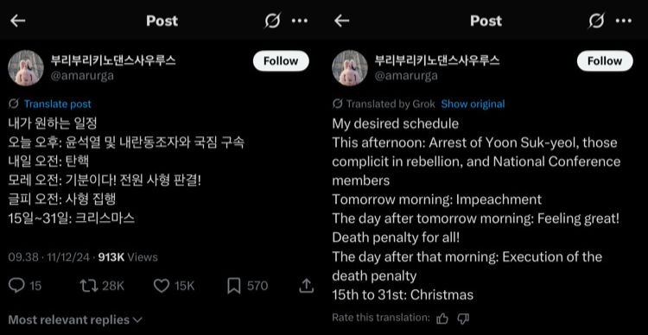
Figure 3sumber: akun X @amarurga
Di Indonesia, kebangkitan digital dipicu oleh beberapa faktor yang saling berkaitan di bawah pemerintahan Presiden Jokowi, termasuk Undang-Undang Omnibus tentang Cipta Kerja yang kontroversial, manipulasi undang-undang pemilu untuk memungkinkan pencalonan Gibran, dan pelemahan Komisi Pemberantasan Korupsi (KPK). Undang-undang omnibus menjadi simbol bagi posisi pro dan anti-pemerintah. Aktivis Indonesia memanfaatkan tagar seperti #TolakOmnibusLaw (tolak Undang-Undang Omnibus), #ReformasiDikorupsi (reformasi yang terkorupsi), dan #MosiTidakPercaya (mosi tidak percaya). Namun, berbeda dengan kerangka konstitusi di Korea Selatan, gerakan di Indonesia mengalami kesulitan dalam menyampaikan pesan yang koheren, karena undang-undang omnibus direvisi tiga kali selama protes, dengan draf yang mencapai 1.052 halaman, sehingga memungkinkan pihak berwenang menggambarkan para pengunjuk rasa sebagai tidak terinformasi.
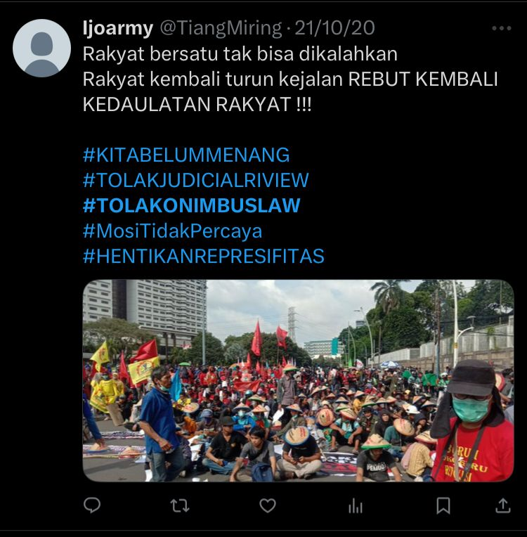
Figure 4 sumber: Akun X @TiangMiring

Geographic and Sectoral Diffusion
Hashtag pemakzulan di Korea Selatan menunjukkan difusi geografis dan sektoral yang luar biasa. Gerakan ini mencapai penyebaran viral yang cepat baik di tingkat nasional maupun internasional, dengan budaya K-pop memainkan peran penting (Chang, 2024). Wanita muda, khususnya penggemar K-pop berusia 20-an dan 30-an, menjadi demografis yang paling terlihat di protes, mengubah protes tradisional menjadi "bentuk ekspresi sipil yang hidup, trendi, dan inklusif" (Yi & Schüpf, 2025). Keberhasilan gerakan ini diperkuat oleh solidaritas lintas generasi yang difasilitasi oleh media sosial. Daftar putar dibagikan secara online sebelum pertemuan akhir pekan, menciptakan ruang di mana generasi yang lebih tua menyanyikan lagu-lagu K-pop sambil generasi muda belajar lagu-lagu protes tradisional (Yi & Schüpf, 2025). Integrasi digital-fisik ini memungkinkan mobilisasi yang berkelanjutan di berbagai sektor demografis.
Partisipasi diaspora internasional juga signifikan, dengan keterlibatan dari warga negara yang tinggal di luar negeri dan komunitas diaspora. Penggunaan hashtag global dalam Hangul yang distilisasi (alfabet Korea) (Yi & Schüpf, 2025) membantu menjembatani audiens lokal dan internasional, berkontribusi pada karakter transnasional gerakan ini. Aktivisme digital di Indonesia menunjukkan difusi geografis yang lebih terbatas. Meskipun hashtag seperti #TolakOmnibusLaw menjadi viral, penyebarannya "terbatas pada aktivis, mahasiswa, dan kelompok perkotaan yang tidak selalu terkoordinasi di seluruh sektor". Gerakan ini menarik puluhan ribu "K-poppers" muda dan penggemar musik pop Korea, tetapi gagal mencapai konsolidasi lintas sektor yang terlihat di Korea Selatan.
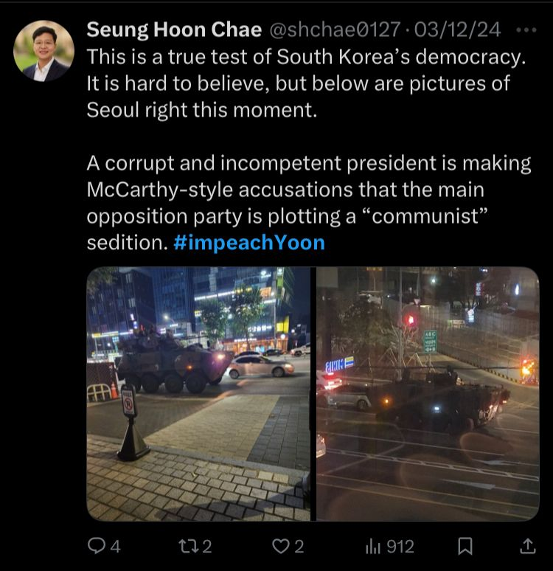
Figure 5 sumber akun X @shchae0127
Penyebaran geografis tidak merata, dengan protes terkonsentrasi di pusat-pusat perkotaan besar seperti Jakarta, Bandung, dan Surabaya. Berbeda dengan mobilisasi nasional di Korea Selatan, protes di Indonesia sebagian besar tetap terkurung di kampus universitas dan jaringan aktivis perkotaan, membatasi dampak politik keseluruhan. Gerakan ini juga menghadapi fragmentasi sektoral. Meskipun serikat pekerja, aktivis mahasiswa, dan kelompok masyarakat sipil berpartisipasi, mereka kekurangan pesan yang terintegrasi dan strategi yang terkoordinasi yang menjadi ciri khas gerakan di Korea Selatan.
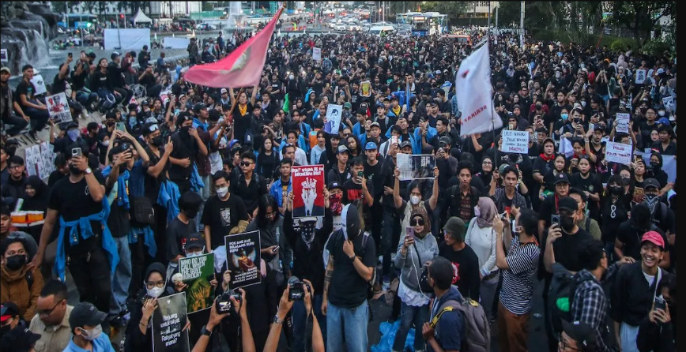
- Faktor-Faktor Kritis Keberhasilan dalam Difusi Gerakan Digital
- Mekanisme Keberhasilan di Korea Selatan
- Kerangka Konstitusi dan Kejelasan Moral: Gerakan di Korea Selatan diuntungkan oleh pelanggaran konstitusi yang jelas dan mudah dipahami serta dikomunikasikan (Engel, 2024) (Park J. , 2025). Deklarasi keadaan darurat militer oleh Yoon memberikan dasar yang tidak ambigu untuk oposisi.
- Integrasi Budaya: Budaya K-pop berfungsi sebagai alat mobilisasi yang kuat (Chang, 2024) (Yi & Schüpf, 2025), menciptakan ruang inklusif untuk ekspresi politik dan menjembatani perbedaan generasi.
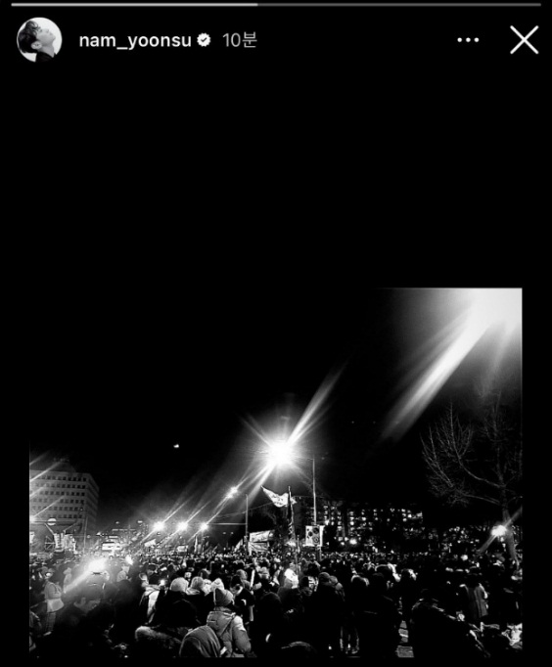
Figure 6 sumber: akun instagram @nam_yoonsu

- Integrasi Digital-Fisik: Media sosial digunakan tidak hanya untuk organisasi tetapi juga untuk membangun jaringan solidaritas. Para pengunjuk rasa yang tidak dapat hadir secara fisik menyuplai minuman dan makanan di kafe lokal dekat lokasi protes (Yi & Schüpf, 2025), menunjukkan koordinasi bantuan timbal balik yang canggih.
- Resonansi Internasional: Hashtag global dan visibilitas internasional dari gerakan ini membantu menekan elit politik domestik dan menunjukkan legitimasi yang luas.

- Mekanisme Kegagalan di Indonesia
- Strategi Narasi Balik Pemerintah: Pemerintah Indonesia menerapkan langkah-langkah kontrol siber yang belum pernah terjadi sebelumnya. Kepala Kepolisian Nasional Jenderal Idham Azis mengeluarkan instruksi untuk pengawasan siber dan "operasi narasi balik”, termasuk "manajemen media" untuk mempengaruhi opini publik terhadap protes.
- Taktik Delegitimasi: Pihak berwenang berhasil menggambarkan para pengunjuk rasa sebagai "anarkis" setelah insiden vandalisme yang mencurigakan. "Buzzer" pro-pemerintah (pasukan siber politik) membanjiri media sosial.
- Perang Informasi: Pemerintah memanfaatkan kebingungan terkait berbagai versi draf untuk menggambarkan para pengunjuk rasa sebagai "tidak terinformasi". Presiden Jokowi mengklaim bahwa kritik didasarkan pada "disinformasi dan hoaks".
- Intimidasi Hukum: Pengawasan siber meningkat menjadi penuntutan berdasarkan Undang-Undang Informasi dan Transaksi Elektronik (ITE), menciptakan "efek menakutkan terhadap kritik politik secara umum".
Kasus Korea Selatan menunjukkan bahwa ketika gerakan digital mencapai difusi geografis dan sektoral yang efektif melalui kerangka konstitusi dan integrasi budaya, mereka dapat berhasil menantang pelanggaran kekuasaan otoriter. Sebaliknya, kasus Indonesia menunjukkan bagaimana strategi kontrol siber yang canggih dapat memfragmentasi dan mendeligitimasi gerakan digital, bahkan ketika mereka awalnya mencapai daya tarik online yang signifikan. Temuan ini menyarankan bahwa keberhasilan gerakan sosial digital dalam mencapai perubahan politik tidak hanya bergantung pada viralitas hashtag, tetapi juga pada kemampuan mereka untuk menciptakan koalisi lintas sektor yang berkelanjutan yang dapat melawan upaya mobilisasi balik dari negara yang canggih.

Social Movement Organizations
Keberhasilan gerakan pemakzulan di Korea Selatan secara fundamental berakar pada koordinasi organisasi yang canggih antara berbagai aktor kolektif. People's Solidarity for Participatory Democracy (PSPD), yang didirikan pada tahun 1994, berfungsi sebagai pusat koordinasi utama. Sebagai organisasi non-pemerintah dengan status konsultatif UN ECOSOC, PSPD membawa legitimasi institusional dan keahlian ke dalam gerakan. Organisasi ini secara historis didanai 100% oleh sumbangan individu dan biaya keanggotaan, memastikan independensi dari pengaruh pemerintah. Serikat pekerja memainkan peran penting dalam struktur organisasi. Serikat Pekerja Layanan Publik dan Transportasi Korea (KPTU) segera menyerukan pemogokan umum tanpa batas hingga pengunduran diri Yoon (Singh, 2024). Kelompok serikat pekerja payung terbesar di Korea Selatan, Konfederasi Serikat Pekerja Korea, mengorganisir protes besar anti-Yoon dan mempertahankan tekanan pada pemerintah (Gallo & Lee, 2024). Serikat-serikat ini memiliki jaringan dan infrastruktur organisasi yang telah mapan yang dapat dengan cepat memobilisasi pekerja di berbagai sektor.
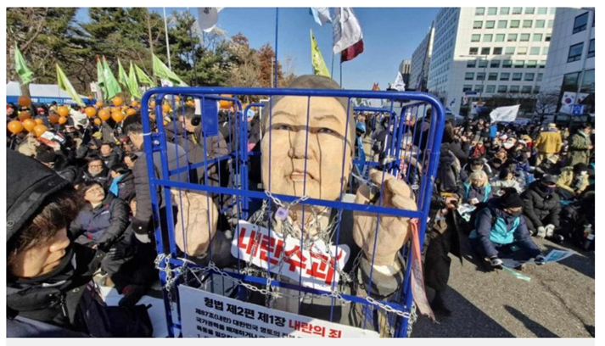
Figure 7 sumber: green left
Koordinasi antara netizen, LSM, dan serikat pekerja berlangsung secara berkelanjutan dengan narasi yang konsisten di Twitter. Penggemar K-pop, khususnya wanita berusia 20-an dan 30-an, muncul sebagai aktor organisasi yang tak terduga namun krusial. Mereka membawa keterampilan organisasi dari budaya penggemar, termasuk mengoordinasikan perlengkapan protes, berbagi informasi lokasi, dan mengelola kampanye media sosial. Koordinasi lintas generasi dan lintas sektor ini difasilitasi oleh daftar putar protes bersama dan integrasi budaya yang menjembatani aktivisme tradisional dengan budaya populer (Chang, 2024). Integrasi digital-fisik sangat canggih, dengan para pengunjuk rasa yang tidak dapat hadir secara fisik membayar minuman dan makanan di kafe lokal dekat lokasi protes, menunjukkan koordinasi bantuan timbal balik yang maju. Partisipasi diaspora internasional menambah lapisan dukungan organisasi lainnya.
Gerakan sosial di Indonesia menghadapi tantangan koordinasi yang signifikan yang menyebabkan fragmentasi organisasi. Himpunan Mahasiswa Indonesia (BEM-SI) mengalami dualisme internal dalam kepemimpinan yang melemahkan efektivitasnya. Penelitian menunjukkan bahwa BEM-SI menghadapi krisis organisasi termasuk perselisihan kepemimpinan yang membagi organisasi menjadi faksi-faksi yang bersaing (Alya, 2025). Doktrin "kekuatan moral" yang secara historis membimbing gerakan mahasiswa Indonesia menciptakan masalah koordinasi yang melekat. Doktrin ini menekankan netralitas dan posisi moral yang tinggi, yang "membuat gerakan mahasiswa enggan untuk menyuarakan ketidakpuasan mereka dengan cara yang progresif" dan mencegah mereka membangun aliansi dengan kelompok politik lainnya. Mahasiswa Indonesia menyerukan mosi tidak percaya terhadap badan legislatif dan eksekutif, namun pada saat yang sama terus mendesak badan-badan tersebut untuk memenuhi tuntutan mereka, menciptakan pesan yang kontradiktif dan tidak efektif (Adhipermana, 2022).
Koordinasi strategis antara BEM SI, pemimpin sipil, dan akun-akun besar kurang, menyebabkan gerakan mudah terfragmentasi. Doktrin kekuatan moral bertindak sebagai mekanisme pembatas diri yang menghalangi gerakan mahasiswa untuk membangun berbagai aliansi dengan kelompok politik lainnya. Orientasi "kemurnian" ini berarti bahwa keterlibatan politik langsung dianggap sebagai pelanggaran terhadap posisi moral yang tinggi (Adhipermana, 2022). LSM dan organisasi masyarakat sipil di Indonesia mengalami kesulitan dalam koordinasi (Wardani, 2024). Berbeda dengan jaringan institusional yang mapan di Korea Selatan, gerakan di Indonesia sangat bergantung pada koordinasi media sosial yang sporadis yang kurang memiliki infrastruktur organisasi yang berkelanjutan. Ketidakhadiran kontrak politik antara kekuatan progresif dan partai yang dikuasai oligarki memungkinkan elit untuk mengeksploitasi gerakan massa demi kepentingan mereka sendiri (Wardani, 2024).
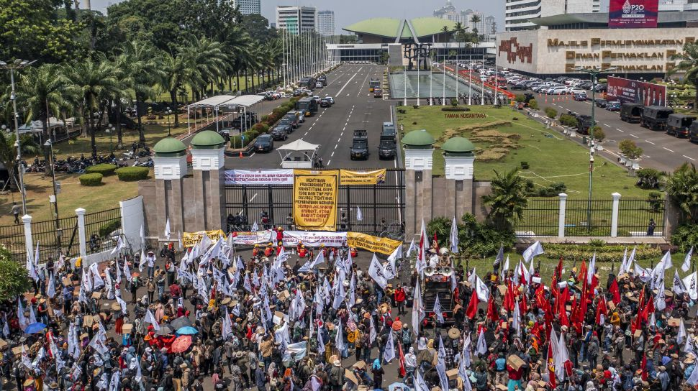
Figure 8 sumber: suara.com

New Frames of Meaning
Gerakan di Korea Selatan berhasil menerapkan kerangka konstitusi yang jelas yang melampaui perpecahan partisan. Tindakan Yoon digambarkan sebagai pelanggaran konstitusi dengan menggunakan bahasa hukum yang tepat. Kerangka ini berfokus pada "pengkhianatan terhadap konstitusi" dan "tindakan pemberontakan", memberikan dasar yang tidak ambigu untuk oposisi. Kerangka konstitusi ini secara hukum sangat canggih. Putusan bulat Mahkamah Konstitusi menekankan bahwa Yoon telah "melanggar Konstitusi dan undang-undang Korea Selatan" dan bahwa deklarasi keadaan darurat militer yang dilakukannya adalah tidak konstitusional karena tidak ada krisis nasional yang serius (Won Y. , 2025). Para pengunjuk rasa menggambarkan tindakan Yoon sebagai upaya kudeta diri, menggunakan terminologi hukum yang tepat yang beresonansi dengan aktor institusional.
Kerangka demokratis diperkuat melalui integrasi budaya. Lagu-lagu K-pop seperti 'Into The New World' dari Girls' Generation menjadi lagu protes dengan lirik yang mempromosikan "tujuan dan persahabatan" serta pesan seperti "Jangan tunggu keajaiban khusus. Jalan yang sulit di depan kita mungkin merupakan masa depan dan tantangan yang tidak diketahui, tetapi kita tidak bisa menyerah" (Chang, 2024). Kerangka budaya ini membuat prinsip-prinsip konstitusi dapat diakses oleh para pengunjuk rasa yang lebih muda sambil tetap mempertahankan ketepatan hukum. Legitimasi internasional dicapai melalui hashtag global dalam Hangul yang distilisasi yang menjembatani audiens lokal dan internasional. Karakter transnasional gerakan ini memperkuat legitimasi konstitusionalnya.
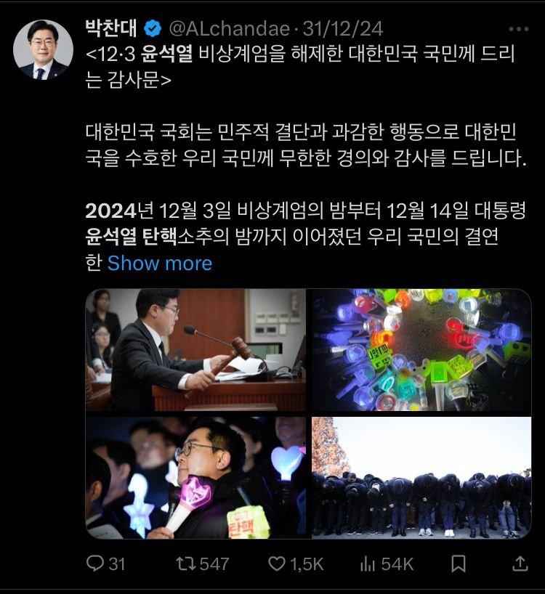
Figure 9 Sumber: akun X @ALcandae
Gerakan di Indonesia menghadapi kesulitan dengan kerangka yang terfragmentasi yang sering terjebak dalam personalisasi Jokowi daripada memajukan agenda sistemik. Meskipun narasi anti-dinasti, anti-korupsi, dan kekecewaan pemuda kuat, mereka kekurangan dasar konstitusi yang koheren. Kerangka #ReformasiDikorupsi berfokus pada "reformasi yang terkorupsi" tetapi menghadapi tantangan definisi (Hermawan, 2024). Gerakan ini menggunakan hashtag seperti #lakRKUHP (Tolak KUHP), #RKUHPNwur (KUHP yang Tidak Konsisten), dan #MahasiswaBergerak (Mahasiswa Bergerak) (Wahyuningroem, Sirait, Uljanatunnisa, & Heryadi, 2024). Namun, berbeda dengan kerangka konstitusi di Korea Selatan, ini tidak memiliki kerangka hukum yang jelas untuk mobilisasi yang berkelanjutan.
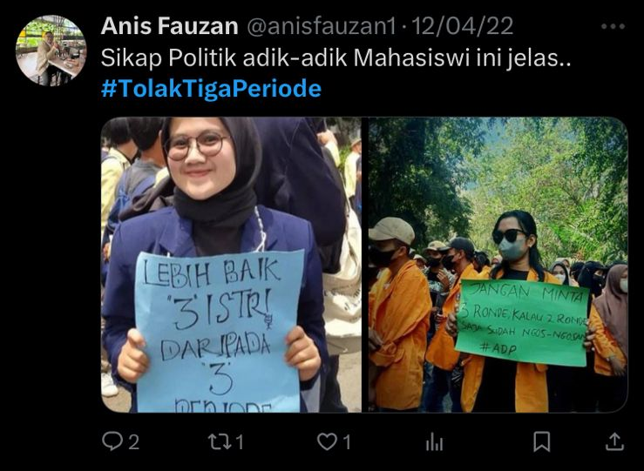
Figure 10 sumber: akun X @anisfauzan1
Hashtag #TolakOmnibusLaw menghadapi kesulitan kerangka tertentu karena kompleksitas Undang-Undang Omnibus. Undang-undang tersebut direvisi tiga kali selama protes, dengan draf yang mencapai 1.052 halaman, memungkinkan pihak berwenang untuk "menggambarkan para pengunjuk rasa sebagai tidak terinformasi". Narasi balik pemerintah berhasil mengeksploitasi kebingungan ini, dengan Presiden Jokowi mengklaim bahwa kritik didasarkan pada "disinformasi dan hoaks" (Sastramidjaja & Rasidi, 2021). Gerakan di Indonesia menderita dari "efek ruang gema" di mana ketergantungan pada media sosial untuk berita menciptakan pemisahan dari opini publik yang lebih luas. Kerangka ini sering menekankan respons emosional seperti #pembohong, #pengkhianat, daripada argumen konstitusi yang sistematis. Kerangka anti-dinasti menjadi terpersonalisasi di sekitar keluarga Jokowi daripada kritik institusional terhadap politik dinasti. Protes #DaruratDemokrasi (Darurat Demokrasi) dipicu terutama oleh rencana DPR untuk memungkinkan putra Jokowi, Kaesang, mencalonkan diri dalam pemilihan, berfokus pada kepentingan politik individu daripada prinsip-prinsip konstitusi (Hermawan, 2024).
- Perbedaan Kritis dalam Efektivitas Organisasi
- Koordinasi di Korea Selatan bersifat institusional, dibangun di sekitar LSM yang mapan seperti PSPD, serikat pekerja dengan pengalaman puluhan tahun, dan kerangka konstitusi yang memberikan dasar hukum yang jelas. Koordinasi di Indonesia bersifat berbasis kepribadian dan terpengaruh oleh perselisihan kepemimpinan, batasan doktrin moral, dan struktur organisasi yang terfragmentasi.
- Kerangka di Korea Selatan bersifat konstitusional dan tepat secara hukum, menjadikan tindakan Yoon secara tidak ambigu ilegal dan memberikan dasar yang jelas untuk respons institusional. Kerangka di Indonesia bersifat moral dan emosional, bergantung pada retorika anti-korupsi yang kekurangan spesifikasi konstitusi dan rentan terhadap narasi balik pemerintah.
- Gerakan di Korea Selatan mencapai integrasi lintas sektor antara netizen, LSM, serikat pekerja, dan penggemar K-pop, menciptakan koordinasi yang berkelanjutan di berbagai kelompok sosial. Gerakan di Indonesia tetap terpisah dalam organisasi mahasiswa, berjuang untuk membangun aliansi yang langgeng karena batasan doktrin kekuatan moral.
- Gerakan di Korea Selatan mengembangkan legitimasi internasional melalui hashtag transnasional dan solidaritas demokratis global, menekan elit politik domestik. Gerakan di Indonesia tetap terutama domestik dan rentan terhadap taktik isolasi pemerintah dan langkah-langkah kontrol siber.
Perbedaan organisasi dan kerangka ini menjelaskan mengapa kerangka konstitusi dan koordinasi institusional Korea Selatan berhasil menantang pelanggaran kekuasaan otoriter Yoon, sementara koordinasi yang terfragmentasi dan kerangka personalisasi di Indonesia gagal menciptakan oposisi yang berkelanjutan terhadap kemunduran demokratis Jokowi.

Expanding Repertoires of Contention
Analisis komparatif antara gerakan pemakzulan yang sukses di Korea Selatan dan protes anti-pemerintah yang gagal di Indonesia mengungkapkan perbedaan mendasar dalam bagaimana gerakan sosial berkembang dan mengintegrasikan repertoar digital untuk perlawanan. Meskipun kedua negara menyaksikan mobilisasi media sosial yang signifikan, kecanggihan integrasi digital-fisik mereka dan ketahanan terhadap narasi balik menentukan dampak politik akhir mereka.
Para pengunjuk rasa di Korea Selatan menunjukkan integrasi yang luar biasa dari berbagai taktik digital dan fisik yang menciptakan momentum yang berkelanjutan dan legitimasi yang luas. Hashtag digunakan bersamaan dengan livestream, petisi online, dan tindakan fisik seperti protes lilin yang dikoordinasikan dengan undangan di Twitter, menciptakan ekosistem perlawanan yang komprehensif. Komponen livestreaming terbukti sangat kuat. Selama deklarasi keadaan darurat militer Yoon, pemimpin oposisi Lee Jae-Myung melakukan livestream di YouTube saat memanjat dinding Gedung Nasional, menarik lebih dari 2,75 juta tampilan dan menunjukkan perlawanan demokratis secara real-time. Livestream Lee mengkritik keadaan darurat militer Yoon sebagai tindakan ilegal dan tidak konstitusional serta mendesak warga untuk bergabung dengannya di Gedung Nasional untuk melindungi demokrasi negara (He, 2024). Dokumentasi visual yang segera dan seruan untuk bertindak ini menciptakan mobilisasi politik yang belum pernah terjadi sebelumnya.
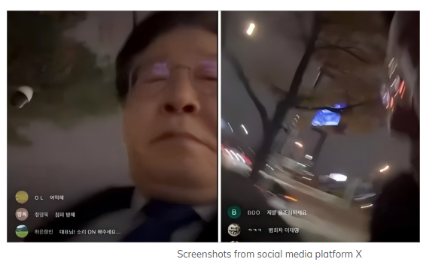
Figure 11 sumber: The Loop
Integrasi ini sangat canggih dalam hal resonansi budaya. Tongkat cahaya K-pop menggantikan lilin sebagai simbol protes, dan kartu permainan menampilkan slogan dalam Hangul yang distilisasi dengan hashtag global. Daftar putar dibagikan secara online sebelum pertemuan akhir pekan, menciptakan ruang di mana generasi yang lebih tua menyanyikan lagu-lagu K-pop sambil generasi muda belajar lagu-lagu protes tradisional (Yi & Schüpf, 2025). Integrasi budaya digital-fisik ini memungkinkan solidaritas lintas generasi dan mobilisasi yang berkelanjutan. Streaming langsung seluler menjadi teknologi media kunci. Selama protes Hong Kong 2019, yang mempengaruhi taktik Korea Selatan, streaming langsung seluler dianggap sebagai saluran informasi terpenting oleh warga Hong Kong (mendapatkan skor 8,12 dari 10), jauh melampaui media tradisional (6,85) dan media sosial (6,01) (Fang, 2022). Para pengunjuk rasa Korea Selatan mengadaptasi taktik ini, menggunakan livestreaming untuk koordinasi real-time, transparansi, dan keterlibatan emosional.
Repertoar ini mencakup koordinasi digital-fisik yang canggih. Para pengunjuk rasa yang tidak dapat hadir secara fisik membayar minuman dan makanan di kafe lokal dekat lokasi protes, menunjukkan koordinasi bantuan timbal balik yang maju melalui platform digital. Hashtag seperti #윤석열탄핵 (ImpeachYoonSeokYeol) dan #촛불행동 (CandlelightAction) (Fang, 2022) diintegrasikan dengan livestreaming proses parlementer dan vigil lilin yang terkoordinasi. Pengunjuk rasa muda menggunakan emoji lilin sebagai bentuk protes online (Lee & Woo, 2024). Pengguna Instagram memposting emoji lilin di bagian memo aplikasi sambil mendesak pengikut di Threads untuk melakukan hal yang sama. Sebuah situs web bernama "Peta Lilin Online 2024" muncul, di mana pengguna dapat menyalakan lilin virtual di peta dengan memilih lokasi (Lee & Woo, 2024). Integrasi virtual-fisik ini menciptakan berbagai jalur partisipasi untuk berbagai demografis.
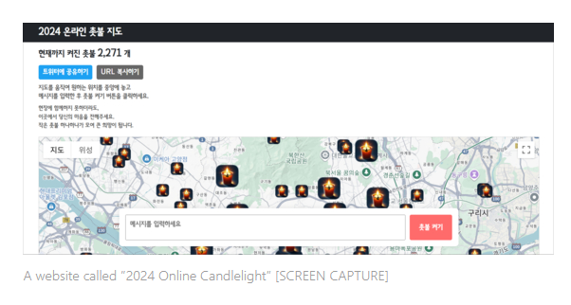
Figure 12 sumber: Korea JoongAng Daily
Gerakan sosial di Indonesia menunjukkan mobilisasi online yang signifikan tetapi kurang integrasi yang konsisten dengan tindakan fisik yang berkelanjutan. Hashtag dan petisi online populer, tetapi tidak disertai dengan tindakan lapangan yang konsisten, dan sering kali dihadapi oleh disinformasi dan buzzer pro-pemerintah. Gerakan #TolakOmnibusLaw awalnya mencapai kesuksesan online yang luar biasa. Pada akhir September 2020, narasi di Twitter didominasi oleh mereka yang menolak undang-undang tersebut. Volume besar oposisi online ini sebagian besar dapat dikaitkan dengan partisipasi puluhan ribu "K-poppers" muda atau penggemar musik pop Korea, menunjukkan keterlibatan pemuda yang serupa dengan Korea Selatan.
Namun, gerakan ini menghadapi keterbatasan kritis. Meskipun aktivis berhasil menciptakan meme dan infografis yang dapat dibagikan, aktivisme digital mereka kesulitan untuk diterjemahkan menjadi mobilisasi fisik yang berkelanjutan. Pandemi Covid-19 mengganggu rencana protes, dan aktivis beradaptasi dengan mempercepat protes secara online tetapi gagal mempertahankan integrasi digital-fisik yang diperlukan untuk tekanan yang berkelanjutan. Yang paling kritis, gerakan Indonesia secara sistematis dihadapi oleh kontrol siber pemerintah yang belum pernah terjadi sebelumnya. Kepala Kepolisian Nasional mengeluarkan instruksi untuk pengawasan siber dan "operasi narasi balik". Pasukan siber pro-pemerintah atau "buzzer" politik membanjiri media sosial dengan hashtag pro-Omnibus Law—sering menggunakan akun bot otomatis untuk menggandakan tweet secara eksponensial. Buzzer pro-pemerintah meniru dan memperbesar cerita negatif tentang protes oleh outlet berita, sehingga menuduh para pengunjuk rasa sebagai "anarkis" dan kurang informasi yang tepat.
Gerakan di Korea Selatan mencapai integrasi yang mulus antara kampanye hashtag, livestreaming, petisi online, dan protes lilin fisik. Protes lilin 2016-2017 melibatkan sekitar 17 juta orang (Jung J.-k. , 2022), dengan media sosial memainkan peran penting dalam mobilisasi yang berkelanjutan. Penggunaan Facebook memfasilitasi konsumsi berita yang bertujuan dan ekspresi politik, yang pada gilirannya memfasilitasi partisipasi protes (Lee S. , 2018). Gerakan di Indonesia tetap terfragmentasi antara keterlibatan online dan mobilisasi fisik. Meskipun petisi online menyediakan ruang untuk interaksi antara kelompok terpinggirkan, netizen, dan pemerintah, mereka tidak memberikan banyak ruang untuk mempromosikan debat publik yang kritis dan deliberatif (Ananda & Fatanti, 2021). Gerakan ini kesulitan untuk mengubah keterlibatan online menjadi tindakan offline yang berkelanjutan.
Protes di Korea Selatan mencapai integrasi budaya yang mendalam melalui budaya K-pop, berbagi musik antar generasi, dan simbol visual yang distilisasi. Kerangka budaya ini membuat prinsip-prinsip konstitusi dapat diakses sambil mempertahankan ketepatan hukum dan menciptakan ruang inklusif untuk ekspresi politik. Gerakan di Indonesia mengandalkan pesan teknis tentang hak-hak buruh, perlindungan lingkungan, dan anti-korupsi, yang kekurangan resonansi budaya yang diperlukan untuk mobilisasi yang berkelanjutan dan berbasis luas. Penekanan pada rincian kebijakan yang kompleks membuat gerakan ini rentan terhadap klaim pemerintah tentang ketidaktahuan para pengunjuk rasa.
Gerakan di Korea Selatan menunjukkan ketahanan yang luar biasa terhadap upaya delegitimasi pemerintah. Kerangka konstitusi yang menggambarkan tindakan Yoon sebagai pengkhianatan memberikan dasar hukum yang jelas yang sulit untuk dilawan dengan narasi balik. Gerakan di Indonesia terbukti sangat rentan terhadap operasi siber pemerintah yang canggih. Skala di mana pemerintah menerapkan kekuatan dan sumber daya di dunia maya untuk menekan oposisi terhadap Undang-Undang Omnibus adalah tanpa preseden.
Korea Selatan menunjukkan keberhasilan karena integrasinya dengan Twitter sebagai alat untuk koordinasi gerakan, bukan hanya sebagai ekspresi frustrasi. Platform digital memungkinkan mobilisasi individu yang cepat dengan menyebarkan informasi dengan cepat dan efisien. Hashtag seperti #Rejectfinancebill2024 sangat penting dalam menyatukan orang dan menyebarkan kesadaran tentang pertemuan damai. Koordinasi ini didukung secara institusional. People's Solidarity for Participatory Democracy (PSPD) dan serikat pekerja menyediakan infrastruktur organisasi yang dapat dengan cepat memobilisasi pekerja di berbagai sektor. Konfederasi Serikat Pekerja Korea mengorganisir protes besar anti-Yoon, menciptakan tekanan yang berkelanjutan pada pemerintah. Yang paling penting, gerakan ini menggunakan Twitter untuk koordinasi yang canggih daripada sekadar ekspresi. Dokumentasi real-time dan livestreaming acara memberikan transparansi yang mencegah kekerasan dan pelanggaran.
Indonesia menunjukkan keterbatasan Twitter sebagai ruang protes karena konsolidasi yang lemah dan disinformasi yang kuat dari aktor negara. Pemerintah mencapai kontrol narasi melalui strategi terkoordinasi pengawasan siber dan penempatan pasukan siber terhadap lawan-lawan Undang-Undang Omnibus. Kontestasi ini bersifat sistematis dan luar biasa. Buzzer politik menggunakan media sosial tidak hanya untuk menyebarkan propaganda, tetapi juga untuk mengungkap "fakta tersembunyi", mengklaim memberikan pandangan tentang latar belakang aktor politik (Sastramidjaja & Rasidi, 2021). Indonesia adalah salah satu dari 70 negara yang menggunakan pasukan siber atau yang lebih dikenal sebagai "buzzer" untuk kepentingan politik dan bisnis (Nastitie, 2025).
Pasukan siber ini beroperasi dengan koordinasi yang belum pernah terjadi sebelumnya. Buzzer beroperasi melalui akun anonim dengan jumlah pengikut yang besar (Nastitie, 2025). Investigasi Kompas Daily mengungkapkan bahwa jaringan buzzer bekerja dengan tarif jutaan hingga miliaran rupiah untuk setiap proyek. Salah satu koordinator buzzer menggambarkan bagaimana timnya "disewa oleh sebuah agensi" dan "ditugaskan untuk mempromosikan narasi yang membela agensi, terutama ketika isu negatif dan kritik muncul" (Sarwindaningrum, Ramadhan, Alfajri, & Mewangi, 2025). Hasilnya adalah delegitimasi yang sistematis. Penggunaan buzzer semakin merajalela, dari masalah kecil hingga isu nasional. Tindakan mereka mempersulit pencarian kebenaran publik di ruang digital (Sarwindaningrum, Ramadhan, Alfajri, & Mewangi, 2025). Ini menciptakan ruang yang tidak aman bagi aktivis dengan efek menakutkan terhadap kritik politik secara umum.
Analisis komparatif ini mengungkapkan bahwa memperluas repertoar perlawanan melalui media sosial memerlukan lebih dari sekadar adopsi teknologi. Gerakan digital yang sukses membutuhkan:
  - Koordinasi institusional, jaringan organisasi yang mapan yang dapat dengan cepat memobilisasi di berbagai sektor dan menyediakan infrastruktur yang berkelanjutan.
  - Integrasi budaya, penanaman yang mendalam dalam budaya populer yang menciptakan partisipasi inklusif dan solidaritas lintas generasi.
  - Sintesis digital-fisik, integrasi yang mulus antara taktik online dan offline yang memperkuat, bukan menggantikan, organisasi tradisional.
  - Ketahanan terhadap operasi balik, kemampuan untuk mempertahankan disiplin pesan dan melawan upaya kontrol siber negara yang canggih.
  - Legitimasi konstitusional, kerangka hukum yang jelas yang memberikan dasar yang tidak ambigu untuk perlawanan dan membatasi opsi narasi balik pemerintah.
Keberhasilan Korea Selatan menunjukkan bahwa Twitter dan media sosial dapat berfungsi sebagai alat yang kuat untuk mobilisasi demokratis ketika tertanam dalam kerangka institusional dan budaya yang lebih luas. Kegagalan Indonesia menggambarkan bagaimana bahkan gerakan digital yang awalnya sukses dapat secara sistematis dihancurkan oleh operasi siber negara yang canggih ketika mereka kekurangan infrastruktur organisasi yang berkelanjutan dan ketahanan budaya.

BAB V

DAMPAK TERHDAP DEMOKRASI DARI GERAKAN SOSIAL YANG TERJADI DI INDONESIA DAN KOREA SELATAN

Gerakan sosial merupakan salah satu kekuatan paling berpengaruh dalam mendorong perubahan institusional di masyarakat demokratis modern. Melalui aksi kolektif yang berkelanjutan, gerakan ini tidak hanya mendorong transformasi politik, sosial, hukum, dan budaya, tetapi juga membuka ruang bagi inovasi demokrasi dan adaptasi institusi. Seiring dengan perkembangan kajian teori gerakan sosial, dampak gerakan tidak lagi dipahami secara sempit hanya sebagai pemicu perubahan rezim, melainkan juga sebagai agen perubahan yang mampu membentuk identitas kolektif, membingkai isu secara strategis, dan memobilisasi berbagai kelompok untuk menantang struktur kekuasaan yang mapan (Fominaya & Feenstra, 2023). Keberhasilan gerakan dalam menciptakan perubahan yang berarti sangat ditentukan oleh kapasitas organisasional, peluang politik yang tersedia, serta kemampuan dalam menawarkan visi alternatif di tengah berbagai keterbatasan dan resistensi dari institusi yang ada (Frey, Dietz, & Kalof, 1992).
Secara konseptual, dampak gerakan sosial mencakup berbagai perubahan signifikan, baik secara langsung maupun tidak langsung, yang terjadi akibat tekanan kolektif terhadap institusi negara. Tidak terbatas pada perubahan kekuasaan, pengaruh gerakan dapat terlihat pada transformasi praktik demokrasi, norma kelembagaan, hingga budaya politik (Fominaya & Feenstra, 2023). Dalam kerangka ini, gerakan berperan sebagai agen perubahan yang bukan hanya mengguncang tatanan lama, tetapi juga menciptakan ruang eksperimentasi demokrasi dan menawarkan kemungkinan baru bagi organisasi sosial-politik. Perspektif ini sejalan dengan gagasan bahwa gerakan sosial berfungsi sebagai “infrastruktur perubahan” dalam ranah institusional, yang secara simultan menantang dan membangun logika baru dalam tata kelola masyarakat (Schneiberg & Lounsbury, 2017).
Praktik gerakan sosial sebagai laboratorium demokrasi menunjukkan bagaimana organisasi gerakan dapat menjadi tempat munculnya bentuk-bentuk baru partisipasi dan pemerintahan yang lebih inklusif. Melalui proses ini, muncul konsep hibriditas, di mana taktik konvensional berpadu dengan pendekatan partisipatif yang inovatif, menandakan pergeseran dari aksi massa tradisional ke strategi-strategi yang lebih adaptif dan reflektif terhadap tuntutan demokrasi modern (Fominaya & Feenstra, 2023). Dalam kajian teori institusional, peran gerakan sosial semakin diakui sebagai kekuatan yang mampu mengganggu stabilitas institusi dan membuka peluang untuk terciptanya jalur perubahan baru. Tidak lagi hanya fokus pada penyebaran norma atau jalur yang ditentukan oleh sejarah (path dependence), penelitian terkini menggarisbawahi pentingnya agensi dan kontestasi politik sebagai elemen kunci dalam perubahan kelembagaan (Schneiberg & Lounsbury, 2017). Dengan kata lain, keberhasilan gerakan sosial sangat bergantung pada kemampuannya untuk menyuarakan alternatif yang kuat dan memobilisasi dukungan secara luas, meskipun hal ini bukanlah prestasi yang mudah dicapai.
Struktur peluang politik menjadi salah satu faktor penentu utama keberhasilan gerakan. Lingkungan institusional dapat sekaligus menjadi jendela peluang maupun hambatan bagi aktor gerakan dalam mengkonversi sumber daya menjadi perubahan yang nyata (Schneiberg & Lounsbury, 2017). Selain itu, keberhasilan gerakan juga dipengaruhi oleh faktor internal seperti kohesi organisasi dan ketajaman strategi. Studi di Amerika Serikat menunjukkan bahwa konflik internal dan ketidakkonsistenan arah perjuangan sering kali menjadi penyebab utama kegagalan gerakan sosial (Frey, Dietz, & Kalof, 1992). Secara mekanistis, gerakan sosial mampu menghasilkan perubahan institusional melalui berbagai jalur, baik dengan mengganggu stabilitas sistem yang ada secara langsung maupun dengan mempengaruhi logika dan praktik institusional secara tidak langsung. Salah satu cara utama adalah menciptakan krisis legitimasi yang memaksa institusi untuk melakukan adaptasi terhadap tekanan gerakan (Schneiberg & Lounsbury, 2017). Selain itu, gerakan juga memainkan peran penting dalam memobilisasi pengetahuan, menyebarkan inovasi, serta memfasilitasi pembelajaran institusional di berbagai level (Grinspun, Wallace, Li, & McNeill, 2022).
Peran gerakan dalam mendorong inovasi demokrasi juga tidak kalah penting. Dalam konteks ini, gerakan menjadi tempat lahirnya model-model baru partisipasi politik yang kemudian dapat diadopsi oleh institusi formal. Melalui proses difusi dan adaptasi, eksperimen demokratis yang awalnya muncul dari gerakan masyarakat dapat menginspirasi perubahan norma dan praktik dalam sistem demokrasi yang lebih luas (Fominaya & Feenstra, 2023). Namun, efektivitas dari semua mekanisme tersebut sangat bergantung pada karakteristik organisasi gerakan. Keberhasilan membutuhkan identitas kolektif yang kuat, framing isu yang efektif, serta kapasitas untuk mempertahankan kohesi organisasi dalam menghadapi tantangan internal maupun eksternal (Frey, Dietz, & Kalof, 1992). Dalam banyak kasus, gerakan yang mampu menyeimbangkan antara strategi dari dalam (insider) dan tekanan dari luar (outsider) institusi cenderung lebih berhasil dalam mencapai tujuannya.
Dampak demokratis dari gerakan sosial tidak hanya terbatas pada perubahan kekuasaan, melainkan juga mencakup pembaruan cara berdemokrasi itu sendiri. Gerakan kontemporer mendorong model demokrasi yang lebih otentik dan partisipatif, seperti pengambilan keputusan secara kolektif dan praktik konsensus, yang menantang model demokrasi representatif yang dominan saat ini (Fominaya & Feenstra, 2023). Keberhasilan proses inovasi demokrasi semacam ini sangat tergantung pada kemampuan gerakan dalam menjaga kesatuan visi dan organisasi. Identitas kolektif, strategi komunikasi yang efektif, serta adaptasi terhadap dinamika lingkungan politik menjadi elemen penting dalam memastikan kontinuitas gerakan (Grinspun, Wallace, Li, & McNeill, 2022).
Secara organisatoris, kohesi internal, kejelasan arah perjuangan, serta kapasitas untuk mengelola perbedaan dan konflik menjadi prasyarat penting bagi keberhasilan gerakan. Fragmentasi internal yang tak tertangani sering kali menjadi penghambat utama dalam upaya kolektif (Frey, Dietz, & Kalof, 1992). Selain itu, kemampuan gerakan untuk menyesuaikan strategi dengan kondisi politik yang terus berubah menjadi faktor krusial dalam menjaga relevansi dan efektivitas gerakan dalam jangka panjang. Gerakan sosial masa kini juga menghadapi tantangan baru yang lebih kompleks. Teknologi komunikasi membuka peluang baru dalam mobilisasi, tetapi juga menghadirkan tantangan dalam menjaga fokus strategis dan kohesi gerakan (Frey, Dietz, & Kalof, 1992). Di sisi lain, globalisasi dan perubahan sistem pemerintahan internasional menuntut gerakan untuk mampu berstrategi dalam konteks lintas batas yang kompleks (Amin & Mohammad, 2021).
Institusi negara pun telah mengembangkan mekanisme respons yang semakin canggih untuk menanggapi tekanan gerakan. Taktik kooptasi dan simulasi perubahan menjadi tantangan tersendiri bagi gerakan dalam membedakan antara respons substantif dan kosmetik. Oleh karena itu, pendekatan teoritis ke depan perlu memperluas cakupan analisis dengan memasukkan berbagai arena di mana gerakan sosial dapat mempengaruhi praktik demokrasi dan perubahan institusional (Fominaya & Feenstra, 2023). Hal ini penting untuk menghasilkan pemahaman yang lebih utuh tentang kontribusi gerakan sosial terhadap demokrasi dan tata kelola modern.

- Dampak Gerakan Sosial yang Terjadi di Indonesia
Hubungan antara gerakan sosial dan institusi demokrasi di Indonesia mencerminkan dinamika yang kompleks antara tekanan masyarakat, adaptasi kelembagaan, dan resistensi negara. Dalam kurun waktu dua puluh lima tahun terakhir, mulai dari Reformasi 1998 hingga demonstrasi #IndonesiaGelap pada 2024, gerakan-gerakan sosial memainkan peran penting dalam membentuk arah demokrasi Indonesia. Di tengah proses demokratisasi yang kerap tersendat akibat konsolidasi kekuasaan elite dan munculnya bentuk-bentuk baru aktivisme digital, gerakan sosial hadir sebagai peluang bagi pembaruan demokrasi sekaligus menyingkap kerentanan dalam sistem pemerintahan yang ada.
Munculnya tuntutan pemakzulan terhadap Presiden Joko Widodo di periode kedua kekuasaannya mencerminkan bagaimana gerakan sosial dapat menggoyahkan legitimasi pemimpin terpilih. Gerakan Petisi 100, yang digerakkan melalui aksi jalanan dan platform digital, menuduh Jokowi telah melemahkan prinsip-prinsip demokrasi, terutama dalam hal intervensi elektoral dan praktik nepotisme politik (Nurfebriansyah, 2024). Walaupun upaya pemakzulan ini tidak membuahkan hasil secara prosedural, dinamika tersebut menguak polarisasi yang semakin tajam di dalam sistem politik nasional, termasuk tudingan pelanggaran terhadap prinsip pemisahan kekuasaan dalam UUD 1945 (Wahyono, 2024).
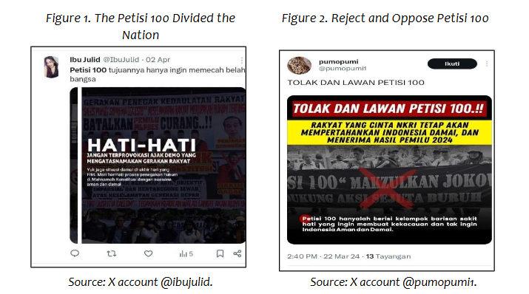
Figure 13 sumber: Nurfebriansyah, 2024
Ketahanan pemerintahan dalam menghadapi krisis ini menunjukkan adanya inersia dalam sistem presidensial Indonesia, meskipun biaya legitimasi yang harus dibayar cukup besar. Gerakan #IndonesiaGelap yang dipimpin oleh kelompok muda menunjukkan pergeseran wacana publik dari keluhan terhadap kebijakan sektoral menjadi kritik sistemik terhadap tata kelola negara. Framing strategis ini berhasil mengangkat isu sektoral menjadi agenda nasional, bahkan memaksa pemerintah untuk defensif dalam debat parlemen mengenai reformasi sektor keamanan (Nugroho & Supriatma, 2025).
Respons negara terhadap gelombang protes ini semakin mengandalkan perangkat hukum dan teknologi sebagai instrumen pembatas ruang gerak sipil. UU ITE menjadi senjata utama untuk membungkam aktivis, dengan unit patroli siber tercatat telah menargetkan para peserta aksi #ReformasiDikorupsi melalui pemantauan media sosial (Wahyuningroem, Sirait, Uljanatunnisa, & Heryadi, 2024). Rezim digital represif ini bekerja seiring dengan taktik intimidasi fisik, menghasilkan efek jera sambil mempertahankan jarak dari bentuk represi terang-terangan lewat mekanisme penegakan hukum yang terdesentralisasi (Lengauera, 2024). Selain itu, pemanfaatan jaringan buzzer pro-pemerintah dalam merespons protes #TolakOmnibusLaw memperlihatkan strategi adaptif negara terhadap taktik gerakan sosial. Akun-akun pendukung pemerintah secara sistematis membanjiri media sosial dengan narasi tandingan seperti #RUUCiptakerLindungiPekerja, sehingga seolah menciptakan keseimbangan wacana, sekaligus membuka ruang untuk kriminalisasi tokoh-tokoh gerakan (Wahyuningroem, Sirait, Uljanatunnisa, & Heryadi, 2024). Praktik represif hybrid ini memanfaatkan lemahnya tata kelola digital nasional untuk mengontrol informasi tanpa perlu melakukan sensor langsung (Wahyono, 2024).
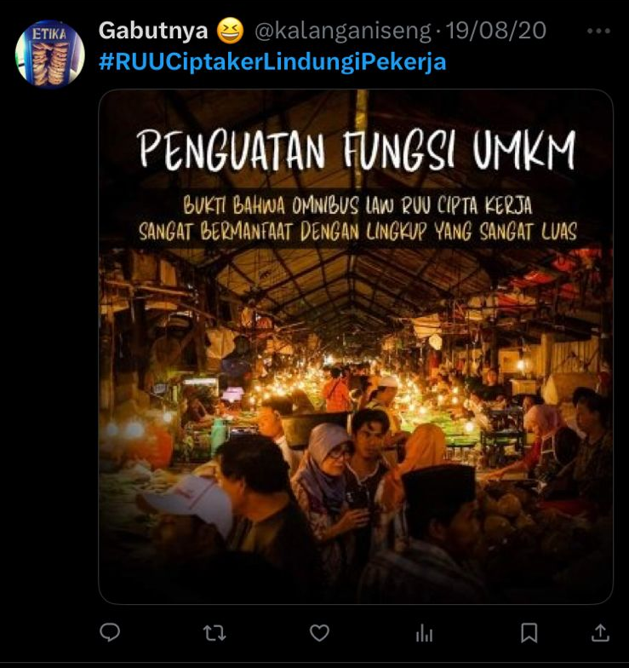
Figure 14 sumber akun X @kalanganiseng
Meski dibatasi, tekanan gerakan sosial terhadap legislasi menunjukkan potensi perubahan kebijakan. Aksi #TolakOmnibusLaw tahun 2020 berhasil mendorong revisi sebagian pasal ketenagakerjaan dalam UU Cipta Kerja, membuktikan bahwa mobilisasi massa dapat mempengaruhi isi dan jadwal legislasi (Wahyuningroem, Sirait, Uljanatunnisa, & Heryadi, 2024). Gerakan #IndonesiaGelap pada 2024 juga mampu menunda pengesahan RUU reformasi militer, memaksa parlemen meninjau kembali ketentuan usia pensiun dan pengangkatan perwira aktif ke jabatan sipil (Nugroho & Supriatma, 2025). Namun demikian, konsesi ini seringkali bersifat simbolik. Revisi Kitab Undang-Undang Hukum Pidana selama polemik pemakzulan Jokowi misalnya, mengakomodasi tuntutan masyarakat sipil terkait pasal penistaan agama, tetapi pada saat yang sama menambahkan ketentuan baru soal pencemaran nama baik digital yang justru memperluas kontrol negara atas kebebasan berekspresi (Nurfebriansyah, 2024). Pola legislasi semacam ini menunjukkan strategi institusi negara dalam menyerap energi gerakan sosial tanpa mengubah struktur kekuasaan secara substansial.
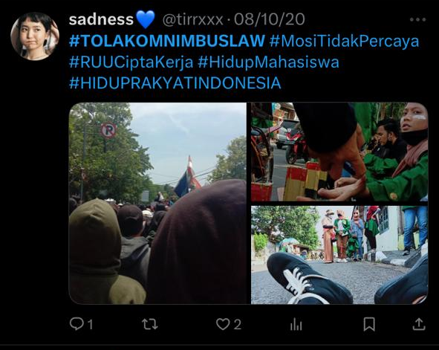
Figure 15 sumber akun X @tirrxxx
Gelombang protes di Indonesia juga membuka jalur baru partisipasi politik, terutama di kalangan generasi muda yang fasih digital. Aksi #ReformasiDikorupsi membuktikan bagaimana integrasi antara platform digital dan aksi lapangan mampu menembus hambatan konvensional mobilisasi kolektif. Jaringan Twitter memfasilitasi koordinasi cepat antar mahasiswa di Pulau Jawa dan Sumatra, memungkinkan berbagi taktik demonstrasi, bantuan hukum, dan strategi menghindari aparat secara real-time (Lengauera, 2024). Fenomena seperti blok aktivis K-Pop dalam gerakan #TolakOmnibusLaw menunjukkan bahwa partisipasi gerakan kini melampaui batasan politik formal. Dengan memanfaatkan jaringan penggemar dan selebriti global, kelompok ini menyuarakan pesan protes dalam ranah budaya populer, sekaligus menghindari penyensoran langsung dari otoritas domestik (Wahyuningroem, Sirait, Uljanatunnisa, & Heryadi, 2024). Namun strategi ini juga membuka celah baru terhadap pemantauan berbasis algoritma dan pembatasan berbasis platform.
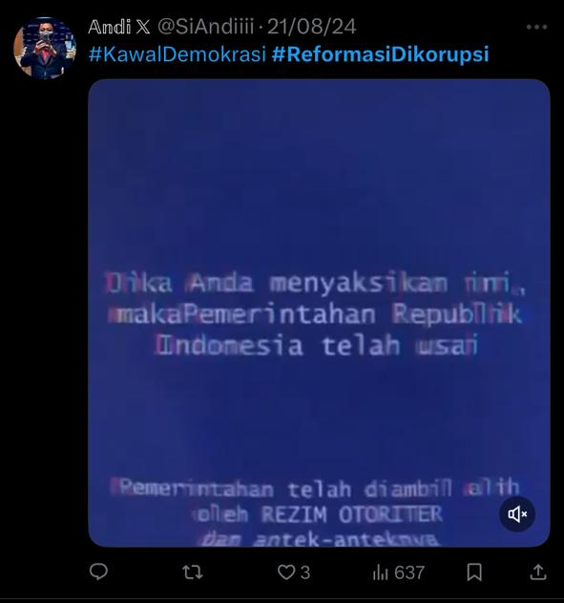
Figure 16 sumber: akun X @siandiii
Tekanan dari gerakan sosial juga memaksa institusi demokrasi Indonesia mengembangkan kapasitas baru untuk merespons krisis dan berinteraksi dengan publik. Putusan Mahkamah Konstitusi dalam sengketa elektoral kini mempertimbangkan analisis media sosial dan forensik digital sebagai bagian dari bukti (Wahyono, 2024). Di sisi lain, parlemen mulai membuka kanal konsultasi publik digital selama pembahasan Omnibus Law, sebagai bentuk integrasi aspirasi daring ke dalam proses legislasi formal (Wahyuningroem, Sirait, Uljanatunnisa, & Heryadi, 2024). Upaya adaptif ini menandai munculnya institusionalisasi bertahap atas praktik demokrasi yang berasal dari gerakan. Contohnya, inisiatif anggaran partisipatif di Surabaya dan Bandung—yang dipelopori oleh wali kota reformis—mengadopsi tuntutan transparansi dari gerakan, meskipun tetap berada dalam kendali elite lokal (Wahyono, 2024). Hasilnya adalah model tata kelola hibrida yang menggabungkan partisipasi dengan hierarki, mencerminkan proses negosiasi antara stabilitas institusional dan inovasi demokrasi.
Dengan demikian, pengaruh gerakan sosial terhadap demokrasi Indonesia tidak bisa disederhanakan hanya dalam kerangka kemajuan atau kemunduran. Meski berhasil mencegah kemunduran demokrasi di isu-isu seperti reformasi militer dan hak buruh, pencapaian ini sering dibarengi dengan institusionalisasi bentuk-bentuk represif baru. Digitalisasi dissent membuka saluran partisipasi yang luas, tetapi juga menciptakan kerentanan terhadap kontrol berbasis data dan algoritma. Keberlanjutan demokrasi Indonesia akan sangat ditentukan oleh sejauh mana institusi benar-benar menginternalisasi aspirasi gerakan, bukan sekadar menyerap inovasi taktis mereka. Munculnya budaya protes baru yang menggabungkan warisan Reformasi dengan mobilisasi berbasis platform menunjukkan potensi pembaruan demokrasi yang berkelanjutan. Namun, penyempitan alternatif politik formal dan menguatnya jaringan kekuasaan elite tetap menjadi tantangan besar dalam menjaga pencapaian gerakan sosial dalam kerangka institusional. Ketegangan antara politik jalanan dan kekuasaan negara masih menjadi ciri utama evolusi demokrasi Indonesia pasca-Reformasi.
- Dampak Gerakan Sosial yang Terjadi di Korea Selatan
Pemakzulan Presiden Yoon Suk Yeol pada April 2025 menjadi tonggak penting dalam konsolidasi demokrasi Korea Selatan, mencerminkan ketangguhan mekanisme check and balance serta meningkatnya kapasitas gerakan sosial dalam menjaga ketertiban konstitusional. Momentum politik besar ini, yang dipicu oleh 122 hari mobilisasi massa secara berkelanjutan, memperlihatkan bagaimana tekanan dari masyarakat sipil dapat memengaruhi lembaga formal sembari mengubah cara partisipasi politik dipraktikkan dalam demokrasi yang telah mapan. Keterpaduan antara aktivisme digital yang digerakkan anak muda, independensi kehakiman, serta respons kelembagaan terhadap krisis memberikan wawasan penting mengenai hubungan dinamis antara aksi jalanan dan kekuasaan negara dalam sistem demokrasi (Won Y. , 2025).
Keberhasilan pemakzulan Yoon menjadi batas tegas terhadap kecenderungan otoritarianisme eksekutif. Dalam putusannya, Mahkamah Konstitusi secara bulat menyatakan bahwa deklarasi darurat militer oleh Yoon pada Desember 2024 melanggar enam prinsip konstitusi, termasuk pemisahan kekuasaan dan hak-hak dasar warga negara (Won Y. , 2025). Validasi hukum terhadap tuntutan gerakan sosial ini menjadi peneguhan peran warga dalam menjaga integritas konstitusi. Gerakan #DarkProtest berhasil mempertahankan protes harian dalam suhu ekstrem, mencapai puncaknya dengan 200.000 peserta selama sidang parlemen berlangsung (Chun, 2024). Keberhasilan tersebut tidak lepas dari inovasi taktis yang dilakukan oleh kaum muda. Mereka menyulap citra protes menjadi pengalaman budaya, mengganti lilin dengan light stick khas K-pop, serta merancang lagu protes yang menjangkau berbagai generasi. Pendekatan ini berhasil menarik minat kelompok usia muda yang sebelumnya apatis; sebanyak 68% peserta protes tercatat berusia di bawah 30 tahun (Yi & Schüpf, 2025). Penggunaan platform digital seperti TikTok untuk menyebarkan panduan aksi yang ditonton hingga 12 juta kali memungkinkan koordinasi nasional tanpa bergantung pada media arus utama (Lee Y. , 2022).
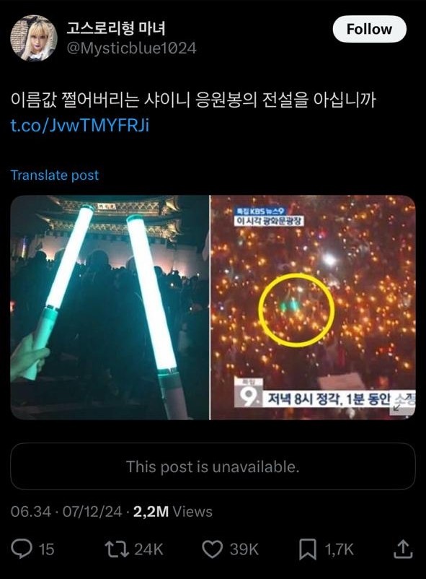
Figure 17 sumber: aku X @mysticblue1026
Krisis tersebut turut memperkuat lembaga demokrasi melalui tiga jalur: ketegasan yudikatif, revitalisasi legislatif, dan akuntabilitas elektoral. Putusan Mahkamah Konstitusi menunjukkan keberanian dalam menerapkan prinsip konstitusional secara tegas terhadap tindakan presiden (Won Y. , 2025), sementara komite pemakzulan di parlemen mengadopsi bukti digital dari jaringan gerakan untuk mendukung tuduhan penyalahgunaan kekuasaan (Lee Y. , 2022). Setelah pemakzulan, sejumlah reformasi dilakukan untuk menutup celah kelembagaan yang sebelumnya terekspos. Majelis Nasional mempercepat revisi Undang-Undang Darurat Militer dengan mewajibkan persetujuan parlemen sebelum deklarasi darurat dan menempatkan pengawasan sipil atas keterlibatan militer (Won Y. , 2025). Komisi Pemilihan Nasional juga merespons tuntutan transparansi elektoral dengan menerapkan sistem verifikasi berbasis blockchain dalam pemilu sela 2025 (Won Y. , 2025). Perubahan ini menunjukkan bahwa gerakan sosial mampu mendorong pembaruan struktural meskipun tidak berasal dari saluran politik formal.
Organisasi masyarakat sipil di Korea Selatan menunjukkan transisi yang mulus dari pelopor aksi protes ke pengawas demokrasi pasca-pemakzulan. Koalisi Warga untuk Pengawasan Demokrasi (CCDO), yang terbentuk selama gerakan #DarkProtest, mengerahkan 30.000 relawan untuk memantau jalannya pemilu 2025 (Won Y. , 2025). Sistem verifikasi suara secara real-time yang mereka gunakan memiliki sinkronisasi sebesar 98% dengan hasil resmi (Lee Y. , 2022), membantu menjaga kepercayaan publik terhadap proses elektoral. Platform digital turut berkontribusi dalam memperpanjang keterlibatan publik pasca-krisis. Aplikasi "Democracy Dashboard" buatan aktivis teknologi mengumpulkan data pemungutan suara parlemen, pendanaan kampanye, hingga daftar pelobi, dan berhasil diunduh sebanyak 4 juta kali dalam tiga bulan pertama peluncurannya (Yi & Schüpf, 2025). Infrastruktur techno-civic ini menciptakan tekanan baru terhadap transparansi, bahkan mendorong seluruh kandidat presiden untuk mengadopsi sistem umpan balik kebijakan secara real-time selama masa kampanye 2025 (Lee Y. , 2022).
Gerakan pemakzulan ini juga memunculkan transformasi dalam budaya protes dan pemanfaatan ruang publik. Perpaduan budaya fandom K-pop dengan aktivisme politik menciptakan model partisipasi baru yang disebut sebagai "Demokrasi Hallyu"—sebuah pendekatan yang menggabungkan hiburan, pendidikan, dan perlawanan. Lagu-lagu protes yang dikurasi oleh klub penggemar dilengkapi dengan penjelasan lirik yang mengandung prinsip konstitusional, sehingga memperluas pemahaman peserta baru tentang nilai-nilai demokrasi. Pendekatan ini meningkatkan partisipasi usia 18–25 tahun sebesar 40% dibandingkan gerakan sebelumnya (Yi & Schüpf, 2025). Secara spasial, protes juga mengubah cara masyarakat berinteraksi dengan institusi negara. Aksi massa mengubah plaza Mahkamah Konstitusi menjadi "Lab Demokrasi" yang menyajikan pameran interaktif sejarah konstitusi dan forum deliberatif malam hari selama 94 hari berturut-turut (Yi & Schüpf, 2025). Pendudukan ruang ini memberikan akses publik tanpa preseden terhadap proses peradilan, sekaligus menempatkan tekanan visual dan simbolik terhadap para hakim (Won Y. , 2025).
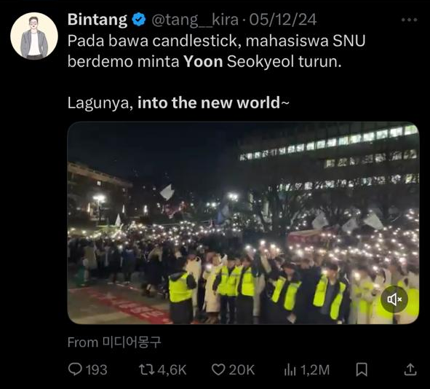
Figure 18 Sumber: akun X @tang__kira
Namun demikian, fase pasca-pemakzulan juga mengungkapkan sejumlah tantangan demokrasi yang belum terselesaikan. Polarisasi yang mencuat dari aksi tandingan pro-Yoon (Yi W. , 2025), yang mencapai 30.000 peserta pada puncaknya (Chun, 2024), menunjukkan rapuhnya konsensus demokratis. Partai Liberty Unification yang terus membela tindakan Yoon (Won Y. , 2025) menjadi penanda masih kuatnya nostalgia otoritarian di kalangan konservatif, yang menyulitkan proses rekonsiliasi nasional. Keberhasilan gerakan juga menimbulkan persoalan dalam transisi kepemimpinan. Setelah Yoon lengser, jaringan aktivis terpecah ke berbagai LSM tematik, tanpa satu representasi politik yang dominan. Fragmentasi ini menyebabkan kekosongan representasi yang belum mampu diisi oleh partai-partai politik tradisional (Lee Y. , 2022), sehingga dikhawatirkan akan melemahkan dampak jangka panjang reformasi yang telah dicapai.
Akhirnya, pemakzulan Yoon menegaskan peran vital gerakan sosial sebagai katalis korektif dan laboratorium inovasi dalam sistem demokrasi yang telah mapan. Dengan memaksa lembaga negara menghadapi pelanggaran konstitusional dan sekaligus menawarkan bentuk partisipasi sipil yang baru, para aktivis Korea Selatan menunjukkan bahwa aksi ekstra-parlemen dapat memperbarui praktik demokrasi perwakilan. Warisan gerakan ini tidak hanya terletak pada keberhasilannya menurunkan pemimpin yang condong otoriter, tetapi juga pada keberhasilannya menginstitusikan pola tata kelola hibrida yang menyatukan akuntabilitas dari bawah dengan proses pengambilan keputusan formal. Meski begitu, pengalaman Korea Selatan juga mengingatkan bahwa keberhasilan gerakan tidak akan berdampak luas tanpa keterlibatan sipil yang berkelanjutan. Ujian sejati bagi konsolidasi demokrasi terletak pada apakah inovasi transparansi, partisipasi, dan akuntabilitas yang lahir dari masa krisis dapat bertahan menjadi fitur permanen dalam pemerintahan. Saat Korea Selatan memasuki masa transisi ini, pengalamannya menawarkan pelajaran penting bagi negara-negara demokrasi lain yang tengah berjuang menyeimbangkan stabilitas institusional dengan responsivitas pemerintahan di tengah era mobilisasi sipil yang terus berlangsung.
- Perbandingan Dampak di Indonesia dan Korea Selatan
- Efektivitas Gerakan Sosial dalam Mengubah Struktur Kekuasaan
Perbandingan antara hasil akhir gerakan sosial di Indonesia dan Korea Selatan menyingkap perbedaan mendasar dalam bagaimana aksi kolektif berinteraksi dengan struktur kelembagaan untuk menghasilkan perubahan politik. Krisis pemakzulan di Korea Selatan pada 2024–2025 menunjukkan bagaimana gerakan sosial dapat secara langsung mengubah struktur kekuasaan melalui jalur institusional, sementara di Indonesia, perjuangan panjang pascareformasi menggambarkan bahwa pengaruh gerakan lebih banyak diwujudkan melalui transformasi kultural dan wacana publik, alih-alih melalui perubahan struktural langsung. Efektivitas gerakan dalam kedua konteks ini ditentukan oleh tiga faktor yang saling berkaitan: keterbukaan institusi terhadap tuntutan ekstra-parlementer, kerangka hukum-konstitusional mengenai akuntabilitas eksekutif, serta kemampuan gerakan dalam mengubah mobilisasi massa menjadi mekanisme pengawasan yang berkelanjutan.
Dalam konteks Korea Selatan, krisis pemakzulan Yoon Suk Yeol memperlihatkan kelenturan institusional yang luar biasa. Putusan Mahkamah Konstitusi pada April 2025 secara bulat menunjukkan independensi yudisial dalam menerjemahkan tekanan publik menjadi perubahan struktural. Dengan membatalkan dekrit darurat militer Yoon karena melanggar enam prinsip konstitusi, lembaga peradilan bukan hanya menyelesaikan konflik politik sesaat, tetapi juga menginstitusikan tuntutan gerakan ke dalam doktrin hukum yang mengikat (Won Y. , 2025).
Sebaliknya, institusi-institusi di Indonesia menunjukkan resistensi sistemik yang melemahkan dampak gerakan. Gagalnya upaya pemakzulan terhadap Presiden Jokowi, sebagaimana dianalisis dalam Jurnal Politik Profetik (Nurfebriansyah, 2024), memperlihatkan bagaimana ambiguitas konstitusional dan fragmentasi sistem partai memungkinkan eksekutif bertahan dari tekanan massa. Meski gerakan seperti #ReformasiDikorupsi dan Petisi 100 menyuarakan kritik keras terhadap penyalahgunaan kekuasaan, ketiadaan prosedur pemakzulan yang jelas untuk pelanggaran non-kriminal membuat elit politik berhasil membingkai gerakan tersebut sebagai upaya inkonstitusional (Nurfebriansyah, 2024). Dalam kondisi seperti ini, gerakan di Indonesia cenderung mengarah pada pengaruh tidak langsung melalui negosiasi kebijakan, alih-alih perubahan kelembagaan secara langsung.
Kerangka hukum di Korea Selatan juga terbukti lebih adaptif dalam mengonversi energi protes menjadi mekanisme akuntabilitas. Putusan Mahkamah Konstitusi setebal 68 halaman (Won Y. , 2025) membongkar argumentasi hukum Presiden Yoon dengan merujuk pada preseden sejarah masa kepemimpinan Rhee Syngman dan Park Chung-hee. Pendekatan hukum ini menciptakan batasan konstitusional yang kokoh bagi tindakan eksekutif di masa depan, sebuah contoh konkret dari apa yang disebut sebagai constitutional hardwiring dalam kajian Perspectives on Politics (Bernhard & O’Neill, 2023). Sebaliknya, ketidakjelasan hukum di Indonesia menjadi hambatan besar dalam mendorong akuntabilitas eksekutif. Protes terhadap revisi Undang-Undang KPK oleh gerakan #ReformasiDikorupsi, sebagaimana diulas dalam Jurnal Komunikologi (Adhipermana, 2022), hanya menghasilkan konsesi parsial. Tuntutan untuk mengembalikan independensi kelembagaan berbenturan dengan kewenangan sepihak parlemen dalam mengamendemen undang-undang, sehingga reformasi yang dihasilkan justru memperkuat jejaring patronase (Adhipermana, 2022). Dalam konteks ini, gerakan sosial di Indonesia lebih sering terjebak dalam siklus reaksi, bukan rekayasa kelembagaan proaktif.
Strategi dan kesinambungan hasil gerakan juga memperlihatkan kontras. Aktivis Korea Selatan menyesuaikan waktu mobilisasi dengan kalender institusional. Gerakan #DarkProtest berlangsung selama 122 hari secara konsisten (Yadav, 2025), bertepatan dengan sidang komite pemakzulan dan Mahkamah Konstitusi. Sinkronisasi ini berhasil mencegah upaya elite untuk mengulur waktu, sebagaimana disoroti dalam analisis keberhasilan pemakzulan dalam Perspectives on Politics (Bernhard & O’Neill, 2023). Sebaliknya, gerakan di Indonesia mengalami disjungsi waktu yang membuat pengaruhnya menguap. Protes terhadap Omnibus Law yang didokumentasikan dalam Jurnal Penyuluhan (Jamil, Briandana, & Marta, 2023) memang berhasil menunda beberapa pasal kontroversial, tetapi gagal mendorong pelembagaan partisipasi dalam proses legislasi. Setelah revisi terbatas dilakukan, elite kembali memegang kendali melalui kebijakan pelengkap yang memperlemah dampak gerakan (Jamil, Briandana, & Marta, 2023). Fenomena ini mencerminkan siklus "konsesi-lalu-direbut kembali" sebagaimana diidentifikasi dalam Jurnal Politik Profetik (Nurfebriansyah, 2024), di mana kemenangan simbolik gerakan sosial pada akhirnya dikooptasi oleh elite melalui kanal kebijakan alternatif.
Meski demikian, kedua kasus menunjukkan potensi gerakan sosial dalam mengubah budaya politik. Korea Selatan menghadirkan model Hallyu Democracy, yang menggabungkan aktivisme dengan produksi budaya. Jejaring penggemar K-pop dimobilisasi untuk menyebarkan literasi konstitusi, dengan menggunakan lirik lagu dan pertunjukan sebagai sarana edukasi politik. Warisan kultural ini bertahan bahkan setelah proses pemakzulan selesai (Yadav, 2025). Sementara itu, gerakan di Indonesia cemerlang dalam inovasi wacana melalui aktivisme berbasis tagar. Kampanye #ReformasiDikorupsi, sebagaimana dibahas dalam Jurnal Komunikologi (Adhipermana, 2022), berhasil membingkai isu korupsi sebagai persoalan keadilan lintas generasi. Namun, dampak kultural ini terbentur tembok institusional ketika menyentuh aspek teknis hukum dalam tata kelola KPK, menunjukkan ketimpangan antara kekuatan framing budaya dan keterbatasan struktur hukum (Adhipermana, 2022).
Dari sudut pandang komparatif, terlihat dua jalur institusionalisasi gerakan sosial yang berbeda. Korea Selatan menunjukkan pola inkorporasi prosedural, di mana gerakan secara langsung mengubah tafsir konstitusional dan prosedur legislasi melalui tekanan simultan. Sementara itu, pengalaman Indonesia mencerminkan sedimentasi kultural, di mana gerakan secara bertahap memengaruhi norma-norma pemerintahan meskipun tidak diiringi perubahan institusional formal. Namun, masing-masing jalur menyimpan risiko tersendiri. Keberhasilan model Korea Selatan bergantung pada ketahanan independensi yudisial dari tekanan balik, sedangkan pendekatan Indonesia berisiko melanggengkan penolakan institusional terhadap reformasi substantif. Keduanya menegaskan pandangan Perspectives on Politics (Bernhard & O’Neill, 2023) bahwa keberhasilan gerakan sosial sangat ditentukan oleh kemampuan menghubungkan transformasi kultural dengan rekayasa kelembagaan—tantangan yang masih menggantung di Indonesia, namun mulai terjawab melalui peristiwa pemakzulan di Korea Selatan.
- Respons Negara dan Ketahanan Demokrasi
Perbandingan respons negara terhadap gerakan sosial di Indonesia dan Korea Selatan menunjukkan perbedaan mendasar dalam strategi penanganan dissent, yang memiliki konsekuensi besar terhadap daya tahan demokrasi. Jika Korea Selatan mengandalkan mekanisme hukum yang terlembagakan untuk menyerap tuntutan gerakan dan mengarahkan konflik menuju kompromi politik serta akuntabilitas konstitusional, maka Indonesia justru menampilkan pola represi digital dan tekanan birokratik yang secara bertahap mengikis fondasi demokrasi meski secara formal tetap menyelenggarakan pemilu secara berkala.
Respons negara Korea Selatan terhadap krisis pemakzulan Yoon Suk Yeol pada 2024–2025 menjadi contoh bagaimana konflik politik dapat disalurkan melalui jalur konstitusional yang telah mapan. Proses peradilan yang ketat oleh Mahkamah Konstitusi, seperti telah dikaji dalam analisis sebelumnya, menghasilkan preseden hukum yang membatasi kekuasaan presiden sekaligus melegitimasi tuntutan protes melalui putusan yudisial (Justin & Jack, 2024). Jalur institusional ini memungkinkan transformasi energi massa menjadi hasil hukum, di mana aksi jalanan berujung pada reformasi legislatif seperti amandemen Undang-Undang Darurat Militer dan penguatan transparansi elektoral melalui reformasi parlemen.
Indonesia mengadopsi pola represi hibrida yang menggabungkan instrumen hukum dan pengawasan digital untuk mengendalikan dissent, membentuk siklus represi dan adaptasi yang menggerus akuntabilitas demokratis. Analisis terhadap protes Omnibus Law memperlihatkan bagaimana negara menggunakan Undang-Undang ITE untuk memidanakan perbedaan pendapat, disertai patroli siber yang aktif memantau dan menargetkan aktivis melalui media sosial (Jamil, Briandana, & Marta, 2023). Reaksi keras pemerintahan Jokowi terhadap Front Pembela Islam (FPI) mencerminkan pendekatan ini, memanfaatkan penahanan sewenang-wenang dan stigma hukum sebagai cara untuk melemahkan oposisi (Putri G. E., 2022). Dalam kasus protes #IndonesiaGelap yang menentang kebijakan Prabowo Subianto, represi digital meningkat signifikan. Intimidasi polisi terhadap ekspresi budaya menjadi bukti nyata, seperti pada kasus grup musik punk Sukatani yang dipaksa menghapus konten kritik terhadap korupsi melalui mekanisme "klarifikasi" yang seolah legal. Model represi lunak ini memanfaatkan kerangka hukum yang kabur untuk mempertahankan kesan demokratis, namun secara sistematis menyempitkan ruang gerak sipil.
Sebaliknya, model institusionalisme partisipatif Korea Selatan justru menunjukkan bahwa ketahanan demokrasi dapat tumbuh dari sinergi antara gerakan sosial dan lembaga negara. Mahkamah Konstitusi menunjukkan responsivitas terhadap opini publik dengan mengadopsi bukti digital dan analisis media sosial dalam proses pemakzulan (Justin & Jack, 2024). Reformasi pasca-krisis seperti sistem pemilu berbasis blockchain dan mekanisme umpan balik kebijakan secara real-time memperlihatkan bagaimana tuntutan gerakan diserap ke dalam kebijakan struktural demi mencegah penyalahgunaan kekuasaan di masa depan. Sebaliknya, ketahanan demokrasi di Indonesia justru tampak dalam bentuk represif, di mana institusi demokratis dipakai untuk menghindari akuntabilitas. Aksi protes terhadap Omnibus Law mungkin berhasil menunda pengesahan sebagian ketentuan, tetapi gagal mendorong pelembagaan proses legislasi yang inklusif. Hal ini memungkinkan elite kembali menyisipkan isi kebijakan lama melalui regulasi pelengkap (Jamil, Briandana, & Marta, 2023). Aksi Kamisan, yang telah berlangsung selama 14 tahun untuk menuntut keadilan atas pelanggaran HAM, menegaskan kemampuan negara untuk mengabaikan dissent secara sistematis melalui inersia birokrasi dan strategi kooptasi (Atmojo & Safara, 2021)
Dalam hal perluasan ruang sipil, Korea Selatan pasca-pemakzulan berhasil menciptakan infrastruktur pemantauan masyarakat sipil yang kuat melalui organisasi seperti Citizens’ Coalition for Democratic Oversight (CCDO), yang mengerahkan 30.000 pengawas pemilu dan mengembangkan perangkat akuntabilitas digital. Energi gerakan diubah menjadi mekanisme pengawasan permanen yang berfungsi melampaui satu siklus protes saja. Di Indonesia, penyempitan ruang sipil tampak dalam bentuk represi berbasis platform digital, di mana jangkauan aktivisme daring dibatasi oleh pengawasan canggih. Taktik hibrida gerakan #ReformasiDikorupsi awalnya mampu menembus hambatan fisik, tetapi kemudian mengalami kooptasi melalui jaringan influencer pro-pemerintah dan manipulasi algoritma media sosial. Strategi "pecah belah" yang diterapkan pemerintah berhasil memecah solidaritas gerakan, seperti yang terlihat dalam revisi terbatas Undang-Undang Ketenagakerjaan yang memisahkan kelompok buruh tanpa menggugat substansi kebijakan neoliberal (Jamil, Briandana, & Marta, 2023).
Secara keseluruhan, analisis komparatif ini menunjukkan bahwa daya tahan demokrasi tidak ditentukan oleh absennya konflik, melainkan oleh kapasitas institusional dalam menyerap dan menyelesaikan konflik secara konstruktif. Korea Selatan mampu mengubah krisis menjadi reformasi melalui independensi yudisial dan responsivitas legislatif. Di sisi lain, Indonesia mempertahankan demokrasi prosedural namun dengan cara yang mengabaikan substansi partisipasi, menunjukkan bagaimana rezim hibrida dapat menetralkan dissent tanpa menggunakan otoritarianisme terbuka. Hal yang berbeda ini memperlihatkan pentingnya keterbukaan institusional dalam menentukan dampak gerakan sosial. Ketika institusi Korea Selatan menyerap tuntutan publik menjadi inovasi tata kelola, elite Indonesia justru memanfaatkan alat digital untuk memperkuat praktik iliberal. Tantangan utama dalam konsolidasi demokrasi adalah menciptakan institusi yang benar-benar menginternalisasi aspirasi gerakan, bukan sekadar mengelola gejalanya secara permukaan.
- Dinamika Kepercayaan Publik Pasca Aksi Gerakan Sosial di Indonesia dan Korea Selatan
Setelah gelombang besar protes yang terjadi, Indonesia dan Korea Selatan menunjukkan arah perkembangan yang berbeda dalam hal kepercayaan publik terhadap institusi pemerintah. Meskipun kedua negara mengalami mobilisasi masyarakat sipil yang signifikan dalam menuntut akuntabilitas pemerintahan, dampaknya terhadap kepercayaan warga negara sangat dipengaruhi oleh konteks politik, legitimasi kepemimpinan, independensi peradilan, dan dinamika media di masing-masing negara.
Hasil survei memperlihatkan adanya paradoks dalam tingkat kepercayaan masyarakat Indonesia pasca protes. Kendati terdapat protes masif terkait dugaan intervensi pemilu dan kemunduran upaya pemberantasan korupsi, 82% masyarakat tetap menunjukkan kepercayaan terhadap Presiden Joko Widodo pada Mei 2025, sementara tingkat kepercayaan terhadap militer (TNI) bahkan mencapai 85% (Akbar, 2025). Sebaliknya, ketidakpercayaan terhadap politisi dan partai politik jauh lebih besar, masing-masing sebesar 45% dan 65,6%, mencerminkan kekecewaan publik terhadap praktik oligarki yang mengakar dalam sistem politik (Faisal, 2024).
Pelemahan Komisi Pemberantasan Korupsi (KPK) pasca revisi Undang-Undang KPK tahun 2019 berkorelasi dengan peningkatan kasus korupsi di daerah serta menurunnya tingkat pengembalian aset negara, yang berkontribusi pada menurunnya kepercayaan publik terhadap mekanisme akuntabilitas (Subekti, Sutan, & Al-Hamdi, 2023). Dalam ranah media, tingkat kepercayaan global masyarakat Indonesia terhadap jurnalis tercatat tinggi, yakni sebesar 51%. Meskipun media arus utama kerap mengungkap penyalahgunaan kekuasaan eksekutif, narasi yang diproduksi oleh media sosial tetap terpolarisasi akibat maraknya echo chamber dan hoaks, yang pada akhirnya memperumit upaya rekonstruksi kepercayaan publik (Faisal, 2024).
Di Korea Selatan, kepercayaan masyarakat terhadap pemerintah pusat mengalami penurunan drastis hampir 10% antara 2023–2024, dipicu oleh keputusan Presiden Yoon Suk Yeol untuk menerapkan dekrit darurat militer pada Desember 2024, yang oleh 70% warga dinilai sebagai tindakan pengkhianatan terhadap konstitusi (Yoon L. , 2025). Krisis ini kembali membangkitkan trauma kolektif masa kediktatoran, di mana kepercayaan terhadap Majelis Nasional sebelum pemakzulan hanya mencapai 34% (Buchholz, 2025)
Keputusan Mahkamah Konstitusi pada April 2025 yang mengesahkan pemakzulan Yoon, dengan dukungan 57% masyarakat, turut berperan dalam memulihkan sebagian kepercayaan publik. Dengan menegakkan batasan konstitusional atas kewenangan darurat eksekutif, peradilan menunjukkan independensinya, dan 60% warga mendukung putusan tersebut meskipun kondisi politik tetap terpolarisasi. Akan tetapi, kepercayaan terhadap lembaga kepresidenan tetap rendah, dibuktikan dengan 60% warga yang mendukung pemberhentian Yoon (Kim N.-I. , 2025). Akar ketidakpuasan publik di Korea Selatan juga diperburuk oleh kesenjangan ekonomi akibat kebijakan pro-chaebol yang menguntungkan konglomerasi keluarga. Pada 2024, porsi pendapatan 1% kelompok masyarakat terkaya meningkat hingga 14,8%, sehingga gerakan protes menyoroti isu ketidakadilan struktural ini sebagai bagian integral dari persoalan akuntabilitas elite, berbeda dengan fokus gerakan di Indonesia yang lebih menyoroti kemunduran pemberantasan korupsi (Yoon L. , 2025).
Perbandingan Struktural antara Indonesia dan Korea Selatan; Pola yang Sama, Hasil yang Berbeda
Faktor | Indonesia | Korea Selatan
Kepercayaan Kepemimpinan | Kepercayaan tinggi pada presiden dan militer (82–85%) (Akbar, 2025) | Kepercayaan rendah pada presiden; 60% mendukung pemakzulan (Kim N.-I. , 2025)
Peran Yudikatif | Mahkamah Konstitusi dikritik karena keputusan dinasti politik (Faisal, 2024) | 60% masyarakat mempercayai Mahkamah Konstitusi pasca pemakzulan (Kim N.-I. , 2025)
Grievances Ekonomi | Pemilu protes melawan oligarki (Subekti, Sutan, & Al-Hamdi, 2023) | Kritik terhadap dominasi chaebol di tengah kesenjangan ekonomi (Yoon L. , 2025)
Pengaruh Media | Kepercayaan jurnalis tinggi (51%) | Cakupan media terpolarisasi; JTBC/KBS mengungkap pelanggaran eksekutif (Kim N.-I. , 2025)

Kedua negara menghadapi tantangan yang sama terkait penyalahgunaan kekuasaan eksekutif dan dominasi elite, yang memicu gelombang protes untuk menuntut akuntabilitas konstitusional. Di Indonesia, pelemahan KPK dan intervensi elektoral memperlihatkan kemunduran institusi, sedangkan di Korea Selatan, dekrit darurat militer menjadi titik balik krisis (Subekti, Sutan, & Al-Hamdi, 2023). Namun, respon kelembagaan berjalan ke arah yang berbeda. Indonesia menunjukkan adanya kepercayaan yang tetap tinggi pada figur pemimpin meskipun menghadapi berbagai masalah sistemik, yang mencerminkan budaya penghormatan pada otoritas (Akbar, 2025). Sementara itu, di Korea Selatan, mekanisme yudisial berhasil meredam krisis kepercayaan, meskipun persoalan kesenjangan ekonomi masih menjadi isu utama (Kim N.-I. , 2025).

BAB VI

PENUTUP
- Kesimpulan
Berdasarkan hasil penelitian dan penjelasan yang telah diuraikan dalam penelitian ini, maka peneliti menyimpulkan hal-hal sebagai berikut;
- Gerakan sosial dalam isu pemakzulan Presiden Joko Widodo di Indonesia dan Presiden Yoon Suk-Yeol di Korea Selatan menunjukkan peran krusial sebagai kekuatan penekan demokratis, meskipun dengan dinamika dan hasil yang berbeda. Di Indonesia, gerakan ini muncul sebagai respons terhadap dugaan intervensi pemilu, pelemahan KPK, dan praktik politik dinasti, yang dipandang merusak prinsip akuntabilitas. Gerakan tersebut mengandalkan strategi hibrida, menggabungkan mobilisasi digital dengan aksi fisik, namun terhambat oleh fragmentasi koalisi, lemahnya dukungan legislatif, dan intervensi politik dalam lembaga yudikatif, sehingga belum mampu mendorong perubahan kebijakan signifikan.
Sementara itu, di Korea Selatan, gerakan sosial yang menuntut pemakzulan Yoon Suk-Yeol dipicu oleh penyalahgunaan kekuasaan darurat militer dan kebijakan ekonomi yang pro-konglomerat, serta didukung oleh mobilisasi terorganisir berbasis simbol budaya seperti protes lilin dan aliansi lintas partai. Keberhasilan pemakzulan di Korea tidak lepas dari kuatnya dukungan parlemen dan independensi Mahkamah Konstitusi, yang menjadi penyeimbang kekuasaan eksekutif.
Perbandingan kedua kasus ini mengungkap bahwa meskipun sama-sama berakar pada tuntutan akuntabilitas, efektivitas gerakan sosial sangat bergantung pada konteks politik, kekuatan institusi, dan strategi mobilisasi. Teori deliberatif Habermas dan politik kontestasi Tarrow membantu menjelaskan bagaimana ruang komunikasi rasional dan tekanan jalanan dapat saling melengkapi dalam memperkuat demokrasi. Temuan ini menegaskan bahwa gerakan sosial mampu menjadi pengawal demokrasi, tetapi keberhasilannya ditentukan oleh kemampuan adaptasi dengan sistem politik dan kelembagaan yang ada.
- Studi komparatif gerakan sosial di Indonesia dan Korea Selatan mengungkapkan perbedaan signifikan dalam dampak dan efektivitasnya terhadap sistem demokrasi masing-masing negara. Di Korea Selatan, gerakan sosial yang menuntut pemakzulan Presiden Yoon Suk Yeol berhasil mencapai tujuannya melalui mobilisasi massa yang terorganisir dengan baik, didukung oleh independensi lembaga yudikatif dan responsifnya sistem politik, yang pada akhirnya menghasilkan reformasi struktural penting seperti penguatan mekanisme checks and balances dan peningkatan transparansi proses elektoral. Sebaliknya di Indonesia, meskipun gerakan seperti #ReformasiDikorupsi dan #TolakOmnibusLaw berhasil menciptakan tekanan publik yang signifikan dan memenangkan beberapa konsesi kebijakan, mereka menghadapi tantangan serius berupa represi negara melalui instrumen hukum seperti UU ITE, fragmentasi politik, serta resistensi dari elite politik yang berkuasa, sehingga dampaknya lebih terbatas pada perubahan wacana publik dan perluasan partisipasi politik generasi muda daripada transformasi kelembagaan yang mendalam dan berkelanjutan.
Perbedaan ini menunjukkan bahwa efektivitas gerakan sosial dalam mendorong perubahan demokratis sangat dipengaruhi oleh kekuatan dan responsivitas institusi politik suatu negara, di mana Korea Selatan dengan sistem demokrasi yang lebih matang mampu mengakomodasi tuntutan gerakan menjadi reformasi nyata, sementara Indonesia masih berjuang untuk menjembatani kesenjangan antara tekanan masyarakat dan perubahan struktural yang dihasilkan.
- Saran
Saran untuk Pelaku Gerakan Sosial dalam Isu Pemakzulan Presiden, diantaranya:
- Perkuat basis hukum dan argumentasi konstitusional, pelaku gerakan sosial harus mempelajari secara mendalam mekanisme pemakzulan dan dasar hukumnya di negara masing-masing. Di Indonesia, perlu memahami UUD 1945 Pasal 7A dan UU No. 24/2003 tentang MK, sementara di Korea Selatan, perlu memahami prosedur pemakzulan di Majelis Nasional dan peran Mahkamah Konstitusi. Argumentasi hukum yang kuat akan memperkuat legitimasi gerakan.
- Bangun koalisi yang luas dan solid, gerakan sosial akan lebih efektif jika melibatkan berbagai elemen masyarakat, seperti mahasiswa, akademisi, LSM, serikat buruh, dan tokoh publik. Contohnya, gerakan di Korea Selatan berhasil karena menggandeng kelompok sipil terorganisir (seperti KCTU) dan partai oposisi. Di Indonesia, perlu memperkuat jaringan antar-kampus.
- Manfaatkan media digital dengan bijak, gunakan platform digital (Twitter, TikTok, Telegram) untuk menyebarkan informasi, menggalang dukungan, dan menghindar dari sensor. Namun, hindari hoaks dan polarisasi berlebihan. Gerakan #DarkProtest di Korea Selatan sukses karena menggunakan konten kreatif (light stick K-pop, lagu protes) untuk menarik generasi muda.
- Gabungkan tekanan jalanan dengan advokasi institusional, selain melakukan demonstrasi, gerakan harus mendorong jalur hukum (judicial review, pengaduan ke lembaga pengawas) dan lobi politik ke DPR/MK. Di Korea Selatan, tekanan massa di jalan berjalan paralel dengan proses hukum di MK. Di Indonesia, perlu mendorong fraksi-fraksi kritis di DPR untuk mengusulkan pemakzulan.
- Siapkan strategi jangka panjang, misalnya jika pemakzulan tidak tercapai, gerakan harus tetap memantau dan mendorong reformasi kelembagaan (misalnya revisi UU KPK, penguatan MK). Belajar dari Korea Selatan, gerakan harus terus mengawasi pemerintahan berikutnya agar tidak mengulangi pelanggaran yang sama.
- Jaga netralitas dan hindari kekerasan, gerakan sosial harus tetap fokus pada isu konstitusional dan menghindari kekerasan atau provokasi yang bisa digunakan pemerintah untuk melakukan kriminalisasi. Konsistensi sikap damai akan memperkuat simpati publik dan mengurangi risiko represi.

DAFTAR PUSTAKA
Adhipermana, L. D. (2022). Indonesian Student Movement Moral Force Doctrine in Social Change Under Jokowi’s Indonesia and Its Future. Langgas: Jurnal Studi Pembangunan, 18-25.
Adlani, N. (2023, Juni 20). adjar.id. Retrieved from Karakteristik Demokrasi Era Reformasi di Indonesia: https://adjar.grid.id/read/543814203/karakteristik-demokrasi-era-reformasi-di-indonesia?page=all
Akbar, N. A. (2025, Mei 27). Survei Indikator: Tingkat Kepercayaan Publik ke Presiden 82 Persen. Retrieved from Kompas.com: https://nasional.kompas.com/read/2025/05/27/18430151/survei-indikator-tingkat-kepercayaan-publik-ke-presiden-82-persen
Akhmad. (2024, Juni 19). Kompasiana. Retrieved from Ketimpangan Pendapatan dan Distribusi Kekayaan dalam Sistem Ekonomi Kapitalis Korea Selatan: https://www.kompasiana.com/akhmadd157480/66728124c925c440c94e2e32/ketimpangan-pendapatan-dan-distribusi-kekayaan-dalam-sistem-ekonomi-kapitalis-korea-selatan
Albert, E. (2018, Mei 4). South Korea’s Chaebol Challenge. Retrieved from Council on Foreign Relation: https://www.cfr.org/backgrounder/south-koreas-chaebol-challenge
Alya, L. S. (2025). Reorientasi Organisasi Gerakan Mahasiswa Pasca Dualisme Kepengurusan Badan Eksekutif Mahasiswa Seluruh Indonesia (Bem SI) Studi Pada: Bem Seluruh Indonesia.
Amin, S. M., & Mohammad, M. S. (2021). The Impact of Globalisation on Social Work Practice in Malaysia. International Journal of Academic Research in Business and Social Sciences, 1753–1766.
Ananda, K. S., & Fatanti, M. N. (2021). Digital Activism Through Online Petition: A Challenge for Digital Public Sphere in Indonesia. Social Change and Environmental Sustainability, 136-141.
Anwar, D. F. (2016, November 8). Indonesa at Melbourne. Retrieved from Indonesia’s Reformasi Journey: an Insider’s Reflection: https://indonesiaatmelbourne.unimelb.edu.au/indonesias-reformasi-journey-an-insiders-reflection/
Arugay, A. A. (2004). Mobilizing for Accountability: Contentious Politics in the Anti-Estrada Campaign. Philippine Sociological Review, 75-96.
Aspinall, E. (2011). Democratization and Ethnic Politics in Indonesia: Nine Theses. Journal ofEast Asian Studies, 289-319.
Atmojo, B. T., & Safara, Y. A. (2021). New Social Movements (A Case Study of Aksi Kamisan in Jakarta). Forum Ilmu Sosial , 46-57.
Ayudha, N. T. (2024). Repertoar Aktivisme Digital di Indonesia. Multidisciplinary and Interdisciplinary Journal, 15-21.
Azra, A. (2021). Demokrasi Deliberatif. Akademi Keilmuan Indonesia, 1-3.
Basyari, I. (2025, Januari 1). Kompas.id. Retrieved from Tahun 2025, Saatnya Konsolidasi Pascapemilu: https://www.kompas.id/artikel/tahun-2025-saatnya-konsolidasi-pasca-pemilu
Bernhard, M., & O’Neill, D. (2023). Looking Backward, Looking Forward. American Political Science Association, 805-810.
Buchholz, K. (2025, Mei 26). Trust in Korean Government Down Before Impeachment Crisis. Retrieved from Statista: https://www.statista.com/chart/34526/south-korea-trust-institutions/
Caraway, T. L., & Ford, M. (2020). Labor and Politics in Indonesia. Cambridge University Press.
Chaibong, H. (2008). South Korea’s Miraculous Democracy. Johns Hopkins University Press, 128-142.
Chang, H. K. (2024, Desember 20). K-Pop Fuels South Korea's Protest Movement Against President Yoon. Retrieved from The Wire: https://thewire.in/world/k-pop-fuels-south-koreas-protest-movement-against-president-yoon
Cho, J. E., & Hur, A. (2025). The Perils of South Korean Democracy. Journal of Democracy, 38-46.
Choi, S.-H. (2025, Mei 11). The New York Times. Retrieved from Presidential Candidates Vow to Heal a Divided South Korea. They Are Poles Apart.: https://www.nytimes.com/2025/05/11/world/asia/south-korea-presidential-election-candidates.html
Chun, I.-B. (2024, Desember 15). Korea's Presidential Impeachment: Challenges and Lessons for Democracy. Retrieved from The Korea Times: https://www.koreatimes.co.kr/opinion/20241215/koreas-presidential-impeachment-challenges-and-lessons-for-democracy
Cresswell. (2012). Pendekatan Kualitatif, Kuantitatif, dan Mixed. Yogyakarta: Pustaka Pelajar.
Dewiyanti, A., & fajar, M. (2024, Agustus 5). The Battle for Indonesia’s Environmental Future: Youth Movements Against Systemic Challenges. Retrieved from Fulcrum: https://fulcrum.sg/the-battle-for-indonesias-environmental-future-youth-movements-against-systemic-challenges/
Diniar, M. P. (2024, Desember 5). Jawa Pos. Retrieved from Presiden Korea Selatan Yoon Suk Yeol Terjebak dalam Kontroversi Hukum Darurat Militer: Kronologi dan Implikasi: https://www.jawapos.com/internasional/015390156/presiden-korea-selatan-yoon-suk-yeol-terjebak-dalam-kontroversi-hukum-darurat-militer-kronologi-dan-implikasi
Diprose, R., McRae, D., & Hadiz, V. (2019). Two Decades of Reformasi in Indonesia: Its Illiberal Turn. Journal of Contemporary Asia, 1-36.
Dossier. (2023). How Citizen Participation Strengthens a Vibrant Democracy. Retrieved from Robert Bosch : https://www.bosch-stiftung.de/en/storys/citizen-participation
Dumin, J. (2022). South Korea After the 2017 Impeachment. Implications for Politics, Society, and Democracy, 9-22.
Düvell, F., & Lapshyna, I. (2015). The EuroMaidan Protests, Corruption, and War in Ukraine: Migration Trends and Ambitions . ResearchGate.
Eddyono, L. W. (2016). The Unamendable Articles of the 1945 Constitution. Constitutional Review, 252-269.
Engel, B. A. (2024). Making Sense of South Korea’s Senseless Martial Law Declaration. The Asia Pacific Journal, 1-8.
Eremenko, M. (2007). Political participation: Model by Verba in the EU and Russia. National Research University – Higher School of Economics.
Faisal, T. (2024). Empty Box Legality as A Form of Democratic Betrayal. Journal of Research and Communty Service, 1432-1439.
Fang, K. (2022). The Social Movement Was Live Streamed: A Relational Analysis of Mobile Live Streaming During the 2019 Hong Kong Protests . Journal of Computer-Mediated Communication.
Faraji, F., Florence, J., El-Mallawany, D., & Goodman, R. (2024, Oktober 31). Peaceful Protest is a Bulwark for Democracy. Retrieved from Protect Democracy: https://protectdemocracy.org/work/peaceful-protest-is-a-bulwark-for-democracy/
Farihah, L., & Wahyuni, D. S. (2013). Demokrasi Deliberatif dalam Proses Pembentukan Undang-Undang di Indonesia: Penerapan dan Tantangan ke Depan.
Farihah, L., & Wahyuni, D. S. (2013). Demokrasi Deliberatif dalam Proses Pembentukan Undang-Undang di Indonesia: Penerapan dan Tantangan ke Depan. Lembaga Kajian dan Advokasi untuk Independensi Peradilan.
Fariz, D. (2020). Pemerintahan Joko Widodo dan Serangan Politik Terhadap KPK. Jurnal Antikorupsi Integritas, 19-33.
Fominaya, C. M., & Feenstra, R. (2023). Reconsidering Social Movement Impact on Democracy: the Case of Spain’s 15-M Movement . Social Movement Studies, 273-303.
Frey, R. S., Dietz, T., & Kalof, L. (1992). Characteristics of Successful American Protest Groups: Another Look at Gamson's Strategy of Social Protest. American Journal of Sociology , 368-87 .
Fuadi, A. (2020). Social Media Power for Protest in Indonesia: The Yogyakarta’s #gejayanmemanggil case study. Jurnal Studi Komunikasi, 541-552.
Gallo, W., & Lee, j. (2024, Desember 4). Backlash Grows Against South Korea’s Yoon After Martial Law Decree. Retrieved from VoA: https://www.voanews.com/a/backlash-grows-against-south-korea-s-yoon-after-martial-law-decree/7886594.html
Gautama, D. A. (2024, Februari 26). Kementrian Sekretariat Negara Republik Indonesia. Retrieved from Tantangan Demokrasi Deliberatif di Indonesia: https://www.setneg.go.id/baca/index/tantangan_demokrasi_deliberatif_di_indonesia
Girsang, V. I. (2025, Maret 5). Tempo English. Retrieved from Indonesia's Democracy Index Drops Three Spots in 2024: https://en.tempo.co/read/1982766/indonesias-democracy-index-drops-three-spots-in-2024
Gobbi, D., Gorriahn, L., Staemmler, D., & Volk, C. (2022). Protest and the Democratic Order A Research Perspective. Democratic Theory, 1-10.
Gong, S. (2024, April 11). npr. Retrieved from South Korea's opposition wins in landslide parliamentary elections: https://www.npr.org/2024/04/11/1244039645/south-korea-opposition-parliamentary-elections
Gorokhovskaia, Y., & Grothe, C. (2025). Freedom in the World 2025: The Uphill Battle to Safeguard Rights . Freedom House.
Grinspun, D., Wallace, K., Li, S.-A., & McNeill, S. (2022). Exploring Social Movement Concepts and Actions in a Knowledge Uptake and Sustainability Context: A Concept Analysis. International Journal of Nursing Sciences, 411-421.
Gunanto, D., & Sahrul, M. (2023). Politisasi Kepala Desa (Studi Analisis Wacana Penundaan Pemilu). Jurnal Inovasi dan Kreativitas, 56-67.
Hady, N., & Ibrahim, M. H. (2023). State Relations, Media, and the Power of Civil Society after the fall of The New Order Regime in Indonesia. The Journal of Society and Media, 286-280.
Hamid, U. (2018, Mei 21). Indonesia’s Human Rights After 20 Years of Reformasi. Retrieved from The Diplomat: https://thediplomat.com/2018/05/indonesias-human-rights-after-20-years-of-reformasi/
Han, G.-S., & Hundt, D. (2021). Nostalgic Nationalists in South Korea: the Flag-Carriers’ Struggles. Critical Asian Studies, 412-431.
Handoko, T., Mulkan, A. M., Hidayati, M., & Azhar, M. (2021). Persistence of The Tarekat Naqsabandiyah in Local Politics of Indonesia Post New Order. Jurnal Studi Agama-Agama dan Lintas Budaya, 347-360.
Hasanuddin. (2010). Dinamika dan Pengerucutan Teori Gearakan Sosial. 59-73.
He, Y. A. (2024, Desember 3). How Livestreaming Helped Save South Korean Democracy. Retrieved from The Loop: https://theloop.ecpr.eu/how-livestreaming-helped-save-south-korean-democracy/
Hermawan, A. (2024, Agustus 23). Democracy Emergency: Indonesia Needs Its Own Movement Party. Retrieved from Indonesia at Melbourne: https://indonesiaatmelbourne.unimelb.edu.au/democracy-emergency-indonesia-needs-its-own-movement-party/
Hong, S., Kim, N.-N., Mo, Z., & Yang, L. (2024). Income Inequality in South Korea, 1933-2022: Evidence from Distributional National Accounts. World Inequality Lab, 1-54.
Husodo, A. T. (2015, Agustus 19). Battered, Not Beaten: the Fight Against Corruption. Retrieved from Indonesia at Melbourne: https://indonesiaatmelbourne.unimelb.edu.au/battered-not-beaten-the-struggle-against-corruption/
Hwang, I., & Willis, C. N. (2019). Protest by Candlelight: A Comparative Analysis of Candlelight Vigils in South Korea. Journal of Civil Society, 1-24.
Im, T., & Cha, S. (2024). The Hierarchy-Oriented Bureaucracy of South Korea: A Type of Neo-Weberian State? Journal of Policy Studies, 51-62.
Ingleson, J. (2022). Workers and Democracy: The Indonesian Labor Movement,1949-11957. The Asia-Pacific Journal, 1-5.
Irawan, E. Y., Gunawan, W., & Sulaeman, M. (2022). Tahapan Gerakan Sosial Sidney Tarrow dalam Kasus Serikat Petani Piondo Sulawesi Tengah. Jurnal Analisa Sosiologi, 73-95.
Jamil, A., Briandana, R., & Marta, R. F. (2023). Gerakan Sosial dalam Perspektif Framing: Protes Terhadap Omnibus Law di Indonesia. Jurnal Penyuluhan, 389-400.
Jeong, E., M. H., Jung, H., Ki, M., & Flahault, A. (2020). Understanding South Korea’s Response to the COVID-19 Outbreak: A Real-Time Analysis. International Journal of Environmental Research and Public Health, 1-18.
Johnson, J. (2024, Desember 15). South Korean President Impeached Over Martial Law Decree. Retrieved from The Japan Times: https://www.japantimes.co.jp/news/2024/12/15/asia-pacific/politics/south-korea-yoon-suk-yeol-impeachment/
Jung, H.-Y. (2022). Anti-Authoritarian Attitudes After Democratic Movements: Evidence from the June Struggle of 1987 in South Korea.
Jung, J.-K. (2020). The Role of Civil Society in South Korean Democracy: Liberal Legacy and Its Pitfalls. Asia Democracy Issue Briefing.
Jung, J.-k. (2022). The Candlelight Protests in South Korea: a Dynamics of Contention Approach. Social Movement Studies, 767-785.
Justin, A. K., & Jack, J. T. (2024). From Civil to 'Uncivil' Society? Separatist Social Movements and the Shrinking Civic Space in South-East, Nigeria. International Journal of Comparative Studies in International Relations and Development, 1-18.
Kang, S.-G. (2019). Candlelight Demonstrations and the Presidential Impeachment in South Korea. Asian Education and Development Studies, 256-267.
Karpagam, S. (2024). KPHA 2023 Should Explicitly Include State Accountability: Response to Fernandez et al. Indian J Med Ethics, 232-233.
Katsiaficas, G. (2012). Asia's Unknown Uprisings, Volume 1: South Korean Social Movements in the 20th Century . PM Press.
Kelsen, H. (2006). Teori Umum Tentang Hukum dan Negara. Bandung: Nusa Media.
Kim, B.-H. (2025). 국가긴급권으로서 12·3 비상계엄의 위헌성과 위법성 검토. 한국국가법학회 국가법연구, 27-49.
Kim, J.-G. (2020). The Electoral Knowledge Network. Retrieved from South Korea: An Independent and Neutral Electoral Management Body: https://aceproject.org/ace-en/topics/em/electoral-management-case-studies/south-korea-an-independent-and-neutral-electoral/mobile_browsing/onePag
Kim, N.-I. (2025, Maret 21). Haknyoreh. Retrieved from 6 in 10 Koreans Support Yoon Being Ousted: https://english.hani.co.kr/arti/english_edition/e_national/1188230.html
Kim, S.-C. (2018). Protest Dialectics: State Repression and South Korea’s Democracy Movement, 1970–1979. Journal of Korean Studies , 443-447.
Kim, Y. (2015). Digital Populism in South Korea? Internet Culture and the Trouble with Direct Participation. Digital Activism in Asia Reader, 113-126.
Koswaraputra, D., Toyudho, E. S., & Idrus, P. G. (2024, Maret 18). Ratusan Demonstran Desak Jokowi Mundur atas Tuduhan Terlibat Kecurangan Pemilu. Jakarta, DKI Jakarta, Indonesia.
Kwak, S. (2021). From Collective Action to Impeachment: Political Opportunities of the Candlelight Protests in South Korea. Korea Observer, 107-130.
Laila. (2016). Gramedia Blog. Retrieved from Sejarah Perkembangan Demokrasi di Indonesia dari Masa ke Masa: https://www.gramedia.com/literasi/sejarah-perkembangan-demokrasi-di-indonesia/#google_vignette
Lamb, K., & Widianto, S. (2024, Februari 2). President Jokowi Accused of Bias, Interference in Presidential Election. Retrieved from The Jakarta Post: https://www.thejakartapost.com/indonesia/2024/02/02/president-jokowi-accused-of-bias-interference-in-presidential-election.html
Lay, C. (2012). Democratic Transition in Local Indonesia: An Overview of Ten Years Democracy. Jurnal Ilmu Sosial dan Ilmu Politik, 207-219.
Lee, B., & Woo, J. (2024, Desember 11). Young Protesters Use Candlelight Emojis to Voice Political Frustration. Retrieved from Korea JoongAng Daily: https://koreajoongangdaily.joins.com/news/2024-12-11/national/socialAffairs/Young-protesters-use-candlelight-emojis-to-voice-political-frustration-/2198250
Lee, E.-J. (2021). The 1960s in South Korea: Modernisation, Nationalism and the Pursuit of Democratisation. IQAS, 187-205.
Lee, M.-h. (2024). Protectors of Liberal Democracy or Defenders of Past Authoritarianism?: Authoritarian Legacies, Collective Identity, And the Far-Right Protest in South Korea. Democratization, 638-658.
Lee, M.-o. (2020, Juni 8). The Yeungnam Observer . Retrieved from On That Day 40 Years Ago: What Happened in Gwangju?: https://yumedia.yu.ac.kr/news/articleView.html?idxno=21209
Lee, N.-H. (2009). The Theory of Mass Dictatorship: A Re-examination of the Park Chung Hee Period. The Review of Korean Studies, 41-69.
Lee, S. (2018). The Role of Social Media in Protest Participation: The Case of Candlelight Vigils in South Korea. International Journal of Communication, 1523–1540.
Lee, Y. (2022, Maret 1). Between the Streets and the Assembly: Social Movements, Political Parties, and Democracy in South Korea. Retrieved from Munk School: https://munkschool.utoronto.ca/ai/research/between-streets-and-assembly-social-movements-political-parties-and-democracy-south-korea
Lengauera, D. (2024). Emergency Activism: Indonesia’s Eroding Democracy, Activist Students, and the Art of Protest. An Interview With Frans Ari Prasetyo. Advances in Southeast Asian Studies, 213-228.
Lim, A., Ji, S., & Cha, V. (2024, Desember 3). Yoon Declares Martial Law in South Korea. Retrieved from Center for Strategic & International Studies: https://www.csis.org/analysis/yoon-declares-martial-law-south-korea
Lim, J.-W. (2025, Februari 28). Korea JoongAn Daily. Retrieved from South Korea's 2024 democracy rating descends to 'flawed': https://koreajoongangdaily.joins.com/news/2025-02-28/national/socialAffairs/Koreas-2024-democracy-rating-descends-to-flawed/2252534
Lim, Y., & Tang, L. (2024, Desember 12). Chanel New Asia. Retrieved from South Korea Marks 45 Years Since 1979 Coup and Military Dictatorship: https://www.channelnewsasia.com/east-asia/south-korea-45-years-1979-coup-martial-law-military-dictatorship-chun-doo-hwan-4802656
Mahdalena, Haliah, Syarifuddin, & Said, D. (2021). Budget Accountability in The Perspective of Habermas Communicative Action Theory. Golden Ratio of Social Science and Education, 61-72.
Manalu, D. (2007). Gerakan Sosial dan Kebijakan Perubahan Publik: Kasus Perlawanan Masyarakat Batak vs PT. Inti Indrorayon Utama, di Porsea, Sumatera Utara. 27-50.
Mitlin, D. (2018). Beyond Contention: Urban Social Movements and Their Multiple Approaches to Secure Transformation. Environment & Urbanization, 557-574.
Moleong, L. (2005). Metodologi Penelitian Kualitatif. Bandung : PT Remaja Rosdakarya.
Muhid, H. K. (2025, Februari 18). Sejumlah Tagar Viral Iringi Aksi Demonstrasi: Tagar Peringatan Darurat, Adili Jokowi, hingga Indonesia Gelap. Jakarta, DKI Jakarta, Indonesia.
Muncada, J. P. (2001). The Labor Movement: Its Role and Impact in the Democratization of Indonesian Society during the Later Part of the Suharto Period . Asian Studies, 54-69.
Muqsith, A. H., Pamungkas, A., Putri, N. R., & Melandri, M. (2025). Tantangan Demokrasi di Indonesia dan Strategi Penguatan Demokrasi Berbasis Masyarakat Mengidentifikasi Kendala dan Solusi untuk Meningkatkan Partisipasi Politik.
Muthhar, M. A. (2015). Membaca Demokrasi Deliberatif Jurgen Habermas dalam Dinamika Politik Indonesia. 49-72.
Muttaqien, M. E., & Ramdan, D. (2023). Konsep Komunikasi Jurgen Habermas dalam Ide Demokrasi Deliberatif dan Tindakan Komunikatif. Linimasa: Jurnal Ilmu Komunikasi, 51-64.
Nababan, H. F. (2025, April 12). Kompas.id. Retrieved from Belajar Kematangan Demokrasi dari Korea Selatan: https://www.kompas.id/artikel/adegan-kematangan-demokrasi-dari-korea-selatan
Nafisah, R. (2025, April 30). verfassungsblog. Retrieved from Popular Struggle for Democracy in Indonesia: https://verfassungsblog.de/popular-struggle-for-democracy-in-indonesia/
Najib, M. A. (2018). Peran Gerakan Pemuda (GP) Ansor dalam Deradikalisasi Keagamaan di Kecamatan Wonoayu Kabupaten Sidoarjo.
Nasir, C. (2017). Pengawasan terhadap Kebijakan Pemerintah Melalui Mekanisme Citizen Lawsuit. Jurnal Konstitusi, 906-926.
Nastitie, D. P. (2025, April 3). Political "Buzzers", Budget Waste and Propaganda Tools That Threaten Democracy. Retrieved from Kompas.id: https://www.kompas.id/artikel/en-buzzer-politik-antara-pemborosan-anggaran-dan-alat-propaganda
Nilsson, J. (2022). Contested Politics in South Korea: Democratic Evolution, National Identity and Political Partisanship. Asia-Pacific Programme.
Nugrahani, A. W. (2024, Desember 14). Pemakzulan Yoon Suk Yeol: Apa yang Terjadi Selanjutnya?
Nugroho, Y., & Supriatma, M. (2025, Maret 20). Shaping Indonesia’s Democracy: Youth Alight Amidst #DarkIndonesia. Retrieved from Fulcrum: https://fulcrum.sg/shaping-indonesias-democracy-youth-alight-amidst-darkindonesia/
Nurfebriansyah, A. R. (2024). New Social Movement on Jokowi’s Impeachment Action in Indonesia . Jurnal Politik Profetik, 64-78.
Nyman, W. (2023, November 21). Political Participation | Definition & Examples. Retrieved from Study.com: https://study.com/academy/lesson/what-is-political-participation-definition-forms-examples.html
Parandaru, I. (2021, Mei 12). Kompas.id. Retrieved from Sejarah Peristiwa Mei 1998: Titik Nol Reformasi Indonesia: https://kompaspedia.kompas.id/baca/paparan-topik/sejarah-peristiwa-mei-1998-titik-nol-reformasi-indonesia
Park, J. (2025). Democratic Resilience and Vulnerability in South Korea: Lessons from South Korea's 2024 – 2025 Constitutional Crisis. Passific Affairs, 317-332.
Park, J.-H. (2025). Democratic Resilience and Vulnerability in South Korea: Lessons from South Korea's 2024 – 2025 Constitutional Crisis. Pacific Affairs, 317-332.
Park, J.-H. (2025, April 4). South Korea’s top court upholds Yoon Suk-yeol’s impeachment. Retrieved from Korea Pro: https://koreapro.org/2025/04/full-text-south-koreas-top-court-upholds-yoon-suk-yeols-impeachment/
Prakoso, J. (2024). Analisis Keterbukaan Informasi Publik dalam Perspektif HAM di Kota Samarinda.
Prayitno, H. B., Suriaatmadja, T. T., & Darusman, Y. M. (2024). The Urgency of Expanding the Position and Functions of the Vice President in a Presidential System: A Study on Article 4 of the 1945 Constitution. Sinergi International Journal of Law, 134-147.
Primayogha, E. (2021, Juni 12). Destroying the KPK, Consolidating Oligarchic Power. Retrieved from The Jakarta Post: https://www.thejakartapost.com/paper/2021/06/11/destroying-the-kpk-consolidating-oligarchic-power.html
Purnama, K. I. (2024, Januari 16). Pemakzulan Jokowi dan Petisi 100: Menelisik Gerakan Petisi 100. Retrieved from Tempo: https://www.tempo.co/politik/pemakzulan-jokowi-dan-petisi-100-menelisik-gerakan-petisi-100-97366
Purwanto, H., & Nasution, F. A. (2022). Indonesian Peasants' Union in the Struggle of Agrarian Reform in Indonesia, Period 1998-2011. Journal of Peasants' Rights.
Putri, A. S. (2022, Januari 19). Kompas.com. Retrieved from Karakteristik Demokrasi Periode Reformasi (1998-sekarang): https://amp.kompas.com/skola/read/2020/02/13/160000569/karakteristik-demokrasi-periode-reformasi-1998-sekarang
Putri, G. E. (2022). Kebijakan Pemerintah terhadap Front Pembela Islam (FPI) Pascaperistiwa 212 Tahun 2016-2021. Jurnal Pemikiran Politik Islam, 141-153.
Raihan, M. (2023, Juni 11). Kumparan. Retrieved from Meneropong Indonesia dalam Bingkai Demokrasi Deliberatif: https://kumparan.com/raihan-muhammad/meneropong-indonesia-dalam-bingkai-demokrasi-deliberatif-20ZmJmGolsn
Rasiana, R., Prakoso, C. V., Ningsih, W. P., Allyasari, S. A., & Pamungkas, O. (2024). Netralitas Aparatur Sipil Negara Menjelang Pesta Demokrasi 2024. Journal of Law Education and Business, 640-647.
Rousseau, J. J. (2007). Du Contract Social (Perjanjian Sosial). Jakarta: Visimedia.
Rozaq, M. A., Batara, S. D., & Jaya, M. R. (2024). Urgensi Check and Balance oleh Mahkamah Konstitusi melalui Judicial Activism dalam Praktik Demokrasi di Indonesia. Unes Law Review, 8796-8805.
Rudiyansah, M. M. (2024). The Golden Role of the Islamic Students Association (HMI) in the Development of Democracy in Indonesia. Abdurrauf Social Science, 161-181.
Ruiz, C. D., & Nilsson, T. (2022). Disinformation and Echo Chambers: How Disinformation Circulates on Social Media Through Identity-Driven Controversies. Journal of Public Policy & Marketing, 1-18.
Sani, D. (2024, Januari 22). 17 Tahun Aksi Kamisan, yuk, Kenali Lebih Dekat! Retrieved from Good News From Indonesia: https://www.goodnewsfromindonesia.id/2024/01/22/17-tahun-aksi-kamisan-yuk-kenali-lebih-dekat
Santika, E. F. (2025, Mei 7). Databoks. Retrieved from Indonesia's Press Freedom Level Declined in 2025; Its Position in ASEAN: https://databoks.katadata.co.id/index.php/en/media/statistics/681ae0758666a/indonesias-press-freedom-level-declined-in-2025-its-position-in-asean
Sarwindaningrum, I., Ramadhan, F., Alfajri, I., & Mewangi, M. (2025, Juni 1). Buzzers Surround Residents. Retrieved from Kompas.Id: https://www.kompas.id/artikel/en-buzzer-merajalela-kebenaran-di-ruang-digital-kian-terancam
Sastramidjaja, Y., & Rasidi, P. P. (2021). The Hashtag Battle over Indonesia’s Omnibus Law: From Digital Resistance to Cyber-Control. ISEAS, 1-15.
Sato, Y. (2021). Crisis of Democracy: Protest and Effective Polarization. A Dissertation the Faculty of the Graduate School at the University of Missouri-Columbia .
Schneiberg, M., & Lounsbury, M. (2017). Social Movements and the Dynamics of Institutions and Organizations. The Sage Handbook of Organizational Institutionalism, 281-310.
Seng, T. A. (2017). The Changing Arena of Power Contestation Between the State and Chaebols in South Korea: Democracy and the Ascent of Legal Institutions. Cornell International Affairs Review.
Shokheh, M. (2023). Titik Nadir Demokrasi Pasca Reformasi: Quo Vadis Civil Society. Jurnal Sejarah Indonesia, 53-63.
Sibuea, H. P. (2021). Comparison of the Indonesian and South Korea Impeachment System as a Method of Power Limitation. Budapest International Research and Critics Institute-Journal, 12445-12452.
Simamora, R. (2017). Petisi Online sebagai Alat Advokasi Kebijakan: Studi Kasus Change.Org Indonesia Periode 2015-2016. Jurnal Komunikasi Indonesia, 57-67.
Sinaga, J. B. (2024). Presidential System of Government in Indonesia: A Comparative Study with the Parliamentary Model. Prosiding Seminar Nasional Indonesia, 344-356.
Singh, J. (2024, Desember 16). After Impeachment, the Real Battle Begins in South Korea. Retrieved from Public servise International: https://publicservices.international/resources/news/after-impeachment-the-real-battle-begins-in-south-korea?id=15558&lang=en
Sjadzali, M. (1983). Islam dan Tata Negara; Ajaran, Sejarah, dan Pemikiran. Jakarta: UI Press.
Smet, B. D. (2014). Revolution and Counter-Revolution in Egypt. Science & Society, 11-40.
Spinelli, A. (2024, Mei 3). Suporting Democracy Worldwide. Retrieved from The 2024 South Korean National Assembly Election: Efficiency Amid Political Polarisation: https://www.idea.int/news/2024-south-korean-national-assembly-election-efficiency-amid-political-polarisation
Suaedy, A. (2011). Contemporary Human Rights Issues in Indonesia. Cambridge University Press.
Subekti, D., Sutan, A. J., & Al-Hamdi, R. (2023). The Protest Voting Behaviour Among Local Voters in the 2020 Surakarta Mayoral Election. Asian Journal of Comparative Politics, 840–854.
Sukma, F., & Saparuli. (2021). Menimbang Demokrasi Deliberatif dalam Proses Pembentukan Hukum yang Demokratis di Indonesia. IBLAM: Law Review, 140-154.
Sung, D.-H. (2009). 한국 대통령제의 발전과 권력구조 개편: ‘4년 중임 정ㆍ부통령제’ 도입에 관한 소고. Seoul Law Journal, 203-234.
Susen, S. (2018). Jürgen Habermas: Between Democratic Deliberation and Deliberative Democracy. The Routledge Handbook of Language and Politics, 43-66.
Syugiarto, & Khaldun, R. I. (2022). Isu Tiga Periode Masa Jabatan Presiden Dalam Sudut Pandang Demokrasi. Jurnal Polinter Prodi Ilmu Politik FISIP UTA’45 Jakarta, 77-83.
Tarrow, S. (2011). Power in Movement. New York: Cambridge University Press.
Tarumingkeng, R. C. (2025). Tantangan Demokrasi dan Ekonomi di Indonesia: Perspektif Tahun 2025.
Teresia, A. (2025, Januari 29). The Jakarta Posts. Retrieved from Prabowo Expands Military's Role in Test of Fragile Democracy: https://www.thejakartapost.com/indonesia/2025/01/29/prabowo-expands-militarys-role-in-test-of-fragile-democracy.html
Tiezzi, S. (2022, Mei 24). Gi-Wook Shin on Gwangju and South Korea’s Democracy. Retrieved from The Diplomat: https://thediplomat.com/2022/05/gi-wook-shin-on-gwangju-and-south-koreas-democracy/
Tinambunan, H. S. (2016). Reconstruction the Authority of Constitutional Court on Impeachment Process of President and/or Vice President in Indonesian Constitutional System. Jurnal Dinamika Hukum, 71-78.
Umam, A. K., Whitehouse, G., Head, B., & Khan, M. A. (2018). Addressing Corruption in Post-Soeharto Indonesia: The Role of the Corruption Eradication Commission. Journal of Contemporary Asia, 125-143.
Viajar, V. D. (2022, Februari 25). Indonesian Workers’ Resistance to Suharto’s Regime. Retrieved from Global Dialogue: https://globaldialogue.isa-sociology.org/articles/indonesian-workers-resistance-to-suhartos-regime
Wahid, A. (2014). Independensi Mahkamah Konstitusi Dalam Proses Pemakzulan Presiden dan/atau Wakil Presiden. Jurnal Konstitusi, 671-690.
Wahyono, S. B. (2024). Indonesian Democracy: Democracy without the Public. South-East Asian Journal of Advanced Law and Governance, 15-30.
Wahyuningroem, S. L., Sirait, R., Uljanatunnisa, U., & Heryadi, D. (2024). Youth Political Participation and Digital Movement in Indonesia: the Case of #ReformasiDikorupsi and #TolakOmnibusLaw. F1000 Reasearch, 1-25.
Wardani, R. (2024). Perkembangan Arah Non-Governmental Organization (NGO) serta Civil Society di Indonesia: Periode 2024-2025. Jurnal Sosial dan Teknologi, 669-679.
Wattimury, E., & Makaruku, A. R. (2022). Problematika Revisi Undang-Undang Komisi Pemberantasan Korupsi. Jurnal Pendidikan Tambusa, 8667-8679.
White, B., Graham, C., & Savitri, L. (2023). Agrarian Movements and Rural Populism in Indonesia. Journal of Agrarian Change, 1-17.
Won, Y. (2025, April 10). South Korean Constitutional Court Upholds Impeachment of President Yoon for Abusing Emergency Power. Retrieved from I Connect: https://www.iconnectblog.com/south-korean-constitutional-court-upholds-impeachment-of-president-yoon-for-abusing-emergency-power/
Won, Y. (2025, April 8). Yoon’s impeachment ratified: A new era for South Korean democracy? Retrieved from Green Left: https://www.greenleft.org.au/content/yoons-impeachment-ratified-new-era-south-korean-democracy
Yadav, D. (2025, Juni 2). Martial Law, Mass Protests and Yoon's Impeachment | Key Moments Behind South Korea's Snap Elections. Retrieved from HIndustan Times: https://www.hindustantimes.com/world-news/martial-law-mass-protests-yoon-suk-yeol-impeachment-key-moments-behind-south-korea-presidential-elections-101748787091099.html
Yanti, S., Aida, S. N., Hasanah, S., & Adawiyah, S. (2025). DEMOKRASI INDONESIA: PERKEMBANGAN,Demokrasi Indonesia: Perkembangan, Tantangan, dan Prospek Masa Depan. Sultan Adam: Jurnal Hukum dan Sosial, 21-27.
Yi, H., & Schüpf, D. (2025). Social Media and Democracy: Reflections from South Korea’s Impeachment. German Institute of Development and Sustainability.
Yi, W. (2025, Februari 25). Yoon's Supporters Ramp Up Protest Amid His Final Impeachment Hearing. Retrieved from Yonhap News: https://m-en.yna.co.kr/view/AEN20250225011900315?section=national%2Fpolitics
Yoon, J., & Genster, B. (2024, Desember 7). Disappointed Protesters Vow to Keep Pressure on South Korea’s Yoon. Seoul, Korea Selatan.
Yoon, L. (2025, Januari 8). Opinion on Yoon Suk Yeol's Martial Law Declaration South Korea 2024. Retrieved from Statista: https://www.statista.com/statistics/1549786/south-korea-opinion-on-yoon-suk-yeol-s-martial-law-declaration/
Yun, J.-I. (2024, Desember 6). 2024 Martial Law in South Korea — The Crossroads Between Democratic Regression or Proof of Strong Democracy. Retrieved from IACL-AIDC: https://blog-iacl-aidc.org/2024-posts/2024/12/5/martial-law-in-south-korea
Yun, S.-Y., & Min, H. (2020). Does Social Media Promote Participatory Democracy? Evidence from South Korea’s Presidential Impeachment Protests? Third World Quarterly, 2067-2086.
Yusuf, M. R. (2024). Praktik Abusive Executive Power pada Pemilu 2024: Implikasinya Terhadap demokrasi Indonesia dan Upaya Memulihakannya. Electoral Governance Jurnal Tata Kelola Pemilu Indonesia, 49-70.


BIODATA PENULIS

Nama : Muhamad Lutfie Bani Pratama
TTL : Jakarta, 8 Januari 2003
Alamat : Jalan Pahlawan Komarudin, Pulogebang,
Cakung, Jakarta Timur
NIM : 2106016067
Jurusan : Ilmu Politik
Fakultas : Ilmu Sosial dan Ilmu Politik
Agama : Islam
Email : lutfiebanipratama@gmail.com
RIWAYAT PENDIDIKAN
- RA. Al Istiqomah, Jakarta Timur
- SDN Penggilingan 09 Pagi
- SMPN 236 Jakarta
- SMAN 102 Jakarta

